建设项目环境影响报告表
（污染影响类）

项目名称：三变智能科技技改项目
建设单位：安徽三变智能科技有限公司
编制日期： 二〇二五年七月

中华人民共和国生态环境部制

一、建设项目基本情况
建设项目名称 | 三变智能科技技改项目
项目代码 | 2504-340602-07-02-674252
建设单位联系人 | 刘咪咪 | 联系方式 | 19577386193
建设地点 | 安徽省淮北市杜集区经济开发区紫昱路与腾飞路交叉处向南100米
地理坐标 | 东经116°48′35.526″，北纬34°2′51.062″
国民经济  行业类别 | C3821变压器、整流器和电感器制造 | 建设项目  行业类别 | 三十五、电气机械和器材制造业38-77输配电及控制设备制造382中其他（仅分割、焊接、组装的除外，年用非溶剂型低VOCs含量涂料10吨以下的除外）
建设性质 | 新建（迁建）  □改建  扩建  ☑技术改造 | 建设项目  申报情形 | ☑首次申报项目  □不予批准后再次申报项目  □超五年重新审核项目  □重大变动重新报批项目
项目审批（核准/  备案）部门 | 淮北市杜集区工业和信息化局 | 项目审批（核准/备案）文号 | 无
总投资（万元） | 400 | 环保投资  （万元） | 60
环保投资占比（%） | 15% | 施工工期 | 3个月
是否开工建设 | 否  □是： | 用地面积（m²） | 1200
专项评价设置情况 | 无
规划情况 | 规划名称：《安徽淮北杜集经济技术开发区总体规划》；  审批机关：安徽省人民政府；  审批文件：《关于同意筹建安徽淮北杜集经济开发区的批复》；  审批文号：皖政秘〔2006〕164号。
规划环境影响评价情况 | 规划环评名称：《安徽淮北杜集经济开发区总体发展规划（2023-2035年）环境影响报告书》  规划环评审查机关：淮北市生态环境局  审查文件名称及文号：《关于印送<安徽淮北杜集经济开发区总体发展规划（2023-2035 年）环境影响报告书审查意见>的函》淮环函〔2024〕68号
规划及规划环境影响评价符合性分析 | 1、与规划符合性分析  根据《安徽淮北杜集经济开发区总体发展规划（2023-2035年）环境影响报告书》，淮北杜集经济开发区产业定位为重点发展装备制造业、非金属新材料和电气机械制造三大主导产业。  本项目属于C3821变压器、整流器和电感器制造，产品为变压器和配电柜等设备，属于《安徽淮北杜集经济开发区总体发展规划（2023-2035年）》主导产业“电气机械制造”，符合《安徽淮北杜集经济开发区总体发展规划（2023-2035年）》要求。  2、与《关于印送<安徽淮北杜集经济开发区总体发展规划（2023-2035 年）环境影响报告书审查意见>的函》（淮环函〔2024〕68 ）及其审查意见相符性分析  表1-1 与审查意见相符性分析  序号 园区规划审查意见要求 本项目情况 相符性  1 (一)加强《规划》引领，坚持绿色协调发展。《规划》应全面贯彻落实习近平生态文明思想，加强《规划》与《长江三角洲区域一体化发展规划纲要》、深入打好污染防治攻坚战等相关要求、区域生态环境分区管控要求、“三区三线”等的协调衔接，未纳入城镇开发边界的区域，建议按照自然资源部门管理要求进一步优化。统筹推进开发区整体发展和生态保护，基于区域资源、生态、环境等制约因素合理控制开发利用强度和开发区建设时序，进一步提高土地利用效率，协调好产业发展与区域环境保护的关系。 本项目位于开发区范围内，属于C3821变压器、整流器和电感器制造，属于园区主导产业，选址符合园区布局要求。 符合  2 （二）严守环境质量底线，保护区域生态环境质量。根据国家和安徽省大气、水、土壤、环境风险防范和固体废物污染防治相关要求，妥善解决区域现存生态环境问题，确保开发区建设项目污染物长期稳定达标排放，区域生态环境质量持续改善。开发区应根据受纳水体水环境质量现状及特征因子现状情况，审慎考虑并严格控制涉氟产业发展规模及水污染物排放强度，重金属污染物排放量和水污染物排放强度不得突破现有控制要求。 本项目污染物经处理后达标排放，固废按要求合理处理，本项目废水主要为生活污水，生活污水经化粪池预处理达标后进入龙湖污水处理厂进行深度处理；废气经干式过滤棉+二级活性炭吸附装置处理后达标排放。 符合  3 （三）优化产业布局，加强生态环境分区管控。落实生态环境分区管控要求，结合国家和省长江经济带发展负面清单管控要求、区域资源优势和环境制约因素、开发区产业定位等，进一步完善产业发展规划，优化主导产业发展方向、功能分区和重大项目布局，严禁引入安徽省长江经济带发展负面清单中的项目。合理规划不同功能区的环境保护空间，严禁不符合管控要求的各类开发建设活动，规划实施不得损害周边地表水、地下水、环境空气和声环境等敏感目标环境质量和生态功能。做好开发区与周边生态敏感区、地表水、居住区之间的有效隔离和管控，敏感区周边严禁布设生态环境影响较大的建设项目，保障居住区和各类自然保护地的生态环境质量，实现产业发展与区域生态环境保护相协调。 对照《产业结构调整指导目录》（2024年本），本项目不属于“鼓励类”、“限制类”和“淘汰类”，属于“允许类”项目。项目已于2025年4月22日，取得淮北市杜集区工业和信息化局备案（项目代码：2504-340602-07-02-674252），属于允许入园项目。且项目不属于安徽省长江经济带发展负面清单中的项目。 符合  4 （四）完善环保基础设施建设，强化环境污染防控。根据开发时序和开发强度要求，进一步优化区域供水、排水、中水回用等规划。按照科学规划、适度超前的原则，结合区域地表水环境质量现状、已批光伏产业、电池行业开发强度等，加快推进开发区含氟废水预处理设施工程，细化园区污染防治基础设施建设、排放和运行管理要求，强化开发区中水回用。落实开发区雨污分流、清污分流，做好初期雨水截污、收集、处理，保障开发区周边受纳水体的水环境功能、下游水环境保护目标及相关考核断面水质稳定达标。 项目排水实行雨污分流。项目不涉及生产废水，生活污水经化粪池预处理，满足《污水综合排放标准》（GB8978-1996）表4中三级标准及龙湖污水处理厂接管限值后，进入龙湖污水处理厂进行深度处理，达标后排入龙河。 符合  5 （五）细化生态环境准入清单，推动高质量发展。根据国家和区域发展战略，结合区域生态环境质量现状、生态环境分区管控要求、“三区三线”成果等，严格落实《报告书》生态环境准入要求。严格执行国家产业政策，坚决遏制高耗能、高排放项目盲目发展，限制与规划主导产业不相关且污染物排放量大的项目，严禁引入安徽省长江经济带发展负面清单中的项目。引进项目的生产工艺、设备、自动化水平，以及单位产品能耗、污染物排放、碳排放等不应低于国内同行业先进水平。 本项目不属于高耗能、高排放项目，不属于安徽省长江经济带发展负面清单中的项目。 符合  6 （六）提升环境管理水平，加强生态环境风险防控。着力提升开发区环境管理水平，统筹考虑区域内污染物排放、大气环境保护、水环境保护、环境风险防范、环境管理等要求，健全区域风险防范体系和生态安全保障体系，完善环境风险防范应急措施，落实应急处理处置方案要求，完善开发区环境风险“三级防控”体系建设要求。加强日常环境监管与监测，落实区域环境管理要求。做好开发区重大环境风险源的识别与管控，确保事故废水与外环境有效隔离、及时处置。 本项目按要求制定突发环境事件应急预案，落实环境风险防范措施等。 符合
其他符合性分析 | 1、产业政策符合性分析  根据《国民经济行业分类》（GB/T4754-2017），本项目属于“C3821变压器、整流器和电感器制造”。对照《产业结构调整指导目录（2024年本）》，本项目不属于产业政策中规定的限制类、淘汰类建设项目之列，可视为允许类项目。  本项目已于2025年4月22日，取得淮北市杜集区工业和信息化局备案（项目代码：2504-340602-07-02-674252）。  因此，项目的建设符合国家和地方的产业政策要求。  2、选址可行性分析  （1）用地规划符合性  本项目位于建设地点安徽省淮北市杜集区经济开发区紫昱路与腾飞路交叉处向南100米，参照《安徽淮北杜集经济开发区总体发展规划（2023-2035年）》中“三区三线”位置关系图，本项目位于城市开发边界范围内，属于允许建设区。  本项目为电气机械和器材制造业，产业类别属于《安徽淮北杜集经济开发区总体发展规划（2023-2035年）》主导产业中的“电器机械制造”。  综上，项目建设符合当地总体规划。  （2）环境相容性  项目位于安徽省淮北市杜集经济开发区紫昱路与腾飞路交叉处向南100米，项目周边均为工业企业。根据现场勘察，本项目周边无特殊保护文物古迹、自然保护区和特殊环境制约因素。拟建项目所在地道路、供电、供气、给水管均已建设完工，外部交通十分便利。  （3）环境承载能力  本项目周边500m范围内无自然保护区、风景旅游景点和文物古迹等；项目所在地交通方便，水电供应可靠；本项目在做好废气治理和废水处理措施的前提下，对环境质量的影响较小，建成后不会造成环境质量下降。因此，项目在环境承载能力内。  （4）环境功能区划相符性分析  项目所在区域的空气环境功能为二类区，项目运营过程中产生的大气污染物经采取措施处理后，均能达标排放，对所在区域环境空气质量影响较小。本项目无生产废水排放，生活污水接管进入龙湖污水处理厂进一步处理，达标后排入龙河。项目所在区域声环境功能区划为3类区，项目运营过程产生的噪声经落实噪声防治措施等处理后，噪声能达到相关要求，对区域声环境质量影响不大。本项目能够与周边环境相容。  3、“三线一单”符合性分析  （1）生态保护红线  根据安徽省生态环境厅关于印发《安徽省“三线一单"生态环境分区管控管理办法（暂行）的通知》的要求，在建设项目环评中，做好与“三线一单”生态环境分区管控相符性分析，充分论证是否符合生态环境准入清单要求，对不符合的依法不予审批。根据安徽省“三线一单”公众服务平台查询可知，本项目所在地环境管控单元编码：ZH34060220041，项目涉及沿淮绿色生态廊道区-重点管控单元15，项目建设符合其空间布局约束、污染物排放管控、资源开发效率等要求。  （2）环境质量底线  ①质量底线  根据环境现状监测结果及《2023年淮北市环境质量公告》。项目所在区域内的环境空气质量不能完全满足《环境空气质量标准》及其修改单中的二级标准要求；项目所在区域声环境质量满足《声环境质量标准》（GB3096-2008）  中3类区标准要求，声环境质量良好；项目所在区域地表水环境岱河、龙河水质满足《地表水环境质量标准》（GB3838-2002）中的Ⅳ类标准；项目所在区域地下水环境各项指标均能满足《地下水质量标准》（GB/T14848-2017）Ⅲ标准要求。本项目实施后不会降低区域环境质量现有的功能要求。  ②分区管控  根据安徽省生态环境厅发布的《安徽省“三线一单”生态环境分区管控管理办法（暂行）》（皖环发〔2022〕5号）（以下简称《办法》），《办法》要求，在建设项目环评中，做好与“三线一单”生态环境分区管控、《淮北市生态环境分区管控成果动态更新情况说明》相符性分析，充分论证是否符合生态环境准入清单要求。  项目位于安徽省淮北市杜集经济开发区紫昱路与腾飞路交叉处向南100米，对照《长江经济带战略环境评价淮北市“三线一单”文本》，项目水环境属于工业污染重点管控区，大气环境属于高排放重点管控区。  对于重点管控单元，着重从现有源排放削减、新增源等量或倍量替代、排放标准加严、区域污染联防联控或污染物允许排放量等方面提出污染物排放管控要求。  表1-2 分区管控内容  管控单元分类 本项目情况 分区管控要求 协调性分析  大气环境 高排重点管控区 落实《安徽省大气污染防治条例》《安徽省碳达峰实施方案的通知》《安徽省工业领域碳达峰实施方案》《安徽省城乡建设领域碳达峰实施方案》《关于进一步加强新上“两高”项目管理的通知》《安徽省 挥发性有机物污染整治工作方案》《关于进一步加强建设项目新增大气污染物总量控制指标管理工作的通知》《安徽省“十四五”节能减排实施方案》《深入打好污染防治攻坚战行动方案》《淮北市“十四 五”节能减排实施方案》要求；严格目标实施计划，加强环境监管，促进生态环境质量好转；新建、改建和扩建项目大气污染物实施“倍量替代”，执行特别排放标准的行业实施提标升级改造。 本项目严格按照相关要求执行  水环境 工业污染重点管控区 依据《中华人民共和国水污染防治法》《水污染防治行动计划》《安徽省水污染防治工作方案》及淮北市水污染防治工作方案对重点管控区实施管控；依据淮北市相关 开发区规划、规划环评及审查意见相关要求对开发区实施管控；落实《安徽省“十四五”生态环境保护规划》《安徽省“十四五”节能减排实施方案》《淮北市“十四五”生态环境保护规划》《淮北市“十四五”水生态环境保护专项规划》《淮北 市“十四五”节能减排方案》《淮北市水污染防治工作方案》等要求；新建、改建和扩建项目水污染物实施“等量替代”。 生活污水经化粪池预处理后，接管网进入龙湖污水处理厂进一步深度处理，达标后排入龙河，废水排放执行《污水综合排放标准》（GB8978-1996）表 4 的三级标准浓度限值和龙湖污水处理厂接管限值，从严值。厂区严格按照《中华人民共和国水污染防治法》《水污染防治行动计划》《安徽省水污染防治工作方案》及各市水污染防治工作方案实施  土壤环境 一般管控区 依依据《中华人民共和国土壤污染防治法》《土壤污染防治行动计划》《安徽省土壤污染防治工作方案》《安徽省“十四五”环境保护规划》《安徽省“十四五”土壤、地下水和农村生态环境保护规划》《安徽省重金属污染防控工作方案》《安 徽省“十四五”危险废物工业固体废物污染环境防治规划》《安徽省土壤污染防治工作方案》《淮北市“十四五”土壤（地下水）和农村生态环境保护规划》等要求对一般管控区实施管控。 本项目产生的工业固废按照国家有关规定进行安全处置，危险废物按照国家规定送有处置资质的单位进行集中处置，加 强对土壤的跟踪管理和监控，与管控要求相符合  （3）资源利用上线及自然资源开发分区管控  ①资源利用上线  本项目建设过程中所利用的资源主要为水资源、电资源，均为清洁能源。  煤资源利用上限：本项目不使用高污染能源，热源为电，由市政提供。  水资源利用上限：本项目用水来自园区供水，本项目用数量较小，不属于高耗水行业，对水资源影响较小。  土地资源利用上限：本项目用地为现有工业用地，不新增土地资源的利用。  项目的水、电等资源利用不会突破区城的资源利用上线。  ②分区管控  项目位于安徽省淮北市杜集经济开发区紫昱路与腾飞路交叉处向南100米，对照《长江经济带战略环境评价淮北市“三线一单”文本》，本项目位于不属于禁燃区，管控要求：落实《安徽省“十四五”节能减排实施方案》《淮北市生态环境保护“十四五”规划》《淮北市“十四五”节能减排实施方案》要求；属于水资源利用一般管控区，管控要求：落实《安徽省2025年用水总量和用水效率控制指标的函》《淮北市水利发展“十四五”规划》《淮北市“十四五”节能减排实施方案》《关于落实淮北市“十四五”用水总量和强度双控目标的通知》等要求；土地资源一般管控区，管控要求：落实《淮北市国土空间总体规划》（2021-2035年）等要求。  （4）环境管控单元划定及分类管控  根据生态环境部《“生态保护红线、环境质量底线、资源利用上线和环境准入负面清单”编制技术指南（试行）》（环办环评〔2017〕99号）、《长江经济带战略环境评价淮北市“三线一单”编制技术方案》等技术规定的要求，本项目属于“三线一单”中重点管控单元。  （5）生态环境准入清单  对照淮北市“三线一单”编制文件、《淮北市生态环境分区管控成果动态更新情况说明》中的淮北市生态环境准入清单、长江经济带发展负面清单，本项目建设不违背清单要求。  ①生态环境准入负面清单  根据《部分工业行业淘汰落后生产工艺装备和产品指导目录（2010年本）》，本项目使用的设备不属于其中淘汰落后生产工艺装备。本项目选址用地不属于《限制用地项目目录（2012年本）》和《禁止用地项目目录（2012 年本）》中规定项目。  根据《市场准入负面清单（2022年版）》，本项目不涉及其中负面清单内容。  且项目已于于2025年4月22日，取得淮北市杜集区工业和信息化局备案（项目代码：2504-340602-07-02-674252），符合当地产业政策。  对照《产业结构调整指导目录（2024年本）》，本项目不属于中限制类和淘汰类项目，视为允许类项目。  因此，项目不在生态环境准入负面清单中。  ②长江经济带发展负面清单  表1-3 与长江经济带发展负面清单实施细则（试行）的相符性分析  序号 长江经济带发展负面清单指南（试行） 符合性分析  1 禁止建设不符合全国和省级港口布局规划以及港口总体规划的码头项目。 本项目位于安徽省淮北市杜集经济开发区紫昱路与腾飞路交叉处向南100米，不属于码头项目  2 禁止在自然保护区核心区、缓冲区的岸线和 河段范围内投资建设旅游和生产经营项目。 项目不属于自然保护区核心、缓冲区的岸线和河段范围内投资建设旅游和生产经营项目  3 禁止在饮用水水源一级保护区的岸线和河段范围内新建、改建、扩建与供水设施和保护水源无关的项目以及网箱养殖、畜禽养殖、施用化肥农药的种植以及旅游等可能污染饮用水水体的投资建设项目，禁止设立工业废渣，生活垃圾和其他废弃物堆场，禁止设置排污口。 项目不涉及饮用水水源保护区  4 禁止在水产种质资源保护区的岸线和河段范围内新建围湖(河)造田(地)等项目 项目用地不涉及水产种质资源保护区岸线和河段  5 禁止违法利用、占用长江流域河湖岸线。 项目不占用长江流域河湖岸线  6 禁止在合规园区外新建、扩建钢铁、石化、化工、焦化、建材、有色、制浆造纸等高污染项目 项目位于杜集经济开发区内，且不属于高污染项目  7 禁止新建、扩建不符合国家石化、现代煤化 工等产业布局规划的项目。 本项目为C3821变压器、整流器和电感器制造，不属于石化、现代煤化工项目。  9 禁止新建、扩建法律法规和相关政策明令禁 止的落后产能项目。 对照《关于进一步加强淘汰落后产能工作的通知》和《产业结构调整指导目录（2024 年本）》，项目不属于法律法规和相关政策明令禁止的落后产能项目  综上所述，本项目不在长江经济带发展负面清单内。  ③对照《安徽淮北杜集经济开发区总体发展规划（2023-2035年）》生态环境准入清单，具体内容详见下表。  表1-4 与开发区生态环境准入清单  管控类别 主导产业 行业类别 备注  鼓励类 非金属新材料 30 非金矿物制品业 301 水泥、石灰、石膏制造 3012 石灰和石膏制造  302石膏、水泥制品及类似制品制造 3021 水泥制品制造 3022 砼结构构件制造 3023 石棉水泥制品制造 3024 轻质建筑材料制造 3029 其他水泥类似制品制造  304 玻璃制造 3042 特种玻璃制造 3049 其他玻璃制造  装备制造业 35专用设备制造业 351采矿、冶金、建筑专用设备制造 3511矿山机械制造 3512石油钻采专用设备制造 3513深海石油钻探设备制造 3514建筑工程用机械制造 3515建筑材料生产专用机械制造 3516冶金专用设备制造 3517隧道施工专用机械制造  352化工、木材、非金属加工专用设备制造 3521炼油、化工生产专用设备制造 3522橡胶加工专用设备制造 3523塑料加工专用设备制造 3524木竹材加工机械制造 3525模具制造 3529其他非金属加工专用设备制造  356 电子和电工机械专用设备制造 3561电工机械专用设备制造 3562半导体器件专用设备制造 3563电子元器件与机电组件设备制造 3569其他电子专用设备制造  电气机械制造 38电气机械和器材制造业 382输配电及控制设备制造 3821变压器、整流器和电感器制造 3822电容器及其配套设备制造 3823配电开关控制设备制造 3824电力电子元器件制造 3825光伏设备及元器件制造 3829其他输配电及控制设备制造  383电线、电缆、光缆及电工器材制造 3831电线、电缆制造 3832光纤制造 3833光缆制造 3834绝缘制品制造 3839其他电工器材制造  384电池制造 3841锂离子电池制造 3842镍氢电池制造 3844锌锰电池制造 3849其他电池制造  限制类 ①《淮北市危险化学品禁止、限制和控制性目录》附件2“淮北市限制和控制生产的危险化学品目录（试行）”所列危险化学品，主要原因是涉及高风险工艺，包括：光气化、氟化工艺、氯化工艺、过氧化工艺、重氮化工艺、硝化工艺、与高毒高残留化学品、有机硫、磷、氟、氯、溴、碘化物、含大部分易制爆化学品和高安全风险、高生态环境风险的化学品； ②限制现有与主导产业不符的且污染物排放量大的企业新增产能。 ③严格限制在淮河流域新建印染、制革、化工、电镀、酿造等大中型项目或者其他污染严重的项目；建设该类项目的，应当事前征得省人民政府生态环境行政主管部门的意见，并按照规定办理相关手续； ④两高行业需满足《生态环境部关于加强高耗能、高排放建设项目生态环境防控的指导意见》、《安徽省节能减排及应对气候变化工作领导小组关于进一步加强新上“两高”项目管理的通知》等两高文件要求，且不得新增区域污染物排放总量，远期根据区域环境质量现状，确保区域环境质量有所改善，且经过充分的环境影响论证； ⑤2018~2022年淮北市PM_{2.5}、O₃持续不达标，在环境质量持续改善前，限制高污染高排放项目引入。 ⑥针对电池行业含氟废水进入开发区污水处理厂前需要达到《地表水环境质量标准》（GB3838-2002）中IV类要求。  禁止类 ①禁止引入列入《产业结构调整指导目录（2024年本）》、《市场准入负面清单（2022年版）》、《长江经济带发展负面清单指南》（试行，2022年版）、《安徽省淮河流域水污染防治条例》等相关产业政策中禁止或淘汰类项目、产品、工艺和设备； ②禁止新建、扩建不符合法律法规和相关 政策明令禁止的落后产能项目； ③禁止新建、扩建不符合国家产能置换要求的严重过剩产能行业的项目； ④禁止新建、扩建不符合要求的高耗能高排放项目； ⑤禁止新增钢铁、焦化、电解铝、水泥和平板玻璃等产能； ⑥禁止新建《淮北市危险化学品禁止、限制和控制性目录》在附件1“淮北市禁止生产的危险化学品目录（试行）”所列危险化学品，主要包括了剧毒化学品、监控化学品以及国家明令淘汰的高毒高残留化学品。 ⑦禁止在淮河流域新建化学制浆造纸企业和印染、制革、化工、电镀、酿造等污染严重的小型企业。  本项目为电气机械和器材制造业，对照“安徽淮北杜集经济开发区生态环境准入清单”，不属于园区限制类和禁止类项目。 因此，不在开发区生态环境负面清单内。  综上，本项目符合建设项目所在区域的环境功能区划，不违背安徽省生态功能区划的要求，不会触碰区域环境质量底线，且未列入环境准入负面清单。因此，本项目的建设符合国家和地方相关环境保护法律、法规、标准、政策和规范等的要求。  4、政策相符性分析  （1）与《安徽省生态环境厅关于强化2024-2025秋冬季大气污染防治攻坚工作的通知》2024年10月12日相符性分析  表1-5 与2024年10月12日文件相符性分析  序号 内容 本项目情况 符合性  1 紧盯重点区域空气质量波动。从重点区域入摸排工业源、移动源、各类面源，建立站点周边等重点区域的污染源排放现状合账。建立空气质量异常波动响应处置机制，密切关注站点空气质量变化趋势，及时排查发现问题，及时处理解决。 本项目浇筑、固化废气经负压收集+干式过滤棉+二级活性炭吸附装置（处理效率90%）处理后，经 DA001（15m）排气筒排放，焊接废气产生量较少，经移动式焊烟净化器处理后无组织排放。废气采取各项措施后，均能达标排放 符合  2 加强各类扬尘精细化管控。建筑施工严格执行“六个百分百”，持续强化道路扬尘整治，推进吸尘式机械化湿式清扫作业，加大城市外环路、城市出入口等重要路段洒扫保洁力度积极借鉴江苏南京等地经验做法，在有条件的施工项目推广高杆喷淋、“天幕”系统等设备,推广新能源混凝土搅拌车和工程机械,进一步减少废气排放。 本项目仅涉及设备安装，施工活动产生的环境影响较小 符合  （2）与《淮北市生态环境保护“十四五”规划》的通知（淮环〔2022〕1 号）相符性分析  表1-6 与淮环〔2022〕1 号文件相符性分析  序号 内容 本项目情况 符合性  1 推进风险全过程监管。强化企业环境风险主体责任，督促企业开展环境风险隐患排查并建立档案。抓好重点行业企业和重点区域的环境风险评估工作，实施环境风险分级管理，持续推进企业、市政、行政区域的三级防控体系。建立企业突发环境事件报告与应急处理制度、特征污染物监测报告等制度，探索建立建设项目验收与企业环境应急预案备案的联动机制，推广“标杆式”、“卡片式”预案管理模式。严格源头防控、深化过程监管，严厉打击污染治理设施不规范、不运行、偷排、漏排等行为，强化责任追究，将环境风险防范纳入到日常环境管理 本项目将强化企业环境风险主体责任，督促企业开展环境风险隐患排查并建立档案，建立企业突发环境事件报告与应急处理制度、特征污染物监测报告等制度，加 强厂区内的环境风险防范措施，制定突发环境风险应急预案联动 符合  2 强化应急防范处置能力。加强环境风险信息化管理，完善环境风险源、环境敏感目标、环境应急能力及环境应急预案等数据库，健全应急指挥决策支持系统，提升环境应急信息化水平。加强环境应急预案管理，强化应急演练，推进环境应急管理规范化。加强部门应急联动机制建设，完善 环境应急监测设备，提高应急监测水平。提升环境应急保障能力，建立市、县(区)突发环境事件应急综合救援队伍，加强环境应急专家队伍管理，优化相关咨询机制和决策支持。加强突发环境事件环境污染损害评估、事件调查、信息发布等 本项目完善环境风险源、环境敏感目标、环境应急能力及环境应急预案等数据库， 且加强厂区内的环境风险防范措施，要求企业编制应急预案，加强突发环境事件环 境污染损害评估、事件调查、信息发布 符合  3 防控重点行业环境风险。加强石化、化工行业环境风险防控，全面排查危险化学品生产、运输、使用及存储全过程风险隐患，健全环境监管及风险防范制度，严厉查处环境违法行为。加强对涉重行业环境风险防控，提高金属表面处理等行业环境准入门槛和环境安全水平。加强对危废处置 企业环境风险管控，强化贮存、运输、处置的环境监管 本项目不属石油、化工、金属表面处理等防控重点行业，且项目设置符合要求的危险废物贮存库，并设置危废转移联单，加强建设单位与危废处置单位之间的管控，降低环境风险 符合  4 加强生活垃圾综合处理。深入实施城市生活垃圾分类，提高垃圾处理减量化、资源化和无害化水平，积极创建“无废城市”。完善区域生活垃圾无害化处理系统，加强生活垃圾无害化处理设施建设和运营信息统计，重点推进对焚烧厂、卫生填埋场主要设施运营状况等实施实时监控，加强对焚烧设施烟气排放和卫生填埋场渗滤液和填埋气体的监测，防范污染，提高垃圾处理厂监管能力 本项目生活垃圾经生活垃圾桶收集后由环卫部门统一清运处理，只在厂内暂存 符合  - 与安徽省人民政府《关于印发安徽省空气质量持续改善行动方案的通知》（皖政〔2024〕36号）相符性分  表1-7 与皖政〔2024〕36 号文件相符性分析  序号 内容 本项目情况 符合性  1 加快低（无）VOCs 原辅材料替代。严格控制生产和使用高VOCs含量涂料、油墨、胶粘剂、清洗剂等建设项目。推动现有高VOCs含量产品生产企业加快产品升级转型，提高低（无）VOCs含量产品比重。加大工业涂装行业、包装印刷行业及电子行业低（无）VOCs 含量原辅材料替代力度。室外构筑物防护和城市道路交通标志推广使用低（无）VOCs 含量涂料。严格执行 VOCs 含量限值标准，确保生产、销售、进口、使用符合标准的产品 本项目涉及到VOCs的物料为环氧树脂A、B 料、变压器油， 均储存在密闭的容器内 符合  3 严格落实法律法规和标准。加强大气污染防治法治保障，严格实施大气污染防治法、清洁生产促进法和移动源污染防治管理办法，依法惩戒环境污染责任主体。落实 VOCs 含量限值强制性国家标准、低（无）VOCs 含量产品标识制度、有机废气治理用活性炭技术要求。严格落实国家环境空气质量标准、铁路内燃机车污染物排放等强制性国家标准。加快出台大气污染物排放标准，及时开展相关法规、标准培训和宣传解读 浇筑固化工序设置在密闭隔间内，废气经负压收集后，经干式过滤棉+二级活性炭吸附装置（处理效率 90%）”处理后，经 DA001（15m）排气筒排 符合  - 与安徽省人民政府办公厅《关于印发皖北六市空气质量提升攻坚行动方案的通知》（皖政办秘〔2023〕58号，2023年12月8日）相符性分析  表1-8 与皖政办秘〔2023〕58 号文件相符性  序号 内容 本项目情况 符合性  1 深化扬尘污染综合治理。加强扬尘管控的监测巡查， 推进扬尘管控精细化、规范化、长效化。加大建筑施工扬尘管 控力度，全面落实建成区建筑施工工地围挡及喷淋、物料堆放覆盖、土方开挖湿法作业、施工便道硬化、出入车辆清洗、渣土车辆密闭运输“六个百分之百”；严格落实交通、水利等线性工程扬尘控制措施。 厂内非道路移动机械和吸排车等特种运输机械全部达到国三以上 符合  2 强化移动源污染综合治理。全面实施机动车排放检验与维护制度，定期进行排放情况抽测。加快推进企业单位使用以新能源为动力的内部作业车辆和机械，全面推广使用新能源非道路移动机械。2025年底前基本淘汰国Ⅰ及以下排放标准的工程机械。深化非法加油站点整治，加大自备加油站点监管，严厉打击不合格油品。开展油气回收专项排查整治。 生活垃圾垃圾桶收集后，委托环卫部门采用密闭化收集转运，严防垃圾及渗滤液抛 洒滴漏 符合  - 与淮北市人民政府办公室《关于印发淮北市空气质量提升攻坚行动方案的通知》（淮政办秘〔2024〕8号，2024年2月12日）通知相符性分析  表1-9 与淮政办秘〔2024〕8号文件相符性分析  序号 内容 本项目情况 符合性  (一)开展产业绿色发展提升行动  1 坚决遏制“两高”项目盲目发展。新改扩建项目严格落实国家产业规划、产业政策、产能置换、重点污染物总量控制、污染物排放区域削减、碳排放达峰目标等相关要求，采用清洁运输方式运输。严格火电、焦化行业监管，对火电、焦化、建材、水泥、化工、陶瓷等项目，实施清单管理、 动态监控，严格落实省地方污染物排放标准和绩效分级差异管控，实施错峰生产和重污染天气应急管理措施；新建“两高”项目按照重污染天气 A级绩效指标建设。 本项目为C3821变压器、整流器和电感器制造，不属于高耗能、高排放项目；对照《产业结构调整目录（2024 年本）》，本项目不属于其中淘汰和限制类项目 符合  2 加快传统产业改造提升。加快退出重点行业落后产能，对照《产业结构调整指导目录(2024年本)》，逐步退出限制类涉气行业工艺和装备。全面推进众城水泥、临涣焦化等重点行业企业及燃煤锅炉超低排放改造，加大氨排放管控。加快推进建成区重污染企业搬迁改造，持续加强砖瓦、陶瓷、石灰、高岭土、玻璃等涉工业炉窑行业环境治理，扎实推进砖瓦企业转型发展三年提升行动。 对照《产业结构调整目录（2024 年本）》，本项目不属于其中淘汰和限制类；本项目不使用污染物和温室气体排放明细高出行业平均水平、能效和清洁生产水平低的工艺和装备；本项目不属于限制类行业，且不属于涉气行业；本项目不涉及烧结机和球团竖炉，不属于钢铁、 焦化、电解炉产业 符合  3 强化“散乱污”企业综合整治。全面排查塑料加工、人造板、木材加工、家具制造、合成革、包装印刷、石材(石料)加工、煤和矸石破碎加工(含煤球等)、粮食饲料加工、不规范搅拌站、汽车维修(抛光、打)、黑色和有色金属熔炼加工、陶瓷烧制、砖瓦窑、散状物料堆场等涉气“散乱污” 企业，实施清单管理，建立动态管理台账，明确时限、责任、措施，依法依规限期退出，推动相关产业转型升级。 项目不属于“散乱污”企业，实施清单管理，建立动态管理台账 符合  (三)开展交通运输优化提升行动  1 深入推进柴油货车专项整治。落实淮北市国三及以下排放标准营运柴油货车淘汰和奖补方案，以国三及以下排放标准的营运柴油货车为重点，通过以奖代补等方式，加快推进提前淘汰高污染老旧机动车。到 2025 年全面限行国三柴油货车， 基本淘汰国三柴油货车、采用稀薄燃烧技术和“油改气”的老旧燃气车辆。开展国四、国五柴油车辆尾气深度治理。 本项目运输不使用国三及以下车辆运输，环评要求使用符合污染控制要求的国三以上营运柴油货车，清洁运输方式车辆比例高于60%。且厂区 内使用车辆均符合《非道路移动机械管控要求》 符合  (四)开展面源污染减排提升行动。  1 强化移动源污染综合治理。全面实施机动车排放检验与维护制度，定期进行排放情况抽测。加快推进企业单位内部作业车辆和机械新能源化更新改造，推广使用新能源非道路移动机械。加快完成非道路移动机械编码登记，加强高排放非道路移动机械禁止使用区域管控，严格查处使用不达标机械和使用不合格燃油的违法行为，加 大路检路查力度，消除“冒黑烟”现象。2025 年底前基本淘汰国一及以下排放标准的工程机械。深化非法加油站点整治，加大自备加油站点监管，持续清理整顿无证无照或证照不全的自建油罐、流动加油车(船)和黑加油站点，严厉打击不合格油品。开展油气回收专项排查整治。加强排放检验机构监管，规范机动车检验机构排放检测行为。 本项目严格按照要求成非道路移动机械编码登记，不使用不合格燃油，定期对场内非道路移动机械检验和维护。 符合  (五)开展减污协同增效提升行动。  1 强化挥发性有机物深度治理。推动落实重点行业企业“一企一案”，坚持“源头替代、综合治理、总量削减”原则大力推动家具制造、板材加工、化工等涉挥发性有机物工业源重点行业全过程治理。实施低挥发性有机物含量原辅材料和产品源头替代工程，强化包装印刷、工业涂装、油品储运销等行业挥发性有机物收集效率，淘汰低效治理设施。持续开展挥发性有机物无组织排放问题排查整治。 本项目涉及到VOCs的物料为环氧树脂A、B 料、变压器油， 均储存在密闭的容器内。浇筑固化工序设置在密闭隔间内，废气经负压收集后，经干式过滤棉+二级活性炭吸附装置（处理效率 90%）”处理后，经 DA001（15m）排气筒排 符合  - 与《淮北市关于开展VOCs污染治理专项行动的实施方案》（淮大气办〔2021〕16号，2021年6月1日）相符性分析  表1-10 与淮大气办〔2021〕16 号相符性分析  序号 内容 本项目情况 符合性  1 源头控制：使用低挥发性原辅料 本项目含VOCs的物料采取密闭设备贮存，从源头上减少了VOCs产生 符合  2 过程控制： （1）粉状、粒状 VOCs 物料采用气力输送方式或采用密闭固体投料器等给料方式密闭投加；无法密闭投加的，在密闭空间内操作，或进行局部气体收集，废气排至除尘设施、VOCs 废气收集处理系统。 （2）在塑炼、塑化、熔化、加工成型等作业中采用密闭设备或在密闭空间内操作，废气排至 VOCs 废气收集处理系统；无法密闭的，采取局部气体收集措施，废气排至 VOCs 废气收集处理系统。 （3）使用 VOCs 质量占比大于等于 10% 的含 VOCs 产品，其使用过程采用密闭设备或在密闭空间内操作，废气排至 VOCs废气收集处理系统；无法密闭的，采取局部气体收集措施，废气排至 VOCs 废气收集处理系 本项目加强VOCs废气收集处理，浇筑固化工序设置在密闭隔间内，废气经负压收集后，经干式过滤棉+二级活性炭吸附装置（处理效率 90%）”处理后，经 DA001（15m）排气筒排 符合  （7）与《环境空气细颗粒物污染综合防治技术政策》( 2013-09-25 实施)相符性分析  《技术政策》指出：实行细颗粒物排放总量控制制度，将细颗粒物纳入污染物减排统计、监测考核体系，不断削减排放总量，严格控制新增排放量，实施清洁清产，从源头上减少细颗粒物的产生和排放。  本项目线圈绕制过程会产生少量焊接烟尘，经移动式焊接净化器处理后无组织排放。本项目运营期废气均得到有效的处置，废气可以实现稳定达标排放。  因此，本项目与《环境空气细颗粒物污染防治技术政策》相符。

二、建设项目工程分析
建设内容 | 一、项目背景  安徽三变智能科技有限公司于2022年6月租赁淮北阳光管业科技有限公司厂房，投资建设三变智能科技项目，企业位于安徽省淮北市杜集区经济开发区紫昱路与腾飞路交叉处向南100米，租赁厂房面积3150m²，年产油浸式变压器350台、干式变压器500台和配电控制设备150台。现有油浸式变压器生产工艺为：线圈绕制→与外购的铁芯、油箱进行装配→检测→成品；干式变压器生产工艺为：线圈绕制→浇筑固化委外处置→与外购的铁芯进行装配→检测→成品；配电控制设备生产工艺为：外购箱体与生产的变压器进行组装即为成品。对照《建设项目环境影响评价分类管理名录(2021年版)》，现有项目仅涉及焊接、组装工序，无需履行环评手续，但需落实排污许可手续。对照《固定污染源排污许可分类管理名录》（2019年版）中相关内容，现有工程属于排污登记管理，企业已于2025年4月18日完成排污登记手续（详见附件3）。  安徽三变智能科技有限公司现拟对现有油浸式变压器和干式变压器生产工艺进行技术改造，油浸式变压器生产工艺增加变压器油注油工序，干式变压器生产工艺增加浇筑固化工序，配电控制设备工艺不变。企业拟新增租用厂房面积1200m²，位于现有厂房北侧，与现有厂房相邻。本次技改完成后，企业生产规模不变。  根据《中华人民共和国环境影响评价法》、《中华人民共和国环境影响评价法》和《建设项目环境保护管理条例》等有关规定，建设单位必须就本项目办理环保相关手续。对照《建设项目环境影响评价分类管理名录(2021年版)》，本项目环境影响评价类别判定情况见下表：  表2-1 项目环评类别判断情况表  环评类别  项目类别 环境影响评价类别 本项目  报告书 报告表 登记表  三十五、电气机械和器材制造业38  77.输配电及控制设备制造382 铅蓄电池制造；太阳能电池片生产；有电镀工艺的；年用溶剂型涂料（含稀释剂）10吨及以上的 其他（仅分割、焊接、组装的除外；年用非溶剂型低VOCs含量涂料10吨以下的除外） / 本项目生产工艺还涉及浇筑、固化等  综上，本项目需编制环境影响报告表。  对照《固定污染源排污许可分类管理名录》（2019年版）中相关内容，内容如下：  表2-2 固定污染源排污许可分类管理名录对照表  序号 行业类别 本项目行业类别 重点管理 简化管理 登记管理 本项目类别  三十三、电气机械和器材制造业40  87 电机制造381，输配电及控制设备制造382，电线、电缆及电工器材制造383，家用电力器具制造386，照明器具制造387，其他电气机械及器材制造389 输配电及控制设备制造382 涉及通用工序重点管理的 涉及通用工序简化管理的 其他* 登记管理  五十一、通用工序  111 表面处理 表面处理，年使用塑粉30t 纳入重点排污单位名 录的 除纳入重点排污单位名录的，有电镀工序、酸洗、抛光（电解抛光和化学抛 光）、热浸镀（溶剂法）、淬火或者钝化等工序的、年使用 10 吨及以上有机溶剂的 其他 本项目属于其他类别  对照上表内容，本项目属于排污许可中“登记管理”，根据安徽省生态环境厅《关于统筹做好固定污染源排污许可日常监管工作的通知》(皖环发[2021]7号)属于现行《固定污染源排污许可分类管理名录》内重点管理和简化管理的行业建设单位在组织编制建设项目环境影响报告书(表)时，可结合相应行业排污许可证申请与核发技术规范，在环评文件中一并明确“建设项目环境影响评价与排污许可联动内容”和《建设项目排污许可申请与填报信息表》。由于本项目属于现行《固定污染源排污许可分类管理名录》里“记管理”，无需填报“建设项目环境影响评价与排污许可联动内容”和《建设项目排污许可申请与填报信息表》。  - 建设项目组成  项目名称：三变智能科技技改项目  建设单位：安徽三变智能科技有限公司  建设地点：安徽省淮北市杜集区经济开发区紫昱路与腾飞路交叉处向南100米  建设性质：技术改造  周边环境概况：企业租赁淮北阳光管业科技有限公司厂房，该企业设置1-7#厂房（从北往南布置），本项目租用厂房为6#厂房东侧部分（本次新增，租用面积为1200m²）以及7#厂房（现有项目，租用面积为3150m²）进行生产经营活动。1-5#厂房（位于本项目北侧）为安徽合众管业科技有限公司，主要从事年产10万吨矿用及民用双抗防腐保温安全环保节能管材项目。项目区东侧为腾飞北路，隔路为安徽省矿业机电装备有限责任公司，西侧为北京世纪京美家具（淮北）有限责任公司，南侧为淮北泓鼎钢化玻璃有限公司。  建设规模：项目新增1200m²厂房，购置真空浇筑、双层绕机等设备，年产油浸式变压器350台、干式变压器500台、配电控制设备年产150台。  本项目内容及规模详见表2-3。  表2-3 项目主要建设内容组成一览表  工程类别 名称 建设内容及规模 备注  主体工程 生产车间 1栋1层钢结构厂房，建筑面积为3150m²，厂房内设置绕线区、浇筑固化区、注油区、组装区，年产油浸式变压器350台、干式变压器500台 本次技改新增浇筑固化设备和注油设备  装配车间 1栋1层钢结构厂房，建筑面积为1200m²，主要布置为油浸式变压器、干式变压器配电控制设备成品放置区，外购箱体等材料放置区。配电控制设备主要是将外购箱体材料和企业生产的变压器组装而成，年产150台 本次新租用厂房  辅助工程 办公楼 厂区内设置二层办公楼，企业租用一楼和二楼部分办公室用于日常办公 已建  实验室 位于生产车间内北侧，面积约60m2，布置一套变压器综合测试系统 已建  储运工程 原材料区 原材料区位于生产车间内北侧，面积500m²，存储铜箔、铜线、铝线、铝线、绝缘材料、铁芯、焊接材料等 已建  成品区 成品区位于装配车间内东侧，面积400m²，主要用于存储油浸式变压器、干式变压器和配电控制设备 已建  油罐区 在生产车间内南侧设置变压器油储罐，储罐容积为4m³，最大贮存变压器油3t，储罐为地上储罐，储罐区设置围堰，围堰尺寸为2.5*3*0.6m 新建  化学品库 在生产车间内东侧设置化学品库，主要储存环氧树脂A料、B料、脱模剂，环氧树脂A料和B料最大储存量分别为1.5t，脱模剂最大储存量为0.001t 新建  公用工程 给水系统 本项目用水主要为员工生活用水，年用水约360m³，由园区供水管网提供。 已建  排水系统 厂区排水采取“雨污分流”体制。雨水经厂区雨水管网收集后排入市政雨水管网；生活污水经化粪池预处理后通过市政污水管网排入龙湖污水处理厂，处理达标后的尾水排入龙河。 已建  供电系统 由市政供电系统供应，年用电约14.5万KWh。 已建  环保工程 废气 焊接 线圈绕制过程产生的焊接烟尘经移动式焊烟净化器处理后无组织排放 新建  浇筑固化 浇筑、固化工序设置在密闭隔间内，产生的有机废气经负压收集后，采用干式过滤棉+二级活性炭吸附处理，处理后的废气经15m高排气筒DA001排放 新建  油罐 变压器油储罐产生的呼吸废气较少，在车间内无组织排放 新建  废水 生活污水经化粪池预处理后通过市政污水管网排入龙湖污水处理厂，处理达标后的尾水排入龙河 已建  固废 一般工业固废 在生产车间内北侧设置一般固废区，面积约为20m²，项目产生的废铜（铝）线、废铜（铝）箔、废绝缘材料、废边角料等收集后暂存一般固废区定期外售。 已建  危险废物 在生产车间内北侧设置危废暂存间，面积约为20m²，项目产生的废活性炭、废过滤棉、废环氧树脂桶等暂存危废间，委托有资质单位进行处置 新建  生活垃圾 生活垃圾委托环卫部门清运。 新建  噪声 选用低噪设备，同时采用安装消声器、隔声、减振等措施 新建  土壤及地下水 一般防渗 生产区域等效黏土防渗层Mb≧1.5m，K≦1*10⁻⁷cm/s。 已建  重点防渗 变压器油储罐（含围堰）区、危废暂存间、化学品库、浇筑固化区、事故池等区域等效黏土防渗层Mb≧6m，K≦1×10⁻⁷cm/s。 新建  环境风险 加强培训，落实责任到人，配备消防栓、灭火器等应急物资，变压器油储罐区设置围堰，围堰尺寸为2.5*3*0.6m，建设事故池71m³ 新建  三、产品方案  本次技改完成后，项目产能不变，年产油浸式变压器350台、干式变压器500台、配电控制设备年产150台。  表2-4 项目产品方案及产能一览表  序号 产品名称 年产量（台） 规格型号 用途  1 油浸式变压器 350 S11、S13、S20系列，10KV 用于工矿企业与民用建筑供配电系统中  2 干式变压器 500 SCB10、SCB11、SCB13、SCB14、SCBH17系列，10KV 用于局部照明、高层建筑、机场，码头 CNC 机械设备等场所  3 配电控制设备 150 /  注：《产业结构调整指导目录（2024年本）》中限制类变压器产品为“220 千伏及以下电力变压器（非晶合金、卷铁芯等节能配电变压器除外）”、“弧焊变压器”；落后产品为“SL7-30/10～SL7-1600/10、S7-30/10～S7-1600/10 配电变压器”。本项目产品均为卷铁芯节能配电变压器，不属于限值或落后产品。  项目拟生产的各类型变压器的产品示意图如下：  油浸式变压器 干式变压器  四、主要生产设备  表2-5 项目主要生产设备一览表  项目 设备名称 型号 数量（台/套） 备注  油浸式变压器 变压器油油罐 m³ 4 本次新增  浇注设备 LG-DT300L 1  滤油机 ZJY-100KY 1  电焊机 / 1 现有设备  干式变压器 真空浇注罐 LG-DT300L 1 本次新增  烘箱 LG-HX1800 2  电焊机 / 1 现有设备  配电控制设备 电焊机 / 1 现有设备  通用设备 箔绕机 LG-BRJ1400II 1 本次新增  双层工作台数控转塔式母线加工机 ACMX-303FK 1 现有设备  绝缘纸板电动剪板机 3X1600 1  绕线机 LG-RXJ-1T/2T 3  倍频机组 WDBF-30KVA 1  剪板机 3X1600 1  电焊机 1  调压器 100KVA,0-650V 1  变压器综合测试系统设备 WDBCT-III 1  直流电阻测试仪 WDBZY-10A 2  变比测试仪 WDBBY-III 1  绝缘电阻测试仪 WDHV-2500 1  油耐压测试仪 WDJD-80KV 1  油介损测试仪 WDJSY-111 1  五、主要原辅料、能源消耗  项目主要原辅料、能源消耗情况见下表：  表2-6 企业原辅材料消耗一览表  序号 名称 用量 单位 物态、存储方式 最大存储量 备注  1 铜线 72 t/a 固态、卷料 6t 外购  2 铜箔 65 t/a 固态、卷料 5t 外购  3 铝线 20 t/a 固态、卷料 1t 外购  4 铝箔 10 t/a 固态、卷料 0.5t 外购  5 绝缘材料 17 t/a 固态、箱装 1t 外购  6 铁芯（硅钢片） 505 套/年 固态、箱装 40套 外购  7 油位计 185 套/年 固态、箱装 15套 外购，本次技改新增  8 变压器油 52 t/a 液态、储罐（4m³） 3t 25#变压器油，本次技改新增  9 油箱 185 台/年 固态、箱装 15套 外购，本次技改新增  10 环氧树脂A料 18 t/a 液态、桶装 1.5t 25kg/桶，A为环氧树脂，B为固化剂，按1:1比例混合后使用，本次技改新增  11 环氧树脂B料 18 t/a 液态、桶装 1.5t  12 脱模剂 0.1 t/a 液态、桶装 0.001 15kg/桶，本次技改新增  13 焊条 0.04 t/a 液态、箱装 0.001t 外购  14 氧气 720 L/a 气态、瓶装 120L 外购，40L/瓶  15 乙炔 1320 L/a 气态、瓶装 160L 外购，40L/瓶  16 箱体 150 套/年 固态 5套 外购  17 其他配件（分接开关、散热器、温控器、导电杆、瓷瓶等） 505 套/年 固态 40套 外购  18 电 14.5 万kW.h/a / / /  19 水 360 m³/a / / /  主要原辅料理化性质：  表2-7 项目原辅材料主要成分理化特性表  序号 名称 主要成分及理化性质  1 环氧树脂A料 使用时与环氧树脂B料按照1:1比例进行混合。A液体主要成分：环氧树脂50%，硅微粉50%。外观与性状：多颜色粘稠液体，不溶于水，闭口闪点：＞150℃，相对蒸气密度（空气=1）：＞1，主要用途：用于电子封装、灌封、浇注。  2 环氧树脂B料 使用时与环氧树脂A料按照1:1比例进行混合。B液体主要成分：甲基四氢苯酐50%，硅微粉50%。外观与性状：浅棕色粘稠液体，不溶于水，闭口闪点：＞250℃，主要用途：用于电子封装、灌封、浇注。其中甲基四氢苯酐又称甲基四氢邻苯二甲酸酐，有两种异构体，即4-甲基四氢苯酐和3-甲基四氢苯酐。浅黄色透明液体，相对密度1.20-1.22，酸酐含量≥41%，挥发分≤1%，游离酸含量≤1%，凝固点≤-15℃，粘度（25℃）30-50mPa·s，用于环氧树脂固化剂、无溶剂油漆、层压板、环氧粘合剂等。用于环氧树脂固化剂，具有在室温下能长期存放、凝固点低、挥发性小、毒性低等优异性能。广泛用于电机、干式变压器、高压开关、互感器、行输出变压器、家电电容、电力电容电阻、集成电路的浸渍、浇注与缠绕等。  3 脱模剂 主要化学成分：硅树脂＜25%，硅油＜25%，聚合物＜2.5，环保异构溶剂≤50%。为透明液体，闪点：≥65℃，相对密度：0.5kg/m³，易溶解于常见的有机溶剂中。  4 变压器油 变压器油是石油的一种分馏产物，它的主要成分是烷烃,环烷族饱和烃，芳香族不饱和烃等化合物。俗称方棚油，浅黄色透明液体，相对密度0.896，闪点≥149℃，运动黏度(40℃)≤9.2×10⁻⁶m² /s，酸值（以KOH计）≤0.001mg/g，倾点≤-39℃。变压器油是天然石油中经过蒸馏、精炼而获得的一种矿物油，是石油中的润滑油馏份经酸碱精制处理得到纯净稳定、粘度小、绝缘性好、冷却性好的液体天然碳氢化合物的混合物。  5 氧气 无色无味气体，在金属的切割和焊接中。是用纯度3.5%-99.2%的氧气与可燃气（如乙炔）混合，产生极高温度的火焰，从而使金属熔融。熔点218.8℃，沸点-183.1℃，相对密度1.14（-183℃，水=1），相对蒸气密度 1.43（空气=1）；饱和蒸气压506.62kPa(-164℃)。氧气的化学性质比较活泼。除了稀有气体、活性小的金居元素如金、铂、银之外，大部分的元素都能与氧气反应。氧气钢瓶不得沾污油脂。采用钢瓶运输时必须戴好钢瓶上的安全帽，钢瓶一般平放，并应将瓶口朝同一方向，不可交叉，高度不得超过车辆的防护栏板，并用三角木垫卡牢，防止滚动。严禁与易燃物或可燃物、活性金属粉末等混装混运。  6 乙炔 纯乙炔在常温常压下是无色无味的、易燃的气体，化学式为C₂H₂， 在工业上主要用于金属切割和焊接，因为它燃烧时能产生高温。乙炔的化学性质较为活泼，可发生中和反应、氧化还原反应、亲电加成和亲核加成等反应，由于乙炔在氧气中燃烧释放强热和强光，因此还被用于氧炔焊接夜航照明。乙炔微溶于水，但易溶于乙醇、丙酮、氯仿、苯等有机溶剂，并且能混溶于乙醚。其熔点为-81.81℃，沸点为-84℃。乙炔在贮存和运输过程中必须严格遵守安全规定，避免受热、震动和电火花等因素的触发。由于乙炔的易燃易爆性，使用时应确保有足够的通风条件，并远离火源和热源。  六、公用工程  （1）给水  项目供水依托现有工程，生活用水来自杜集开发区市政自来水。  （2）排水  厂区排水采取“雨污分流”体制。雨水经厂区雨水管网收集后排入市政雨水管网；生活污水经化粪池预处理后通过市政污水管网排入龙湖污水处理厂，处理达标后的尾水排入龙河。  （3）供电  项目用电来自杜集开发区市政供电管网。利用厂区原有高压变电所，项目车间内配电采用集中控制。  （4）项目供暖及制冷  厂区办公区等处采用分体空调夏天制冷、冬季供热。  七、劳动定员及工作制度  项目劳动定员20人，一班制，每班8小时，年工作300天。  八、总平面布置合理性分析  本项目位于安徽省淮北市杜集区经济开发区紫昱路与腾飞路交叉处向南100米，生产车间自东往西依次布置化学品库、绕线区、组装区、储油罐、浇筑固化区、危废间、实验室油等。  项目生产区按生产工艺流程顺序进行合理布局，做到物顺其流，人行其畅。即物、料按生产流程顺序，以最短的路线传递，避免往返交叉，最大限度地减少差错和交叉污染。厂区平面布置见附图2。  因此，本工程总平面布置合理。
工艺流程和产排污环节 | 1、施工期  本项目施工期仅涉及厂房内部改造，生产设备的安装调试及废气污染防治措施的安装等。施工期时间短、影响小，本环评不另行评价。  2、营运期  2.1运营期工艺流程及产污环节  项目年产油浸式变压器350台、干式变压器500台和配电控制设备150台，主要工艺流程及产污节点见下图。  2.1.1油浸式变压器生产工艺简述  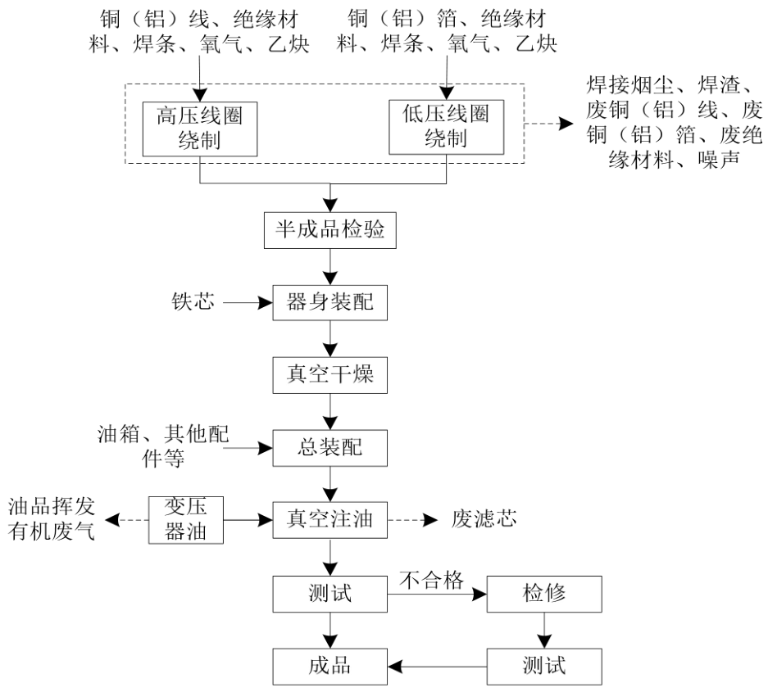  废滤芯、油渣  图2-1 油浸式变压器生产工艺流程及产物节点图  工艺流程说明：  ①线圈绕制：使用绕线机和箔绕机分别将铜（铝）线和铜（铝）箔绕制在绝缘材料上，绕线过程少量线圈需要进行焊接，项目采用氧气焊，氧气焊利用高温使焊接件熔化从而形成连接，此工序会产生焊接烟尘、焊渣、废铜（铝）线、废铜（铝）箔、废绝缘材料、噪声。  ②半成品检验：用变压器综合测试系统对高低压线圈检测气导电性能。  ③装配：将外购的铁芯与线圈等零配件进行人工手动组装，组装过程主要为螺丝固定。  ④真空干燥：将铁芯与线圈放入真空浇注罐内抽真空30分钟后再转入电热鼓风恒温干燥箱进行干燥以去除工件上的水分，干燥温度约为120℃，时间为6~8h。由于变压器器身主要由铁心和线圈以及绝缘材料装配组成，装配好之后，在加入变压器油之前，一定要经过干燥处理工艺，以去除绝缘材料中的水分和气体，使其含水量控制在产品质量要求的限度之内，以保证变压器有足够的绝缘强度和运行寿命。  ⑤总装配：将真空干燥后半成品与油箱、其他配件（分接开关、散热器、温控器、导电杆、瓷瓶等）进行人工组装成变压器，组装过程主要为螺丝固定。  ⑥真空注油：油变产品总装配完成后，对油箱箱体按工艺要求抽真空，保持0.5~1h。打开油路管道注油阀门，将变压器油注入变压器油箱内，注满油后关闭注油阀门，继续按工艺要求保持真空，保持≥30min。使用滤油机将变压器油过滤后注入变压器油箱，滤油机与油箱之间通过密闭的输油管连接，确保注油过程中无变压器油泄漏和有机气体挥发。油箱注满后静置12-48小时。变压器油属于矿物油，绝缘性好、冷却性好，高闪点149℃，非常不易挥发。变压器油介质损耗因素≤0.005，变压器油不含杂质。因此本报告不对变压器绝缘油挥发废气进行定量分析。  变压器油使用前需经滤油机过滤后使用，滤芯定期更换，一般为6-12个月更换一次。此过程会产生少量废滤芯、废油渣，此外变压器油贮存会产生少量油品挥发有机废气。  ⑦测试：采用变压器综合测试系统设备对产品进行试验，此过程均为通电试验过程，不产生废水、废气等污染。  ⑧检修：根据检验结果分析原因，对不合格品进行维修测试，对不合格品及时维修测试，保证出厂产品合格。  ⑨成品：将通过检验的产品至于成品摆放区暂存待售。  2.1.2干式变压器生产工艺简述  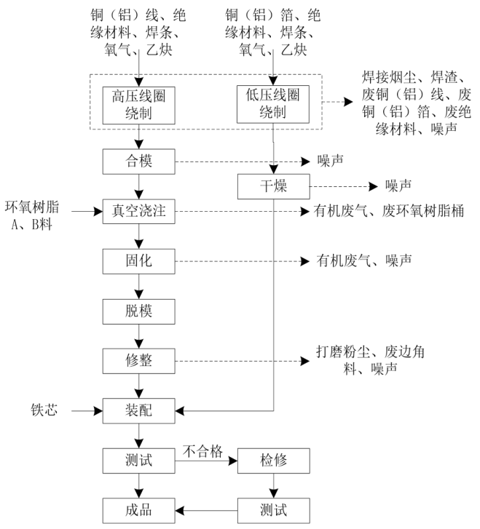  废边角料  废脱模剂桶  图2-2 干式变压器生产工艺及产污节点图  工艺流程说明：  ①线圈绕制：使用绕线机和箔绕机分别将铜（铝）线和铜（铝）箔绕制在绝缘材料上，绕线过程少量线圈需要进行焊接，项目采用氧气焊，氧气焊利用高温使焊接件熔化从而形成连接，此工序会产生焊接烟尘、焊渣、废铜（铝）线、废铜（铝）箔、废绝缘材料、噪声。  ②低压线圈干燥：将绕制好的低压线圈装入模具中，转移至固化炉中，固化炉采用电加热的方式，保持温度120℃。固化过程持续约6~8小时，完成后拆除模具。  ③合模：在绕制好的高压线圈外围装上模具，外模和线圈之间的空间即为后续需要浇注环氧树脂的空间。为了后续的顺利脱模，需在模具上涂刷一层脱模剂，由于所使用的脱模剂主要为树脂聚合物及环保溶剂油，在常温下稳定不挥发，因此此过程仅产生脱模剂包装罐。  ③线圈真空浇注  原理：本项目环氧树脂浇注的原理是是将环氧树脂、固化剂浇注到设定的模具内，由热固性流体交联固化成热固性制品的过程。由于环氧树脂浇注产品集优良的电性能和力学性能于一体，因此，环氧树脂浇注在电器工业中得到了广泛的应用。项目浇注工艺采用真空浇注工艺，干式变压器用环氧树脂浇注要求外观完美，尺寸稳定，机、电、热性能满足产品要求。其要点就是去除浇注制品内部和表面的气隙和气泡，减少内部应力，防止产生裂纹等。为了达到这一目的，必须选用合适的浇注材料，使用适宜的真空浇注设备，严格控制原材料的预处理、混料、浇注和固化条件。树脂在浇注后会经历固化反应，这是一个化学反应过程。环氧树脂的固化是通过环氧基团与固化剂反应形成的。  工艺步骤：将装有线圈的涂过脱模剂的模具放入真空浇注罐中进行抽真空（真空度约0.5mbar，持续2h），然后将按照1:1的比例配置好的环氧树脂注入模具内浇注（真空度约3mbar，通过电加热将浇注罐内温度升至80℃，持续1h）。浇注过程为浇注罐内密闭进行，会产生一定的有机废气、废环氧树脂桶。  ④固化：将浇注好的高压线圈从浇注罐内取出，送进电热鼓风恒温干燥箱（电加热）内先进行预固化（温度75℃，保持5h；再升温至90℃，保持5h），待树脂达到凝胶状态后，再进行固化（温度120℃，保持6~8h）；固化结束后降温至75℃，线圈出炉。因环氧树脂在无氧条件下的热分解温度通常在300℃以上，而在有氧条件下的热分解温度则在180～200℃之间。本项目浇注固化为真空环境，项目最高温度为120℃，环氧树脂不会分解，固化过程会产生有机废气。  ⑤拆模：将模具从固化后的线圈上拆除。  ⑥修整：用美工刀将固化后环氧树脂外的毛刺、不平整处进行手工修整。此过程中产生少量废边角料。  ⑦装配：将外购的铁芯与线圈等零配件进行人工手动组装，组装过程主要为螺丝固定。  ⑧测试：根据检验结果分析原因，对不合格品进行维修测试，对不合格品及时维修测试，保证出厂产品合格。  ⑨检修：根据检验结果分析原因，对不合格品进行维修测试。  2.1.3配电控制设备生产工艺简述  本项目将外购的箱体与生产的干式变压器或油浸式变压器等配件进行组装，即可得到配电控制设备，该过程无污染物产生。  2.2本项目产物环节汇总  根据以上工艺流程分析，本项目运营期主要污染因子、产生环节及拟定的环保措施分析见下表所示。  表2-8 本项目运营期主要污染因子及防治措施汇总一览表  产污环节 污染物 处理、处置措施  废气 组装焊接 颗粒物 移动式焊烟净化器处理后无组织排放  浇筑、固化 非甲烷总烃 负压收集+干式过滤棉+二级活性炭+15m排气筒DA001  废水 生活污水 COD、氨氮 化粪池  噪声 设备 / 基础减振、隔声、消声等措施  固废 生活垃圾 / 收集后交由环卫部门统一清运  废铜（铝）线 一般固废 一般固废处置单位进行处置  废铜（铝）箔  废绝缘材料  焊渣  废边角料  废滤芯 危险废物 暂存于危废暂存间，定期委托有资质单位进行处置  油渣  废脱模剂桶  废环氧树脂桶  废活性炭  废过滤棉
与项目有关的原有环境污染问题 | 本项目线圈绕制过程中产生的焊接烟尘未进行有效收集处理，本次技改项目建设完成后，需按照环评及批复要求，对焊接烟尘进行收集处理，并达标排放。

三、区域环境质量现状、环境保护目标及评价标准
区域  环境  质量  现状 | 一、空气环境质量现状与评价  1.1空气质量达标区判定  根据《建设项目环境影响报告表编制技术指南（污染影响类）（试行）》要求，本次基本污染物环境质量现状数据选用淮北市生态环境局网站公开的2023年度淮北市生态环境状况公报，项目区域各基本污染物评价因子现状如下表3-1所示。  表3-1 环境空气达标区判断结果一览表  污染物 年评价指标 现状浓度/（μg/m³） 标准值 （μg/m³） 达标情况  SO₂ 年平均浓度 7 60 达标  NO₂ 年平均浓度 23 40 达标  PM₁₀ 年平均浓度 70 70 达标  Pm2.5 年平均浓度 42 35 不达标  CO 24h平均浓度第95百分位数 0.9mg/m³ 4mg/m³ 达标  O₃ 最大8h平均浓度第90百分位数 166 160 不达标  由上述数据可见，PM₁₀、SO₂、NO₂年平均浓度，CO 24小时平均浓度均能满足《环境空气质量标准》（GB3095-2012）及其修改单二级标准限值要求；Pm_{2.5}年平均浓度，O₃最大8h平均浓度不能满足《环境空气质量标准》（GB3095-2012）及其修改单二级标准限值要求，淮北市为环境空气质量不达标区。  根据《淮北市生态环境保护“十四五”规划》（2022年1月，淮环[2022]1号：“以降低 PM_{2.5}污染为环境空气质量改善的核心目标，推动O₃污染的协同控制，以质量改善目标引领大气污染防治布局，采取多种手段推动环境空气质量持续改善，到2025年，确保PM_{2.5}年均浓度不高于39微克/立方米，优良天数比例达到75%以上，为2035年环境空气质量全面达标奠定基础。”且本项目排放的颗粒物均采取相应的环保措施处理后达标排放。因此，不会突破项目区大气环境质量底线。  1.2特征污染物监测  本项目特征污染因子为非甲烷总烃和TSP，为了解项目区域污染因子环境质量现状情况，本次评价特征因子质量现状引用《安徽淮北杜集经济开发区总体发展规划（2023-2035 年）环境影响报告书》中现状监测数据，监测时间：2023年7月16日-2023年7月26日，监测点位罗里村（G2）位于本项目厂址西北侧约890m。  根据建设项目环境影响报告表编制技术指南（污染影响类）（试行）中要求：“引用数据应在项目周边5千米范围内近3年的现有监测数据”。引用数据满足要求，本项目引用的监测数据是可行的。本项目大气环境监测点位示意图见下图。  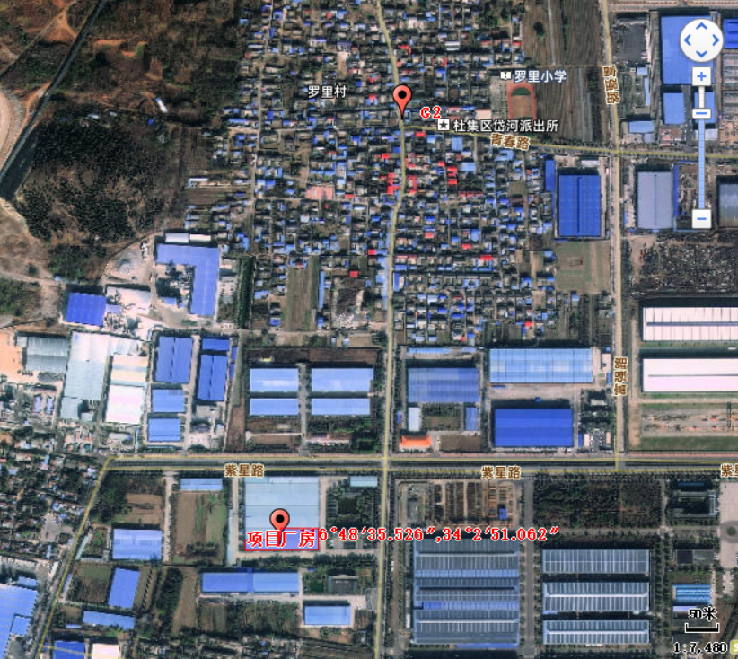  890m  图3-1 大气监测点位图  表3-2 引用监测点位基本信息表  监测点位 监测点位坐标 监测因子 监测时段 相对厂址方位 相对厂址距离/m  经度/E 纬度/N  G2 罗里村 116.812683 34.055516 非甲烷总烃 7天 N 890  TSP  本项目特征污染物引用监测结果见下表。  表3-3 评价区大气环境现状监测及评价结果  监测点位 监测点位编号 项目 小时值 日均值  浓度范围 最大占标率% 超标率% 浓度范围 最大占标率% 超标率%  罗里村 G2 非甲烷总烃(mg/m³) 0.41~0.59 29.5 0 / / /  TSP(mg/m³) / / / 0.117~0.122 40.7 0  由上表可知，监测点位的非甲烷总烃的现状监测小时值能满足《大气污染物综合排放标准详解》中标准限值，TSP日均值能够满足《环境空气质量标准》要求。  二、地表水环境质量现状评价  本项目区域涉及的地表水主要为岱河，岱河汇入龙河，本次评价岱河地表水质监测数据引用《安徽淮北杜集经济开发区总体发展规划（2023-2035 年）环境影响报告书》中现状监测数据，监测时间为2023年7月，具体监测结果如下表所示：  表3-4 项目所在区域地表水水质现状监测结果 单位：mg/L（pH除外）  监测断面 日期 pH COD BOD₅ NH₃-N 总磷 石油类  东山北路断面 2023.7.16~7.18 7.5 23 4.2 0.19 0.19 0.03  北外环路断面 7.5 28 5.2 0.196 0.17 0.04  青年路断面 7.5 24 5.7 0.21 0.16 0.03  监测结果表明，岱河各监测断面各监测因子均能满足《地表水环境质量标准》（GB3838-2002）中Ⅳ类水质标准要求。  三、声环境质量现状监测与评价  本项目厂界50m范围内无声环境保护目标，根据《建设项目环境影响报告表编制技术指南（污染影响类）（试行）》要求，无需进行噪声监测。  四、地下水环境  本次环评不涉及地下水环境现状调查。  五、生态环境质量  本项目位于安徽省淮北市杜集区经济开发区紫昱路与腾飞路交叉处向南100米，用地范围内不涉及野生保护动植物等生态环境保护坐标。
环境  保护  目标 | 评价范围内无自然保护区、风景名胜区和文物古迹等需要特殊保护的环境敏感对象，总体上不因本项目的实施而改变区域环境现有功能。具体环境保护目标如下：  1、大气环境：本项目所在区域执行《环境空气质量标准》（GB3095-2012）及其修改单中的二级标准。  2、地表水：项目所在区域地表水岱河、龙河执行《地表水环境质量标准》（GB3838-2002）中 IV 类水质标准。  3、声环境：本项目厂界外50米范围内无声环境保护目标，区域声环境质量执行《声环境质量标准》（GB3096-2008）中的 3 类区标准。  4、地下水环境：本项目厂界外 500 米范围内无地下水集中式饮用水水源和热水、矿泉水、温泉等特殊地下水资源，区域地下水环境执行《地下水质量标准》（GB/T14848-2017）中的Ⅲ类标准。  具体保护目标如下：  表3-5 环境保护目标一览表  类别 名称 坐标 保护对象 保护内容 环境功能区 相对厂址方位 相对厂界距离/m  经度 纬度  大气环境 新圩子村 116°48' 49.72" 34°02' 35.51" 居民，约210人 《环境空气质量标准》（GB3095-2012）中二级标准及修改单要求 S 135  徐楼 116°48' 36.45" 34°02' 50.04" 居民，约180人 W 220  罗里村 116°49' 02.91" 34°03' 03.59" 居民，约240人 N 300  声环境 厂界外50米范围内无声环境保护目标 《声环境质量标准》（GB3096-2008）3类标准 / /  地下水 厂界外500米范围内无地下水集中式饮用水水源和热水、矿泉水、温泉等特殊地下水资源 《地下水质量标准》（GB/T14848-2017）Ⅲ类标准 / /  地表水 岱河 / / 地表水 小型河流 《地表水环境质量标准》（GB3838-2002） Ⅲ类标准 E 约1420
污染  物排  放控  制标  准 | 1、废气污染物排放标准  项目颗粒物排放执行《大气污染物综合排放标准》（GB16297-1996）表2中二级标准及无组织排放浓度监控限值；非甲烷总烃排放执行《固定源挥发性有机物综合排放标准 第6部分：其他行业》（DB34/4812.6-2024）表1中相关排放限值及表4厂区内VOCs无组织排放限值；非甲烷总烃无组织排放厂界浓度执行《大气污染物综合排放标准》（GB16297-1996）表2中无组织排放浓度监控限值。  表3-6 本项目废气污染物排放标准  污染物 有组织 无组织 标准来源  最高允许排放浓度 最高允许排放速率 厂界外浓度最高点  颗粒物 120mg/m³ 3.5kg/h 1.0mg/m³ 《大气污染物综合排放标准》（GB16297-1996）  NMHC 50mg/m³ 2.0kg/h 4.0 《固定源挥发性有机物综合排放标准 第6部分：其他行业》（DB34/4812.6-2024）表1；《大气污染物综合排放标准》（GB16297-1996）  表3-7 挥发性有机物无组织排放控制标准  污染物 最高允许排放浓度（mg/m³） 排放限值含义 无组织排放监控位置 标准来源  NMHC 6 监控点处1h平均浓度值 在厂房外设置监控点 《固定源挥发性有机物综合排放标准 第6部分：其他行业》（DB34/4812.6-2024）表4  20 监控点处任意一次浓度值  2、废水污染物排放标准  本项目废水污染物排放执行《污水综合排放标准》（GB8978-1996）三级标准和龙湖污水处理厂接管标准要求，污水处理厂尾水排放执行《城镇污水处理厂污染物排放标准》（GB18918-2002）一级A标准。  表3-8 废水排放标准（单位：mg/L，pH除外）  标准 pH COD BOD₅ SS 氨氮 TN TP  GB8978-1996中三级标准 6~9 500 300 400 — — —  接管标准 6~9 500 200 250 30 40 4  污水处理厂尾水排放标准 6~9 50 10 10 5 15 0.5  3、噪声排放标准  营运期执行《工业企业厂界环境噪声排放标准》（GB12348-2008）3类标准，具体标准限值见下表。  表3-9 项目运营期噪声排放执行标准  类别 昼间dB（A） 夜间dB（A）  3类标准 65 55  标准来源 《工业企业厂界环境噪声排放标准》（GB12348-2008）  4、固体废物控制标准  工业固体废物的贮存、处置执行《中华人民共和国固体废物污染环境防治法》、并参照执行《一般工业固体废物贮存和填埋污染控制标准》（GB18599-2020）。危险废物贮存库建设执行《危险废物贮存污染控制标准》（GB 18597-2023）中相关标准。
总量  控制  指标 | 根据安徽省环保厅《关于进一步加强建设项目新增大气主要污染物总量指标管理工作的通知》（皖环发〔2017〕19号），国家对SO₂、NOx、COD、NH₃-N、颗粒物、VOCs实施总量控制。  大气主要污染物总量指标实行区域内等量或倍量削减替代。上年度空气质量不达标的城市，相应污染物指标应执行“倍量替代”。其中，上年度PM_{2.5}不达标的城市，新增SO₂、NOx和VOCs指标均要执行“倍量替代”。上年度PM₁₀不达标的城市，新增烟（粉）尘指标要执行“倍量替代”。达到超低排放标准的新建火电项目无需执行“倍量替代”。项目所在区域为淮北市，上年度环境空气质量不达标，新增大气污染物指标需执行“倍量替代”。  本项目废水主要为生活污水，经化粪池预处理后接管至龙湖污水处理厂进一步处理。本项目水污染物最终纳入龙湖污水处理厂总量范围内，本项目废水无需申请总量。  本项目运营期大气污染物需求量为：VOCs 0.019t/a。

四、主要环境影响和保护措施
施工期环境保护措施 | 施工期环境影响措施：  本项目施工期仅涉及厂房内部改造，生产设备的安装调试及废气污染防治措施的安装等。施工期时间短、影响小，本环评不另行评价。
运营期环境影响和保护措施 | 一、运营期废气  1、废气污染源及源强  项目运营期间废气主要为焊接烟尘，浇筑、固化工序产生的有机废气（以非甲烷总烃计）以及变压器油储罐呼吸废气。  （1）焊接烟尘  本项目焊接工艺为氧气焊，氧气焊的工作原理为利用氧乙炔火焰的高温来熔化金属使焊接件形成连接，焊接过程中使用铜焊条，焊条焊接过程中会产生焊接烟尘。  根据《排放源统计调查产排污核算方法和系数手册》（生态环境部办公厅2021 年6月11日印发）中《机械行业系数手册》09 焊接工序的产污系数，铜和铜合金焊条的手工电弧焊产污系数为20.2千克/吨原料，本项目年消耗焊条0.04t，则焊接烟尘产生量为0.0008t/a，焊接烟尘产生量较少，拟采用移动式焊接烟尘净化器收集处理后经车间通风后无组织排放。收集效率参考《涂料油墨制造行业VOCs排放量计算方法(试行)》中“局部排风-VOCs 产生源处，配置局部排风罩。”的收集效率为40%，处理效率参考《排放源统计调查产排污核算方法和系数手册》（生态环境部办公厅2021年6月11日印发）中《机械行业系数手册》09 焊接工序的末端治理技术名称“其他（移动式烟尘净化器）”以95%计，则经移动式焊烟净化器处理的污染物为0.0003t/a，处理后的排放量为无组织排放量为0.00002t/a，焊接过程无组织排放量为0.00052t/a。  （2）浇筑固化废气  环氧树脂浇注、固化过程中需受热，会有一定量的有机废气产生（以非甲烷总烃表征）。因环氧树脂在无氧条件下的热分解温度通常在300℃以上，而在有氧条件下的热分解温度则在180～200℃之间。本项目浇注固化为真空环境，项目最高温度为120℃，环氧树脂不会分解，仅加热过程中可能会有极少量的助剂分解产生低聚物有机废气。  根据《排放源统计调查产排污核算方法和系数手册》（生态环境部办公厅2021 年6月11日印发）292塑料制品行业系数手册中“292塑料制品的生产过程中，如果包含热固性塑料的浇注工艺，废气指标可参考2926塑料包装箱及容器制造行业注塑工段的产污系数。因此本项目参考《排放源统计调查产排污核算方法和系数手册》（生态环境部办公厅2021年6月11日印发）296 塑料包装箱及容器制造行业树脂、助剂原料，挥发性有机物废气产生系数为2.7千克/吨-产品，根据业主提供的资料，环氧树脂使用量为36t/a，则挥发性有机物产生量为0.097t/a。同时，由于浇注前需在模具上涂刷一层脱模剂，浇注过程加热温度为75~120℃，则脱模剂在浇注过程中，随着加热全部挥发，同浇注废气一起排出。本项目年使用脱模剂0.1t，则脱模剂挥发的有机废气产生量为0.1t/a。综上，线浇注固化过圈程的有机废气总产生量为 0.197t/a。  本项目拟设置2台浇筑设备和2台烘箱，设备均为密闭设备，将设备设置在密闭隔间内，废气采用整体换气收集。密闭隔间整体换气次数不少于20次/h，浇筑、烘干隔间尺寸为10m*8m*3m，隔间整体抽风对废气收集汇总至统一管道，为保持负压环境，项目设计风机风量为5000m³/h。废气收集效率不低于98%，收集后的废气经干式过滤棉+二级活性炭吸附装置处理（处理效率约90%），处理后的废气经15m高排气筒DA001排放。经收集的废气量为0.193t/a，经废气处理设施处理后的有组织排放量为0.019t/a，排放速率为0.008kg/h，排放浓度为1.6mg/m³；无组织废气排放量为0.004t/a。  - 变压器油储罐呼吸废气  油品在贮存过程中，可能由于大小呼吸等因素排放少量有机废气，油品挥发废气以非甲烷总烃计。  A.油罐大呼吸损失  一是指油罐进发油时的呼吸。油罐进油时，由于油面逐渐升高，气体空间逐渐减少，罐内压力增大，当压力超过呼吸阀控制压力时，一定浓度油蒸汽开始从呼吸阀呼出，直到油罐停止放油，所呼出的油蒸汽造成油品蒸发的损失。二是油罐向外发油时，由于油面不断降低，气体空间逐渐增大，罐内压力减少，当压力小于呼吸阀控制真空度时，油罐开始吸入新鲜空气，由于油面上方空间油气没有达到饱和，促使油品蒸发加速，使其重新达到饱和，罐内压力再次上升，造成部分油蒸汽从呼吸阀呼出。  参照《社会区域类环境影响评价》（环境保护部环境影响评价工程师职业资格等级管理办公室编）中加油站（加气站）污染源分析，当储油罐装料时停留在罐内的烃类气体被液体置换，通过排气孔进入大气，称为储油罐装料损失，烃类排放率为0.88kg/m³通过量。  B.油罐小呼吸损失  油罐在没有收发油作业的情况下，随着外界气温和压力在一天内的升降周期变化，罐内气体空间温度、油品蒸发速度、油气浓度和蒸汽压力也随之变化。这种排出油蒸汽和吸入空气的过程造成的油气损失，叫小呼吸损失。  参照《社会区域类环境影响评价》（环境保护部环境影响评价工程师职业资格等级管理办公室编）中加油站（加气站）污染源分析，储油罐在装卸料时或静置时，由于环境温度的变化和罐内压力的变化，使得罐内逸出的烃类气体通过罐顶的呼吸阀排入大气，这种现象称为储油罐呼吸，它造成的烃类有机物平均排放率为 0.12kg/m³通过量。  本项目变压器储油罐区油品年用量52t，变压器油相对密度为0.896g/cm³，计算可知，项目运营后变压器油年通过量为58m³/a，储罐呼吸作业时间以7200h计。则项目储罐呼吸废气产排情况详见下表。  表4-1 储罐呼吸废气产排污情况一览表  项目 产生系数通过量kg/m³ 通过量m³/a 产生量（kg/a） 产生速率（kg/h） 治理措施 排放量（kg/a） 排放速率（kg/h）  大呼吸损失 0.88 58 51.04 0.007 / 51.04 0.007  小呼吸损失 0.12 6.96 0.001 / 6.96 0.001  合计 58 0.008 / 58 0.008  由上表可知，本项目非甲烷总烃产生量约58kg/a（0.058t/a），产生速率约 0.008kg/h；排放量为58kg/a（0.058t/a），排放速率约 0.008kg/h（排放时间以300天，一天24小时计）。  根据以上分析，拟建项目有组织排放情况详见表4-2，废气排放口信息详见表4-3，无组织废气排放情况详见表4-4。  表4-2 本项目有组织废气产生及排放情况一览表  污染工序 废气量 (Nm³/h) 年工作时间（h） 污染物名称 收集效率 产生情况 处理效率 排放情况  浓度 （mg/m³） 速率（kg/h） 产生量（t/a） 浓度 （mg/m³） 速率（kg/h） 排放量（t/a）  浇筑固化 5000 2400 非甲烷总烃 98% 16.08 0.08 0.193 90% 1.6 0.008 0.019  表4-3 废气排放口基本情况一览表  排气筒高度 内径 温度 编号及名称 类型 地理坐标 排放标准  标准名称 浓度限值(mg/m³)  15m 0.2m 25℃ DA001排气筒 一般排放口 116.80939° 34.04739° DB34_4812.6-2024 非甲烷总烃：50  表4-4 无组织废气产生及排放情况一览表  排放源 产污环节 污染因子 无组织排放  产生量(t/a) 削减量(t/a) 排放量(t/a)  生产车间 焊接 颗粒物 0.0008 0.0003 0.0005  浇筑、固化 非甲烷总烃 0.004 0 0.004  储罐呼吸 非甲烷总烃 0.058 0 0.058  合计 颗粒物 0.0008 0.0003 0.0005  非甲烷总烃 0.062 0 0.062  2、废气治理可行性分析  ①颗粒物处理措施：项目绕线过程会产生少量焊接烟尘，经移动式焊烟净化器处理后无组织排放。焊烟净化器装置内部高压风机在吸尘管吸风口处形成负压区域，焊接烟尘在负压的作用下由管道进入焊接烟尘净化器设备主体，进风口处阻火器阻留焊接火花，烟尘气体进入焊接烟尘净化器设备主体净化室，高效过滤芯将微小烟雾粉尘颗粒过滤在焊接烟尘净化器设备净化室内，清灰采用压缩空气脉冲自动清灰，使设备阻力稳定在有利于工作的水平，使设备成为长时间大量电焊作业时的高效除尘设备。焊接烟尘净化器广泛用于各种焊接、抛光、切割、打磨等工序中产生烟尘和粉尘的净化，适用于除尘比较集中、作业工位稳定、烟尘量也较大的工位，该技术属于焊接烟尘处理可行技术。  ②有机废气处理措施：本项目有机废气主要为浇筑和固化工序产生的非甲烷总烃，浇筑和固化设备密闭且设置在密闭隔间内，废气负压收集后经干式过滤棉+二级活性炭吸附处理。  活性炭吸附工作原理：当废气由风机提供动力，负压进入吸附箱后进入活性炭吸附层，由于活性炭吸附剂表面上存在着未平衡和未饱和的分子引力或化学键力因此当活性炭吸附剂的表面与气体接触时，就能吸引气体分子，使其浓聚并保持在活性炭表面，此现象称为吸附。利用活性炭吸附剂表面的吸附能力，使废气与大表面的多孔性活性炭吸附剂相接触，废气中的污染物被吸附在活性炭表面上，使其与气体混合物分离，净化后的气体高空排放。参考《排污许可证申请与核发技术规范 橡胶和塑料制品工业》(HJ1022-2020)附录A，有机废气采用活性炭吸附为可行性技术，故本项目末端治理技术采用二级活性炭吸附可行。  废气通过活性炭吸附层时，大部分的吸附质被吸附在吸附层内，随着吸附时间的延续，活性炭的吸附能力将下降，其有效部分将越来越薄，当活性炭全部达到饱和时，活性炭被穿透。为确保装置处理效率，需定期对活性炭进行更替。根据《吸附法工业有机废气治理工程技术规范》(HJ2026-2013)中“6.3.3.3固床吸附装置吸附层的气体流速应根据吸附剂的形态确定。采用颗粒状吸附剂时，气体流速宜低于0.60m/s；采用纤维状吸附剂(活性炭纤维毡)时，气体流速宜低于0.15m/s；采用蜂窝状吸附剂时，气体流速宜低于1.20m/s”。本项目活性炭吸附箱选用的填料为蜂窝状活性炭，尽可能增大活性炭表面积，增加有机废气的停留时间，从而增加活性炭与有机废气的接触面积，气体流速低于1.20m/s，活性炭吸附碘值不低于800mg/g，比表面积≥850m²/g，符合《吸附法工业有机废气治理工程技术规范》(HI2026-2013)中的相关规定。  表4-5 活性炭吸附装置设计参数  对应排气筒编号 DA001  处理风量Q 5000m³/h  数量 1套  塔体尺寸 1.2*1.2*1m 1.2*1.2*1m  碳层规模 1*1*0.3m 1*1*0.3m  吸附剂 蜂窝式 蜂窝式  孔隙率P 75% 75%  吸附剂层数q 2层 2层  吸附剂每层厚度h 300mm 300mm  过滤风速V 0.93m/s 0.93m/s  过滤停留时间T 0.12s 0.12s  吸附剂密度ρ 450kg/m³ 450kg/m³  吸附剂填充量 270kg 270kg  二级活性炭装置填充量 540kg  注：①蜂窝活性炭密度约0.3~0.5g/cm³；  ②活性炭孔隙率0.5~0.75，本次取0.75；  ③停留时间T=h×q/V；  ④过滤风速=风量/（碳层长度×碳层宽度×碳层层数×孔隙率×3600s）；  ⑤根据《吸附法工业有机废气治理工程技术规范》（HJ 2026-2013）要求：“采用蜂窝状吸  附剂时，气体流速宜低于1.2m/s”，项目使用蜂窝活性炭，过滤风速为1.03m/s，符合（HJ2026-2013）要求；  ⑥每级活性炭最大装填量=碳层长度×碳层宽度×碳层总厚度×蜂窝活性炭密度；  ⑦活性炭碘值要求：采用蜂窝活性炭作为吸附剂时，其碘值不宜低于800mg/g，本评价要  求建设方采用蜂窝活性炭碘值在800mg/g 以上。  浇筑和固化工序排放的非甲烷总烃较少，经干式过滤棉+二级活性炭吸附处理后排放浓度、排放速率均满足《固定源挥发性有机物综合排放标准 第6部分：其他行业》（DB34/4812.6-2024）表1中相关排放限值标准。  3、废气环境监测计划  根据《排污单位自行监测技术指南 总则》《排污许可证(HJ819-2017)、申请与核发技术规范 总则》(HJ942-2018)，排污单位为掌握本单位的污染物排放状况及其对周边环境质量的影响，应按照相关法律法规和技术规范，组织开展环境监测。本项目确定主要污染源及主要监测指标，制定监测方案。本项目污染物监测计划见下表。  表4-6 本项目废气环境监测计划一览表  类别 监测点位 监测因子 监测频次  废气 （有组织） DA001 非甲烷总烃 1次/年  废气 （无组织） 厂界 非甲烷总烃、颗粒物 1次/年  2#车间外 非甲烷总烃 1次/年  4、非正常工况废气排放情况  本项目拟定废气处理装置为干式过滤棉+二级活性炭吸附装置，废气治理措施发生故障时，会导致废气非正常排放。本项目非正常工况分析选择有废气净化措施且通过排气筒排放的废气污染源，按去除效率为正常工况一半考虑，详见下表所示。  表4-7 非正常工况下废气排放一览表  非正常排放源 非正常排放原因 污染物 非正常排放速率kg/h 非正常排放量kg/a 非正常排放浓度mg/m³ 年发生时间  DA001 活性炭未定期更换 非甲烷总烃 0.044 0.044 8.8 1h  为防止废气非正常排放，应采取以下措施确保废气达标排放：①安排专人负责环保设备的日常维护和管理，定期检查、汇报情况，及时发现废气处理设备的隐患，确保废气处理系统正常运行；②建立健全的环保管理机构，对环保管理人员和技术人员进行岗位培训，委托具有专业资质的环境检测单位对项目排放的各类污染物进行定期检测；③应定期维护、检修废气净化装置，以保持废气处理装置的净化能力和净化容量。  5、本项目废气排放环境影响  根据《2023年度淮北市生态环境状况公报》中数据，淮北市属于不达标区，主要超标因子为PM_{2.5}和O₃。根据大气污染物源强分析，本项目产生的颗粒物、非甲烷总烃经收集处理后排放的污染物排放浓度均符合排放标准要求。各废气污染物排放源尽可能配置废气收集与治理装置，各废气污染物均可达到相应排放标准要求。废气经处理后对周边环境影响较小。  二、运营期废水环境影响和保护措施  1、废水污染源源强核算  根据建设项目特点，本项目无生产废水排放，废水排放主要为员工生活污水。项目劳动定员20人，根据《安徽省行业用水定额》（DB34/T679-2019)，职工生活用水按60L/（d•人）计，核算生活用水量约为1.2m³/d，年用水量为360m³/a，折污系数取0.8，则生活污水的产生量为0.96m³/d（288m³/a），生活污水水质较简单，主要为COD和NH₃-N等，排入租赁厂区的化粪池，经化粪池预处理后通过市政污水管网排入龙湖污水处理厂，处理达标后的尾水排入龙河。  经类比同类项目生活污水水质，生活污水COD产生浓度取320mg/L，BOD₅产生浓度取180mg/L、SS产生浓度取200mg/L、NH₃-N产生浓度取30mgL，则本项目生活污水中污染物产生量分别为COD 0.276t/a、BOD₅ 0.156t/a、SS 0.173t/a、NH₃-N 0.026t/a。  本项目污染物产生及排放情况见下表所示。  表4-8 本项目废水污染物产生及排放情况一览表  废水种类 废水量 （t/a） 污染物浓度（mg/L）  COD BOD₅ SS 氨氮  员工生活污水 288 320 180 200 30  化粪池去除效率 / 15% 10% 30% 10%  经化粪池处理后生活污水 288 272 162 140 27  龙湖污水处理厂接管标准 / 500 200 250 30  （1）废水治理设施  本项目运营期间的综合废水收集后达到龙湖污水处理厂接管标准后排入龙湖污水处理厂深度处理，处理达到《城镇污水处理厂污染物排放标准》(GB18918-2002)中一级A标准后排入龙河。本项目厂区内废水治理设施如下表所示。  表4-9 本项目厂区内废水治理设施一览表  序号 废水类别 污染物种类 污染防治设施  治理设施编号 处理 能力 治理 工艺 去除效率 是否为可行技术 出水标准（GB 8978-1996 ）  1 生活污水 COD TW001 15t/d 化粪池 15% 是 500  BOD₅ 10% 200  SS 30% 250  氨氮 10% 30  （2）废水排放情况  本项目生活污水经化粪池处理后与生产废水通过市政管网排入龙湖污水处理厂深度处理，排放情况如下表所示。  表4-10 本项目废水排放情况一览表  序号 废水类别 污染物 种类 废水排放量t/a 污染物排放情况 排放 方式 排放 去向 排放 规律 污染物排放到外环境情况  排放浓度mg/L 排放量t/a 排放浓度mg/L 排放量t/a  1 综合废水 COD 288 272 0.078 间接 排放 外排至龙湖污水处理厂 间断排放，排放期间流量不稳定且无规律，但不属于冲击型排放 50 0.014  BOD5 162 0.47 10 0.003  SS 140 0.04 10 0.003  氨氮 27 0.008 5 0.001  （3）废水排放口情况  本项目废水排放口情况如下表所示。  表4-11 本项目废水排放口设置情况一览表  序号 排放口编号 排放口名称 排放口类型 排放口地理位置 排放标准  经度 纬度 标准名称 浓度限值mg/L  1 DW001 废水总排口 一般排放口 116°48' 32.51" 34°2' 55.79" 龙湖污水处理厂接管标准 COD 500  BOD₅ 200  SS 250  氨氮 30  2、废水环境监测计划  本项目根据《排污许可证申请与核发技术规范 总则（HJ942-2018）》以及《排污单位自行监测技术指南 总则》《排污许可证(HJ819-2017)中相关要求，制定本项目废水监测计划，具体见下表所示。  表4-12 本项目废水环境监测计划一览表  类别 监测点位 监测因子 监测频次  废水 厂区污水总排口 流量、pH、COD、氨氮、总磷、总氮、SS 1次/年  3、污染物达标排放情况  根据上文分析，本项目运营期间的综合废水收集后可达到龙湖污水处理厂接管标准，综合废水进市政管网排入龙湖污水处理厂深度处理，处理达到《城镇污水处理厂污染物排放标准》(GB18918-2002)中一级A标准后排入龙河。  4、废水接管处理可行性分析  安徽淮北杜集经济开发区现状区内企业污水经预处理后达接管标准后排入开发区污水管网，经现状污水提升泵站提升汇入区域污水干管（沿北外环路铺设），最终进入经龙湖污水处理厂集中处理后达到《城镇污水处理厂污染物排放标准》（GB18918-2002）一级 A 标准后，排放进入龙河。目前管网已与东山北路、202 省道市政管网连接，通过杜集片区污水转输工程，统一输送至龙湖污水处理厂集中处理。  龙湖工业园污水处理厂位于龙湖高新区内东南，规划处理水量为4万m³/d，项目分两期建设，两期工程均已建成。  根据龙湖污水处理厂规划，龙湖污水处理厂服务范围为龙湖工业园及杜集经济开发区。本项目位于杜集经济开发区，属于龙湖污水处理厂的收水范围。  ①水量  龙湖污水处理厂实际建设规模为2万t/d，目前进水量基本维持在1.8万t/d。本项目所在区域配套的污水管网已接往龙湖污水处理厂，本项目产生的废水能够经过市政污水管网进入龙湖污水处理厂进行处理。本项目日均排放废水量为0.96m³/d，仅占其剩余处理能力的0.048%，远小于龙湖污水处理厂处理能力，对污水处理厂的正常运行不会造成冲击。从水量上来讲，项目废水接管进入龙湖污水处理厂可行。  ②水质  本项目产生的生活污水水质简单，接管浓度达到《污水综合排放标准》（GB8978-1996）中三级标准及龙湖污水处理厂接管标准，污水中不含有对污水处理工艺造成不良影响的污染物，不会对龙湖污水处理厂的处理造成冲击，因此项目废水接管排入龙湖污水处理厂集中处理可行。  综上所述，从路径、水量、水质三方面分析，本项目产生的废水接入龙湖污水处理厂可行，最终达标排入龙河，对龙河水环境影响较小。  龙湖污水处理厂污水处理工艺流程图下图。  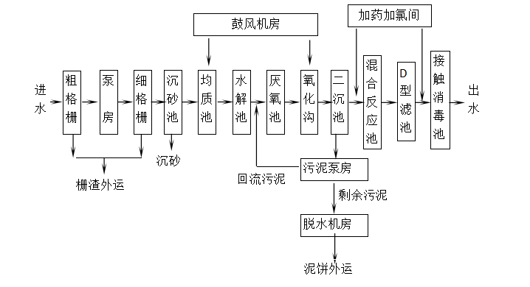  图4-1 龙湖污水处理厂工艺流程图  因此，采取上述措施后，本项目废水对区域地表水环境影响较小。  三、运营期噪声环境影响和保护措施  1、噪声预测影响分析  本项目噪声主要来自箔绕机、绕线机、电焊机、真空浇注罐、烘箱、剪板机、风机等机械设备。各噪声源情况统计详见下表。

表4-13 项目工业企业噪声源强调查清单（室内声源）
序号 | 建筑物名称 | 声源名称 | 台数 | 声源源强 | 声源控制措施 | 空间相对位置/m |  |  | 距室内边界距离/m |  |  |  | 室内边界声级/dB(A) |  |  |  | 运行时段 | 建筑物插入损失 / dB(A) | 建筑物外噪声声压级/dB(A)
 |  |  |  | （声压级/距声源距离）/（dB(A)/m） |  | X | Y | Z | 东 | 南 | 西 | 北 | 东 | 南 | 西 | 北 |  |  | 东 | 南 | 西 | 北 | 建筑物外距离
1 | 生产车间 | 箔绕机 | 1 | 65/1 | 基础  减振  ；位  于密  闭车  间内  ，车  间设  隔声  门、  隔声  窗 | 100 | 28 | 1 | 76.6 | 2.0 | 54.3 | 36.6 | 55.3 | 56.1 | 55.3 | 55.3 | 昼间 | 20 | 29.3 | 30.1 | 29.3 | 29.3 | 1
2 |  | 绕线机 | 3 | 65/1 |  | 93.4 | 28.2 | 1 | 69.8 | 2.6 | 61.1 | 36.0 | 55.3 | 55.8 | 55.3 | 55.3 |  | 20 | 29.3 | 29.8 | 29.3 | 29.3 | 1
3 |  | 电焊机 | 4 | 75/1 |  | 79.2 | 29.4 | 1 | 55.6 | 3.9 | 75.2 | 34.9 | 65.3 | 65.6 | 65.3 | 65.3 |  | 20 | 39.3 | 39.5 | 39.3 | 39.3 | 1
4 |  | 真空浇注罐 | 1 | 70/1 |  | 57.7 | 29.4 | 2 | 34.1 | 4.1 | 96.7 | 34.9 | 60.3 | 60.5 | 60.3 | 60.3 |  | 20 | 34.3 | 34.5 | 34.3 | 34.3 | 1
5 |  | 烘箱 | 1 | 70/1 |  | 45.7 | 28.8 | 1.5 | 22.1 | 3.7 | 108.8 | 35.4 | 60.3 | 60.6 | 60.3 | 60.3 |  | 20 | 34.3 | 34.6 | 34.3 | 34.3 | 1
6 |  | 剪板机 | 1 | 75/1 |  | 135.1 | 58.0 | 1.5 | 111.6 | 31.9 | 19.1 | 6.2 | 65.3 | 65.3 | 65.3 | 65.4 |  | 20 | 39.3 | 39.3 | 39.3 | 39.4 | 1

表4-14 噪声源强调查清单（室外声源）
序号 | 声源名称 | 台数 | 空间相对位置/m |  |  | 声源源强（任选一种） | 声源控制措施 | 运行时段
 |  |  | X | Y | Z | （声压级/距声源距离）/（dB(A)/m）
1 | 风机（活性炭） | 1 | 47.9 | 22.8 | 1.2 | 90/1 | 减震机座、隔声罩 | 昼间

运营期环境影响和保护措施 | 2、预测模式  为分析项目噪声对外环境的影响，评价根据《环境影响评价技术导则声环境》（HJ2.4-2021）进行预测。  （1）室外声源  计算基本公式为：  式中：——预测点处的声压级，dB；  ——参考位置处的声压级，dB；  ——指向性校正，它描述点声源的等效连续声压级与产生声功率级的全向点声源在规定方向的声级的偏差程度，dB；  ——几何发散引起的衰减，dB；  ——大气吸收引起的衰减，dB；  ——地面效应引起的衰减，dB；  ——障碍物屏障引起的衰减，dB；  ——其他多方面效应引起的衰减，dB。  为保守起见，本次预测仅考虑点声源几何发散衰减，无指向性点声源几何发散衰减的基本公式如下：  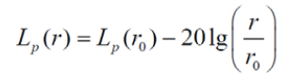  （2）室内声源  对室内噪声源采用等效室外声源声功率级法进行计算。设靠近开口处（或窗户）室内、室外某倍频带的声压级分别为Lp1和Lp2。若声源所在室内声场为近似扩散声场，则室外的倍频带声压级可按下式近似求出：  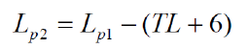  式中：TL—隔墙（或窗户）倍频带的隔声量，dB(A)。  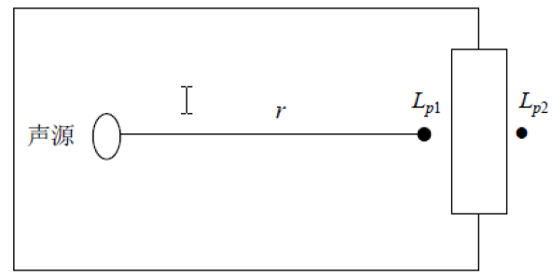  也可按照下式计算某一室内声源靠近围护结构处产生的倍频带声压级：  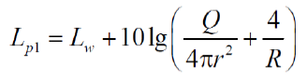  式中：Q——指向性因数；通常对无指向性声源，当声源放在房间中心时，Q=1；当入在一面墙的中心时，Q=2；当放在两面墙夹角处时，Q=4；当放在三面墙夹角处时，Q=8；  R——房间常数；R=Sα/(1−α)，S为房间内表面面积，m2；α为平均吸声系数；  r——声源到靠近围护结构某点处的距离，m。  所有室内声源在围护结构处产生的i倍频带叠加声压级的计算：  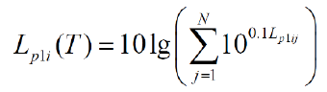  式中：LP1,i（T）——靠近围护结构处室内N个声源i倍频带的叠加声压级，dB；  LP1,j——室内j声源i倍频带的声压级，dB；  N——室内声源总数；  在室内近似为扩散声场时，按下式计算出靠近室外围护结构处的声压级：  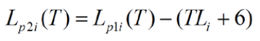  式中：LP2,i（T）——靠近围护结构处室外N个声源i倍频带的叠加声压级，dB；  TLi——围护结构i倍频带的隔声量，dB；  将室外声源的声压级和透过面积换算成等效的室外声源，计算出中心位置于透声面积（S）处的等效声源的倍频带声功率级，见下式：  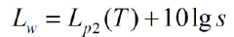  然后按室外声源预测方法计算预测点处的A声级。  在考虑采取设备噪声消声、隔声和距离衰减的情况下，项目厂界噪声影响预测结果如下表所示。  表4-15 项目厂界噪声影响预测结果 单位：dB（A）  位点 贡献值 标准值 评价结果  昼间 夜间 昼间 夜间  东厂界 38.9 / 65 55 达标  南厂界 57.3 / 65 55 达标  西厂界 52.8 / 65 55 达标  北厂界 33.4 / 65 55 达标  通过预测结果分析表明，经基础减震、房屋隔声、距离衰减后，厂界环境噪声符合《工业企业厂界环境噪声排放标准》(GB12348-2008)中3类标准限值。  本项目对周围环境影响在可接受范围内，但为了将项目对周围环境的影响降到最低，本环评要求建设单位做到以下几点：  1）合理控制运输车辆的车速，减轻运输车辆在启动及行驶过程发动机轰鸣噪声；强化行车管理制度，规范厂内行驶路线，设置降噪标准，严禁鸣笛，进入厂区低速行驶，最大限度减少流动噪声源；加强装卸料管理此外，运输车辆应避免在午休及夜间通过居民集中区、学校及其他敏感点路段，并在通过上述路段时应降低车速，禁止鸣笛；  2）建立设备定期维护，保养的管理制度，以防止设备故障形成的非正常生产噪声；加强职工环保意识教育，提倡文明生产；  3）将设备添加隔声减振基座等设施，减小设备噪声。  4）加强绿化。  综上，本项目噪声对区域声环境影响较小。  根据《排污单位自行监测技术指南 总则》（HJ819-2017）中自行监测要求，本项目自行监测频次见下表。  表4-16 噪声监测计划  监测点位 监测指标 监测频次  东厂界外1m 等效连续A声级 一次/季度  南厂界外1m 等效连续A声级 一次/季度  西厂界外1m 等效连续A声级 一次/季度  北厂界外1m 等效连续A声级 一次/季度  四、运营期固体废物  （一）固体废物产生情况  本项目产生的固体废物主要为废铜（铝）线、废铜（铝）箔、废绝缘材料、焊渣、废边角料、废滤芯、油渣、废脱模剂、废环氧树脂桶、废活性炭、废过滤棉及生活垃圾等。  （1）废铜（铝）线：来自绕线工段。按物料的0.1%计算，则废铜（铝）线产生量约为0.09t/a。收集后外售。  （2）废铜（铝）箔：来自绕线工段。按物料的0.1%计算，则废铜（铝）箔产生量约为0.08t/a。收集后外售。  （3）废绝缘材料：电磁线包纸生产过程会产生少量废绝缘材料，按物料的0.1%计算，绝缘材料年用量为17t，则产生废绝缘材料0.017t/a。收集后外售。  （4）焊渣：来自焊接工段。以物料的1%，焊丝年用量为0.04t，则产生焊渣0.0004t/a。收集后外售。  （5）废边角料：环氧树脂浇注固化后需采用美工刀进行修整，该过程会产生一定量的废边角料，产生量约为 0.03t/a，该部分废品为一般工业固体废物，集中收集后由专业回收单位回收利用。  （6）废滤芯：变压器油使用前需经过滤油机过滤，过滤油品会产生废滤芯，产生量约0.02t/a，属于危险废物 HW49，废物代码为 900-041-49，危险特性为 T/In，经危废暂存间暂存后委托有资质单位处理。  （7）油渣：项目使用变压油将通过真空滤油机进行过滤，将产生少量油渣，本项目变压油较为纯净，根据建设单位提供资料，产生油渣约为 0.001t/a。根据《国家危险废物名录（2025年版）》，属于危险废物 HW08 废矿物油与含矿物油废物类别，代码 900-249-08，经危废暂存间暂存后委托有资质单位处理。  （8）废原料桶：项目产生的废原料桶包括废脱模剂桶和废环氧树脂桶，树脂桶单桶重约为10kg，脱模剂桶单桶重约为6kg，树脂桶基本由厂家回收作为原始用途，仅约40个左右作为危废处置，脱模剂桶产生量约为7个，则废原料桶产生量为0.44t/a。根据《国家危险废物名录》（2025年版），废物类别为HW49其他废物，废物代码为900-041-49，收集后暂存于危废暂存间，定期交由有危废处理资质单位清运处理。  （9）废活性炭、废过滤棉：活性炭更换频率根据实际吸附量及污染物产排浓度、活性炭装置等确定更换由活性炭厂家负责实施，预计三个月更换一次。根据前文表4-5，二级活性炭填充量为0.54t，一年需更换4次，则共产生废活性炭为2.16t/a，该部分废物属于 HW49 其他废物，废物代码 900-039-49，危险特性为T，集中收集后暂存于危废暂存间，定期交由有危险废物处理处置资质的单位处理。  浇筑固化废气在进入活性炭吸附装之前，采用干式过滤棉对有机废气进行过滤，此过程中会产生废过滤棉，产生量约为0.2t/a，暂存于危废暂存间，定期委托有资质单位处置。  （10）生活垃圾  拟建项目职工20人，生活垃圾产生量为0.1kg/d，年工作300天，则员工生活垃圾产生量约为0.6t/a，交由环卫部门处理。  本项目营运期固体废弃物分析结果汇总见表4-17。  表4-17 固废产生情况一览表 单位：t/a  固体废物分类 废物名称 废物类别、代码 性状 产生量（t/a） 主要成分 处置方式  一般固体废物 废铜（铝）线 一般固废382-001-09 固态 0.09 铜（铝）线 委托一般固废处置单位回收  废铜（铝）箔 一般固废382-001-09 固态 0.08 铜（铝）箔  废绝缘材料 一般固废382-001-09 固态 0.017 绝缘材料  焊渣 一般固废382-001-09 固态 0.0004 /  废边角料 一般固废 382-001-09 固态 0.03 /  危险废物 废滤芯 HW49 900-041-49 固态 0.02 废滤芯 暂存于危废暂存间，委托有资质单位处置  油渣 HW08 900-249-08 液态 0.001 变压器油  废原料桶 HW49 900-041-49 固态 0.44 废包装桶  废过滤棉 HW49 900-041-49 固态 0.2 废过滤棉  废活性炭 HW49 900-039-49 固态 2.16 废活性炭  / 生活垃圾 / 固态 0.6 生活垃圾 委托环卫部门处置  （二）固体废物管理要求  （1）一般固废暂存场所要求  本项目拟设置一般固废间20m²，位于生产车间内北侧，产生的一般固废贮存于一般固废库。该暂存场所应按照《一般工业固体废物贮存和填埋污染控制标准》（GB18599-2020）要求建设。厂内一般固废临时贮存应注意以下几点：  ①对固体废物实行从产生、收集、运输、贮存直至最终处理实行全过程管理，加强固体废物运输过程的事故风险防范，按照有关法律、法规的要求，对固体废弃物全过程管理应报当地环保行政主管部门等批准。  ②加强固体废物规范化管理，固体废物分类定点堆放，堆放场所远离办公区和周围环境敏感点。为了减少雨水侵蚀造成的二次污染，临时堆放场地要加盖顶棚；  ③为加强监督管理，贮存、处置场应按GB15562.2设置环境保护图形标志；  ④一般工业固体贮存、处置场禁止危险废物和生活垃圾混入；  ⑤贮存、处置场的使用单位，应建立档案制度。应将入场的一般工业固体废物的种类和数量等资料详细记录在案，长期保存，供随时查阅。  ⑥一般工业固废贮存过程应满足防扬散、防流失、防渗漏、分区暂存各类固废等环境保护要求。  （2）危险废物贮存和处置  本项目拟在生产车间内北侧设置危废暂存间，面积约为20m²，产生的各类危险废物暂存于危废暂存间，定期委托有资质单位处置。该暂存场所应按照《危险废物贮存污染控制标准》（GB18597-2023）以及《危险废物识别标志设置技术规范》（HJ 1276-2022）要求建设。危险废物贮存应注意以下要求：  ①贮存设施应根据危险废物的形态、物理化学性质、包装形式和污染物迁移途径，采取必要的防风、防晒、防雨、防漏、防渗、防腐以及其他环境污染防治措施，不应露天堆放危险废物。  ②贮存设施应根据危险废物的类别、数量、形态、物理化学性质和污染防治等要求设置必要的贮存分区，避免不相容的危险废物接触、混合。  ③贮存设施或贮存分区内地面、墙面裙脚、堵截泄漏的围堰、接触危险废物的隔板和墙体等应采用坚固的材料建造，表面无裂缝。  ④贮存设施地面与裙脚应采取表面防渗措施；表面防渗材料应与所接触的物料或污染物相容，可采用抗渗混凝土、高密度聚乙烯膜、钠基膨润土防水毯或其他防渗性能等效的材料。贮存的危险废物直接接触地面的，还应进行基础防渗，防渗层为至少1m厚黏土层（渗透系数不大于10⁻⁷cm/s），或至少2 mm厚高密度聚乙烯膜等人工防渗材料（渗透系数不大于10⁻¹⁰ cm/s），或其他防渗性能等效的材料。  ⑤同一贮存设施宜采用相同的防渗、防腐工艺（包括防渗、防腐结构或材料），防渗、防腐材料应覆盖所有可能与废物及其渗滤液、渗漏液等接触的构筑物表面；采用不同防渗、防腐工艺应分别建设贮存分区。  ⑥贮存设施应采取技术和管理措施防止无关人员进入。  综上所述，本项目产生的各项固废分类收集、分类处理，均得到妥善处理，不对外排放，对环境影响较小。  五、地下水、土壤环境影响  本项目应做到生产区域全面防渗，可能会对地下水造成污染的区域主要为化学品库、储罐区、浇筑固化区、事故池和危废间。项目地下水污染防治主要是以预防为主，防治结合，主要从以下几方面考虑：拟建项目运营后可能对土壤和地下水环境造成影响的环节主要包括化粪池及污水管道跑、冒、滴、漏等下渗对地下水及土壤的影响。针对可能对土壤和地下水造成影响的各环节，按照“考虑重点，辐射全面”的防腐防渗原则，一般区域采用水泥硬化地面，浸漆、烘干区、危废间、化粪池、事故池等采取重点防腐防渗。  本项目在现有厂房进行成生产，为污染影响型建设项目，不涉及施工期土壤环境影响。重点分析为运营期对项目地及周边区域土壤环境的影响。生产过程中不涉及重金属使用，有机废气经有效处置有高空排放，颗粒物经收集后综合利用。正常工况下，本项目潜在污染土壤的防治措施均达到设计要求，防渗性能完好，对周边土壤环境的影响小。  根据工程分析，项目对土壤的影响主要来自危废暂存间及有机废气排放后大气沉降对土壤造成的污染，因此建设单位须做好危废暂存间的防渗工作，同时应保证废气的达标排放减小有机废气大气沉降对土壤造成的污染。  一般防渗区：对土壤和地下水环境有污染的物料或污染物泄漏后可及时发现和处理的区域和部位，主要为生产车间，污染物污染防治区参照《一般工业固体废物贮存和填埋污染控制标准》（GB18599-2020）。一般防渗场区防渗层的性能应不低于1.5m厚渗透系数≤1.0×10⁻⁷cm/s黏土层的防渗性能。  重点防渗区：对土壤和地下水环境有污染的物料或污染物泄漏后不易及时发现和处理的区域和部位，主要为化学品库、储罐区、浇筑固化区、事故池和危废间。根据《危险废物贮存污染控制标准》（GB18597-2023）要求，危废暂存间防渗层为至少1m厚黏土层（渗透系数不大于10⁻⁷cm/s），或至少2 mm厚高密度聚乙烯膜等人工防渗材料（渗透系数不大于10⁻¹⁰ cm/s），或其他防渗性能等效的材料。  表4-18 拟建项目场地土壤、地下水防渗一览表  防渗级别 工作区 防渗要求  重点防渗区 化学品库、储罐区、浇筑固化区、事故池和危废间 等效黏土防渗层Mb≥6.0m，渗透系数≤1.0×10⁻⁷cm/s  一般防渗区 其他生产区域 等效黏土防渗层Mb≥1.5m，渗透系数≤1.0×10-7cm/s  除此之外，建议项目运营后还应加强现场巡查，重点检查有无渗漏情况。若发现问题，及时分析原因，找到泄漏点制定整改措施，尽快修补，确保防腐防渗层的完整性。  经采取以上措施后，可以有效避免对土壤、地下水造成污染。  六、环境风险  1、主要风险物质及分布情况  本项目涉及的风险物质主要为环氧树脂A、B料、变压器油、脱模剂、乙炔和危险废物，其中变压器油储存在4m³的储罐内，最大贮存量为3t。  根据《建设项目环境风险评价技术导则》(HJ 169-2018)附录 C，计算所涉及的每种危险物质在场界内的最大存储总量与其在附录 B 中对应临界量的比值 Q。在不同厂区的同一种物质，按其在厂界内的最大存在总量计算。  表4-19 建设项目Q值确定表  序号 物质名称 最大存储总量qn/t 对应风险物质类别 临界量Qn/t 该种危险物质Q值  1 环氧树脂A、B料 3 危害水环境物质（急性毒性类别 1） 100 0.03  2 脱模机 0.001 100 0.00001  3 变压器油 3 油类物质 2500 0.0012  4 乙炔 0.176 乙炔 10 0.0176  5 危险废物 3.421 健康危险急性 毒性物质（类 别 2，类别 3） 50 0.068  合计 0.1168  由上表计算可知，本项目Q值＜1，无需设置环境风险专项评价。项目风险潜势为Ⅰ，仅开展简单分析。  2、生产系统危险性识别、环境风险类型和影响途径  （1）生产系统危险性识别  根据本项目工艺和“三废”分析，本项目生产过程涉及的危险物质为环氧树脂A、B料、脱模剂、变压器油、乙炔、危险废物。环境风险主要是环氧树脂A、B料、脱模剂、变压器油、乙炔、危险废物等发生泄漏或遇明火可能引起火灾，严重时可能进一步引发爆炸，对区域环境空气造成影响。  （2）环境风险类型及影响途径  1）泄漏引发的伴生/次生污染物排放  厂区内环氧树脂A、B料、脱模剂、变压器油、乙炔、危险废物泄漏是指作业不当、维护管理不完善等人为因素造成的危险物质泄漏，上述危险物质等全部进入环境，对厂区附近地下水、土壤造成明显的污染。由于厂区内危险物质总产生量不大，危险单元中物质存在量较少，局部泄漏量很少，在采取相关应急措施后其风险可控。  2）火灾、爆炸引发的伴生/次生污染物排放  本项目使用的乙炔为外购的高纯乙炔，采用40L钢瓶贮存，环氧树脂A、B料、脱模剂、变压器油为液态物质，变压器油利用油罐贮存，环氧树脂A、B料和脱模剂采用桶装贮存，环氧树脂A、B料、脱模剂、变压器油、乙炔、危险废物漏遇明火可能引起火灾，严重时可能进一步引发爆炸。火灾、爆炸发生后，产生的高温、高压，建筑物内遗留大量的热或残余火苗，不仅会对厂房本身造成危害，还会把厂房周边周围的杂草引燃，导致进一步火灾。在火灾或者爆炸过程中，不完全燃烧会产生CO对环境造成污染，会引起人员中毒。消防废水可能进入地表水地造成污染。  厂区内部发生火灾时，在高温环境下其中含有或次生的污染物质（如有机废气）可能会因为挥发、热解吸等作用进入空气中，对厂区周围及下风向的环境空气产生影响，事故发生后到结束前这一时段内污染程度会达到最大，污染物最大地面浓度可能会超过该区域的环境空气质量标准。同时，在火灾事故的处理过程中，还会产生消防废水等污染，因此火灾、爆炸事故中产生的伴生/次生污染对环境的影响不可忽视。  以上风险识别和分析结果汇总详见下表。  表4-20 环境风险识别汇总表  序号 风险源 危险物质 主要参数 环境风险类型 影响途径 可能受影响的敏感目标  1 化学品库 环氧树脂A、B料、脱模剂 环氧树脂25kg/桶，脱模剂15kg/桶 泄露、火灾 地表径流、大气扩散 地表水、地下水、大气环境、周边土壤  2 储罐区 变压器油 最大贮存量3t  3 物料仓库 乙炔 最大贮存0.176t  4 危废间 危险废物 /  3、环境风险防范措施及应急要求  为使环境风险减小到最低限度，必须加强劳动安全卫生管理，制定完备、有效的安全防范措施，尽可能降低该项目环境风险事故发生的概率。  （1）储存、管理安全防范措施  ①油罐区、生产车间及危废暂存间地面防渗、防漏，设置醒目的防火、禁止吸烟及明火标志；  ②油罐区、生产车间内部地面采取水泥混凝土硬化，满足相应的防渗系数；加强对物料储存、使用的安全管理和检查，避免物料出现泄漏，配备相应品种和数量的消防器材及泄漏应急处理设备；  ③油罐区、危废间设置围堰及导流沟，防止液态危废泄漏进入外环境；油罐区设置围堰，围堰尺寸为2.5*3*0.6m。  ④加强生产设备的维护保养和定期巡视，若发生泄漏应及时维修；  ⑤危废暂存间配备吸附棉、沙土、备用空桶等，发生泄漏时，立即将收集的物料转移至备用空桶中，无法收集的油污使用沙土、吸附棉吸附处理泄漏物料，不得用水冲洗，泄漏的变压器油按照危险废物进行委外处理。  ⑥危废暂存间严格按照《危险废物贮存污染控制标准》（GB18597-2023）进行建设，危废转运过程中应委托第三方有资质的运输单位进行。  （2）废气事故排放风险防范措施  废气事故排放情况下，即视为废气不经治理设施处理而直接排放，对周边的大气环境有一定的影响。为避免出现事故排放，建设单位应建立健全环保管理机制和各项环保规章制度，落实岗位环保责任制，加强环境风险防范工作，防止事故排放导致环境问题，避免出现废气处理事故排放，防止废气治理设施事故性失效，要求加强对废气治理设施的日常运行管理，加强对操作人员的岗位培训，确保废气稳定达标排放，杜绝事故性排放。  （3）事故应急措施  ①当发生物料泄漏时，应立即切断火源，隔离泄漏污染区，严格限制人员出入，同时向主管负责人报告。  ②小量泄漏应急处置：尽可能将溢流液收集到有盖容器内，用砂土、活性炭或其他惰性材料吸收残液，也可用不燃性分散剂制成的乳液或肥皂水、洗涤剂洗刷，并使用装置将废液等全部收集专用容器中，与使用过的吸附物一起，按照危险废物进行委外处理。  ③大量泄漏应急处置：首先应将泄漏物控制在围堰或构筑消防沙袋围堤，用泡沫覆盖，降低蒸汽灾害，并转移至专用收集器内，回收的物质按照危险废物进行委外处理。  （4）火灾次生环境事件应急处置  落实安全检查制度，定期检查，排除火灾隐患；加强厂区消防检查和管理，在厂区按照消防要求设置灭火器材，准备吸油毡、消防沙等应急救援物资；发生物料泄漏事件，或者发生火灾等事故时，通过设置托盘、围堰等措施控制泄漏物或消防废水进入雨水管道。  建设单位应对火灾救援过程中产生的喷射泡沫、干粉等，进行收集处置；及时关闭厂区雨水总排口，沙袋制成临时围堰，对进入雨水系统的消防水采取截流措施，再用吸油毡对污油进行吸附，吸油毡及吸附物质需按照危废处置，禁止随意丢弃，禁止混入一般固体废物。  拟建项目对厂内事故废水防范措施如下。  ①一级防控措施  厂区事故废水收集至事故应急池。  ②二级防控措施  根据设计方案，事故状态下雨水及消防废水均进入事故水池， 事故状态下检查厂区雨水和污水管网出口阀门是否为关闭状态，将事故状态下污染物控制在厂内。待事故应急解除后，将收集的事故废水分批送入污水处理厂进行处理。  ③三级防控措施  厂内事故池均设有与外界水体隔绝的控制阀门，发生火灾事故时，将事故废水收集，分批送至龙湖开发区污水处理厂，避免携带危险物质的污水直接进入外环境。  本项目设置事故水池，事故下废水可以收集、暂存，后期分批处理达标。事故水采取“单元、厂区、园区”三级联控，废水总排口、雨水排口设置切断设施,可确保一般事故状态废水不外排。  拟建项目在采取上述措施后，可确保项目的事故废水控制在厂区内，不经处理达标不外排，同时开发区对地表水体设置控制闸，不会污染厂址附近地表水体拟建项目事故状态下事故废水三级防控示意见下图所示。  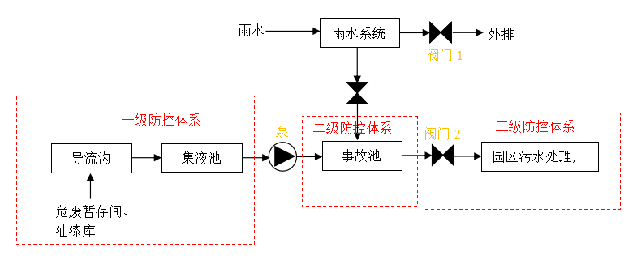  图4-2 事故废水三级防控示意图  根据《建设项目环境风险评价技术导则》(HJ169-2018)，应急储存设施应根据发生事故的设备容量、事故时消防用水量及可能进入应急储存设施的雨水量等因素综合确定。  参照中国石化《水体环境风险防控要点》中相关要求，事故储存设施总有效面积：  V总=（V1+V2-V3）max+V4+V5  V1 ---收集系统范围内发生事故的一个罐组或一套装置的物料量（注：储存相同物料的罐组按一个最大储罐计，装置物料量按存留最大物料量的一台反应器或中间储罐计）；  V2---发生事故的储罐或装置的消防水量，m³；  V3---发生事故时可以传输到其他储存或处理设施的物料量，m³；  V4---发生事故时仍必须进入该收集系统的生产废水量，m³;  V5---发生事故时可能进入该收集系统的降雨量，m³；  V5=10qF  q ---降雨强度，mm；按平均日降雨量；  q=qa/n  qa---年平均降雨量，mm；  n---年平均降雨日数。  F---必须进入事故废水收集系统的雨水汇水面积，ha。  根据项目情况，本项目事故存储设施总有效容积按储罐区事故和装置区事故分别计算取较大值，详见如下：  变压器油最大贮存量为3t，密度为0.896g/cm³，变压器油储罐最大储存约为3.3m³，V1=3.3m³。  项目的消防用水量主要为室内消防用水量。由于项目内的生产车间、原辅材料仓库、危废/固废暂存室均位于室内，因此本次评价仅关注室内消防用水排放的部分。根据《消防给水及消火栓系统技术规范》（GB50973-2014）表3.5.2建筑物室内消火栓设计流量，本项目生产车间火灾危险性等级为丁类，因此室内消防栓设计流量为10L/s，同时使用消防水枪数为2，因此项目室内消防栓设计总流量为20L/s，同一时间内的火灾次数为1次，一次火灾延续时间为 60min 计算，消火栓消防用水量约72 m³。V2=72m³  V3=4.5m³，储罐区设置围堰，围堰尺寸为2.5*3*0.6m。  V4＝0m³，本项目无生产废水，因此V4取0。  由于本项目生产车间和仓库均为厂房，不存在露天储存和露天生产，因此V5=0 m³。  V总＝（V1＋V2－V3）max＋V4+V5＝70.8m³。  本项目要求企业建设事故池为71m³。  4、制定突发环境事件应急预案  制定风险事故应急预案的目的是为了在发生风险事故时，能以最快的速度发挥最大的效能，有序的实施救援，尽快控制事态的发展，降低事故造成的危害，减少损失。建设单位应根据《突发环境事件应急预案管理暂行办法》等要求，结合的实际情况，编制突发环境事件应急预案，并完成备案。  5、结论  本项目采用成熟可靠的生产工艺和设备，各生产单元在设计中严格执行各行业有关规范中的安全卫生条款，对影响环境安全的因素均采取了措施予以防范，正常情况下能够保证安全生产和达到工业企业设计卫生标准的要求通过采取各项环境风险防范措施，该项目在建成后能够有效防止危险废物泄漏事故发生，一旦发生事故，依靠拟定的安全防护设施和事故应急措施也能及时控制事故，防止事故的蔓延，对环境的影响是可以接受的。

五、环境保护措施监督检查清单
内容  要素 | 排放口(编号、名称)/污染源 | 污染物项目 | 环境保护措施 | 执行标准
大气环境 | DA001 | 非甲烷总烃 | 浇筑固化设备密闭，设置在密闭隔间内，废气经负压收集后由干式过滤棉+二级活性炭吸附处理后经15m高排气筒DA001排放 | 《固定源挥发性有机物综合排放标准 第6部分：其他行业》（DB34/4812.6-2024）
 | 焊接 | 颗粒物 | 经移动式焊烟净化器处理后无组织排放 | 《大气污染物综合排放标准》（GB16297-1996）
地表水环境 | 生活污水 | COD、BOD₅、SS、氨氮 | 生活污水经化粪池处理后经市政管网排入龙湖污水处理厂深度处理 | 《污水综合排放标准》（GB 8978-1996）三级标准及污水处理厂接管标准
声环境 | 生产设备 | 等效连续A声级 | 选用低噪声设备、消声装置、基础减震、房屋隔声、距离衰减 | GB12348-2008《工业企业厂界环境噪声排放标准》中3类标准
固体废物 | （1）厂区一般固废主要包括废铜（铝）线、废铜（铝）箔、废绝缘材料、焊渣、废边角料等，定期由专门物资回收公司回收；  （2）厂区危险固废主要为废滤芯、油渣、废原料桶、废过滤棉、废活性炭，产生后暂存于危废暂存间，交由有资质单位处置；  （3）厂区生活垃圾收集后统一交由环卫部门清运
土壤及地下水污染防治措施 | 本项目变压器油储罐（含围堰）区、危废暂存间、化学品库、浇筑固化区、事故池等区域为重点防渗，其他生产区采取一般防渗
生态保护措施 | 不涉及
环境风险防范措施 | 加强培训，落实责任到人，配备消防栓、灭火器等应急物资，变压器油储罐区设置围堰，围堰尺寸为2.5*3*0.6m，建设事故池71m³
其他环境管理要求 | 1、成立环境管理机构，工作职责包括：  - 贯彻执行环境保护政策、法规及环境保护标准，制定本项目的环境管理办法；  - 建立健全企业的环境管理制度，并实施检查和监督工作；  - 编制并组织实施环境保护规划和计划，完成环境保护责任目标；  - 领导并组织企业环境监测工作；  - 监督检查本项目各个环保设施的运行和环境管理措施的实施，并提出改善环境的建议和对策；  - 负责本项目职工的环保教育工作，以提高职工的环保意识；  - 接受省、市各级环保部门的检查、监督，按要求上报各项环保报表，并定期向上级主管部门汇报本项目的环保工作情况；  - 与上级环保部门核算排污费及收缴工作，负责对基层单位排污费收缴以及排污费的管理和使用；  - 组织调查污染事故及污染纠纷案件，并提出具体处理意见；  - 负责对集团企业环保设施的运行情况进行监督、检查与考核；  - 负责所有污染源的日常管理，掌握污染源排放情况，有效控制“三废”排放量；  - 负责企业环境统计工作，并根据统计数据对环境质量进行定时定量分析；负责企业的“三废”治理及日常管理与环保技术开发利用。  2、制定环境管理制度，主要制度包括：  - 环境保护职责管理条例；  - 处理装置日常运行管理制度；  - 污染物管理制度；  - 建立台账制度；  - 排污许可制度；  发生实际排污行为之前依据《固定污染源排污许可分类管理名录（2019年版）》申领排污许可；  - 排污情况报告制度；  - 污染事故处理制度；  - 信息公开制度（如实向社会公开其主要污染物的名称、排放方式、排放浓度和总量、超标排放情况，以及防治污染设施的建设和运行情况，接受社会监督）；  - 环保教育制度；  各项环境保护设施和措施的建设、运行及维护费用保障计划。  3、开展自行监测  根据《排污许可管理条例》要求，建设单位需严格按照《固定污染源排污许可分类管理名录》中相关内容，进行排污登记。  同时对建设单位提出以下两点管理要求：  ①建设单位应加强自行申报排污许可信息的主动性，并对申报内容的真实性、准确性和规范性负责。  ②建设单位在编制自主验收报告时，应专章分析排污许可管理要求的落实情况。  4、排污口规范化设置  根据国家标准《环境保护图形标志—排放口（源）》和国家环保总局《排污口规范化整治要求（试行）》的技术要求，企业所有排放口，包括水、气、声、固体废物，必须按照“便于计量监测、便于日常现场监督检查”的原则和规范化要求，设置与之相适应的环境保护图形标志牌。  污染物排放口（源）和固体废物贮存、处置场，必须实行规范化整治，按照国家标准《环境保护图形标志》（GB15562.1-1995）（GB15562.2-1995）的规定，设置与之相适应的环境保护图形标志牌。一般污染物排污口（源），设置提示式标志牌，有毒、有害污染物的排污口设置警告式标志牌。  标志牌应设置在排污口（采样点）附近且醒目处，高度为标志牌上缘离地面2m。排污口附近1m范围内有建筑物的，设平面式标志牌，无建筑物的设立式标志牌。  规范化排污口的有关设置（如图形标志牌、计量装置、在线监控装置等）属环保设施，建设单位必须负责日常的维护保养，任何单位和个人不得擅自拆除，如果需要变更的必须报当地环保部门同意并办理变更手续。  项目需要设置的标识标牌有：污水排放口、废气排放口、一般固废暂存场所、危险固废暂存场所；此外，各废水、废气治理设施应挂牌标识名称及操作规程。  表5-1 排放口图形标志  雨水排放口 污水排放口 废气排放口  噪声排放源 危险废物 一般工业固体废物

六、结论
综上所述，项目符合国家及地方产业政策，符合“三线一单”生态环境准入清单的要求，符合相关法律法规及环境政策，选址合理。在落实评价提出的各项污染防治措施后，污染物实现稳定达标排放，对环境的影响较小。因此，从环境影响的角度而言，本项目的实施是可行的。

附表
建设项目污染物排放量汇总表
项目  分类 | 污染物名称 | 现有工程  排放量（固体废物产生量）① | 现有工程  许可排放量  ② | 在建工程  排放量（固体废物产生量）③ | 本项目  排放量（固体废物产生量）④ | 以新带老削减量  （新建项目不填）⑤ | 本项目建成后  全厂排放量（固体废物产生量）⑥ | 变化量  ⑦
废气 | 非甲烷总烃 | / | / | / | 0.019t/a | / | 0.019t/a | +0.019t/a
废水 | COD | / | / | / | 0.014t/a | / | 0.014t/a | +0.014t/a
 | NH₃-N | / | / | / | 0.003t/a | / | 0.003t/a | +0.003t/a
一般  工业  固体  废物 | 废铜（铝）线 | / | / | / | 0.09t/a | / | 0.09t/a | +0.09t/a
 | 废铜（铝）箔 | / | / | / | 0.08t/a | / | 0.08t/a | +0.08t/a
 | 废绝缘材料 | / | / | / | 0.017t/a | / | 0.017t/a | +0.017t/a
 | 焊渣 | / | / | / | 0.0004t/a | / | 0.0004t/a | +0.0004t/a
 | 废边角料 | / | / | / | 0.03t/a | / | 0.03t/a | +0.03t/a
危险  废物 | 废滤芯 | / | / | / | 0.02t/a | / | 0.02t/a | +0.02t/a
 | 油渣 | / | / | / | 0.001t/a | / | 0.001t/a | +0.001t/a
 | 废原料桶 | / | / | / | 0.44t/a | / | 0.44t/a | +0.44t/a
 | 废过滤棉 | / | / | / | 0.2t/a | / | 0.2t/a | +0.2t/a
 | 废活性炭 | / | / | / | 2.16t/a | / | 2.16t/a | +2.16t/a
生活垃圾 | 生活垃圾 | / | / | / | 0.6t/a | / | 0.6t/a | +0.6t/a
注：⑥=①+③+④-⑤；⑦=⑥-①
附件1：委托书

安徽碧晟环保科技有限公司：
我方拟在安徽省淮北市杜集区经济开发区紫昱路与腾飞路交叉处向南100米建设三变智能科技技改项目。根据《中华人民共和国环境影响评价法》、《建设项目环境保护条例》等法律、法规的规定，该项目建设前期需要进行环境影响评价工作。我方委托贵单位就该项目进行环境影响评价，贵单位负责提交该项目《环境影响评价报告表》，具体要求在合同文本中商定。
特此委托！

委托方（盖章）：
委托日期：2025年4月25日

附件2：备案资料
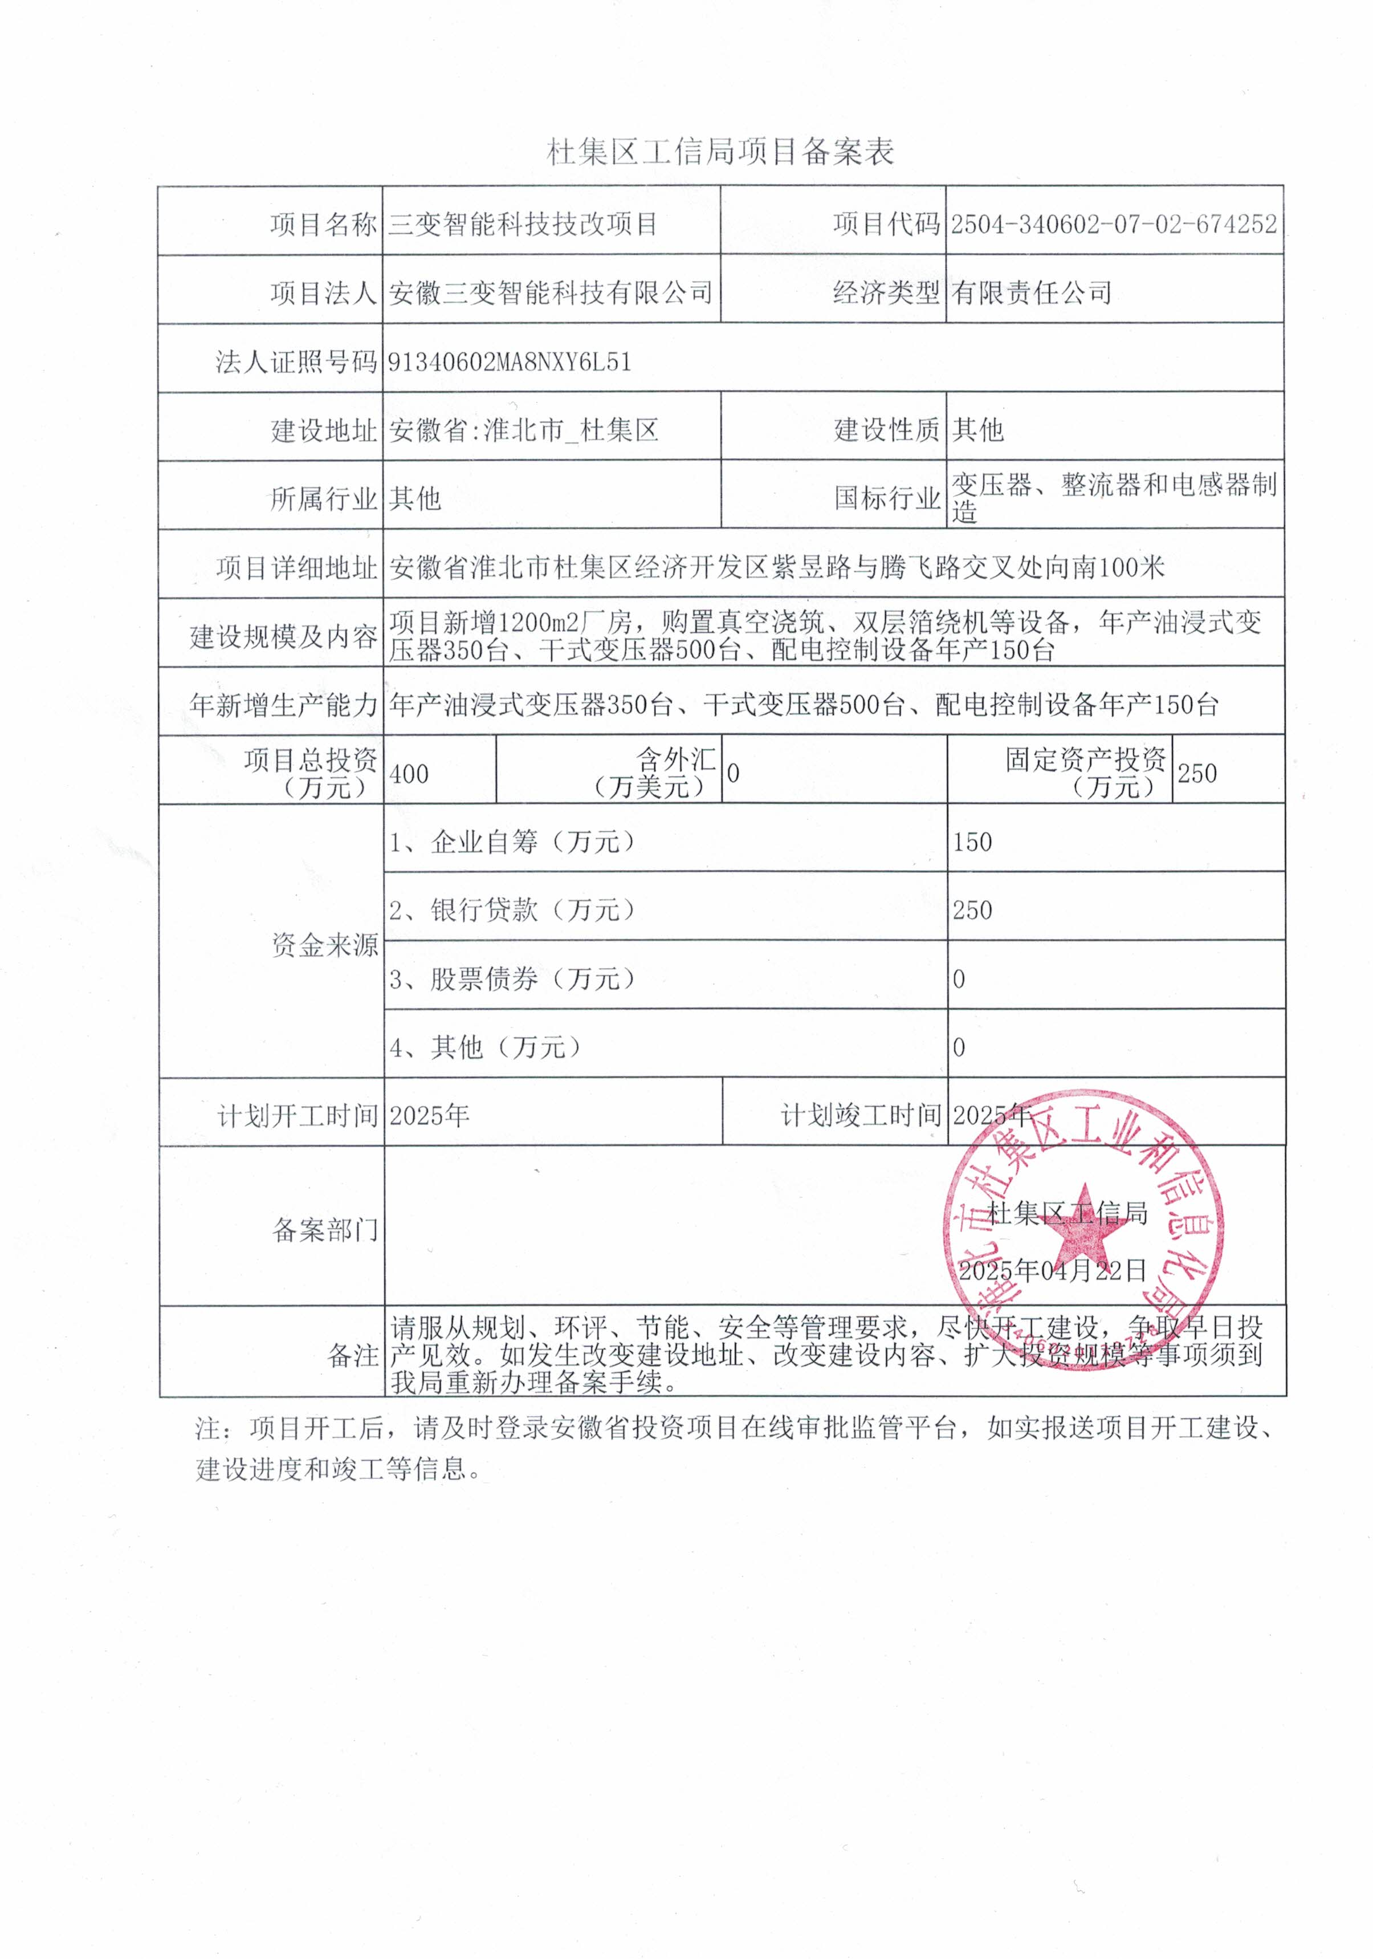
附件3：租赁协议
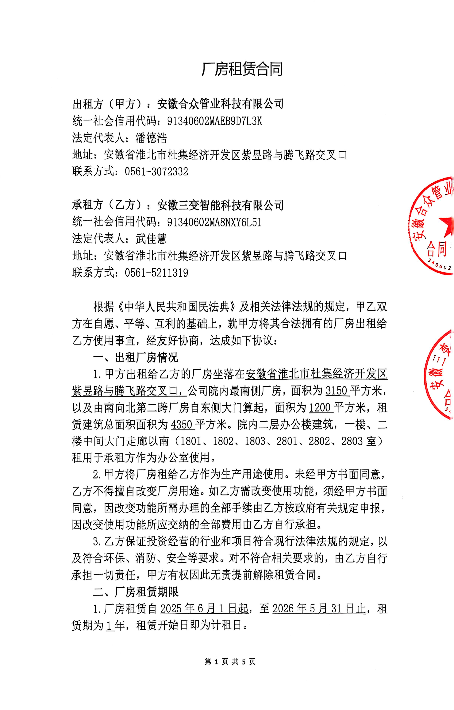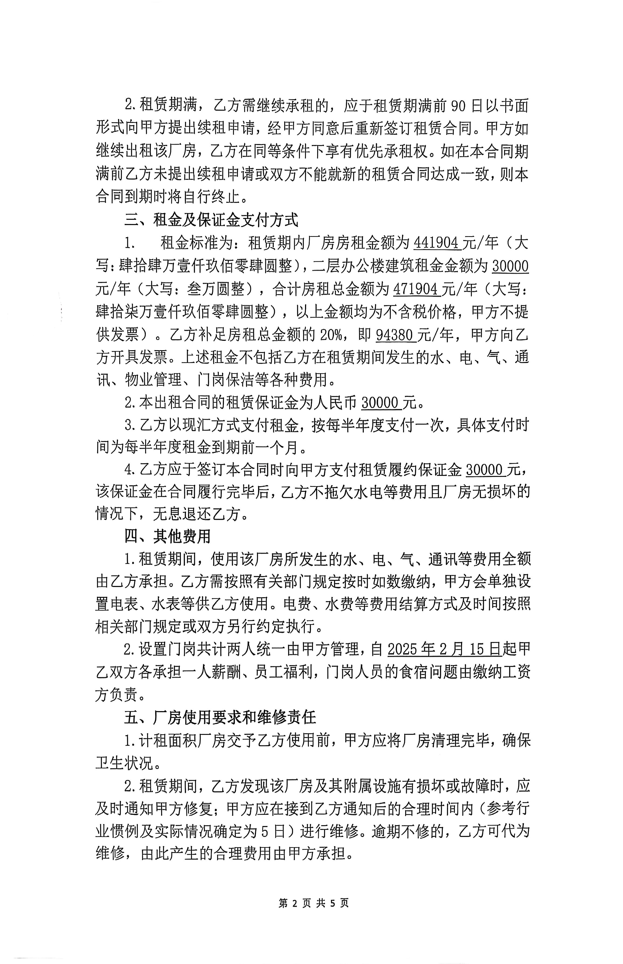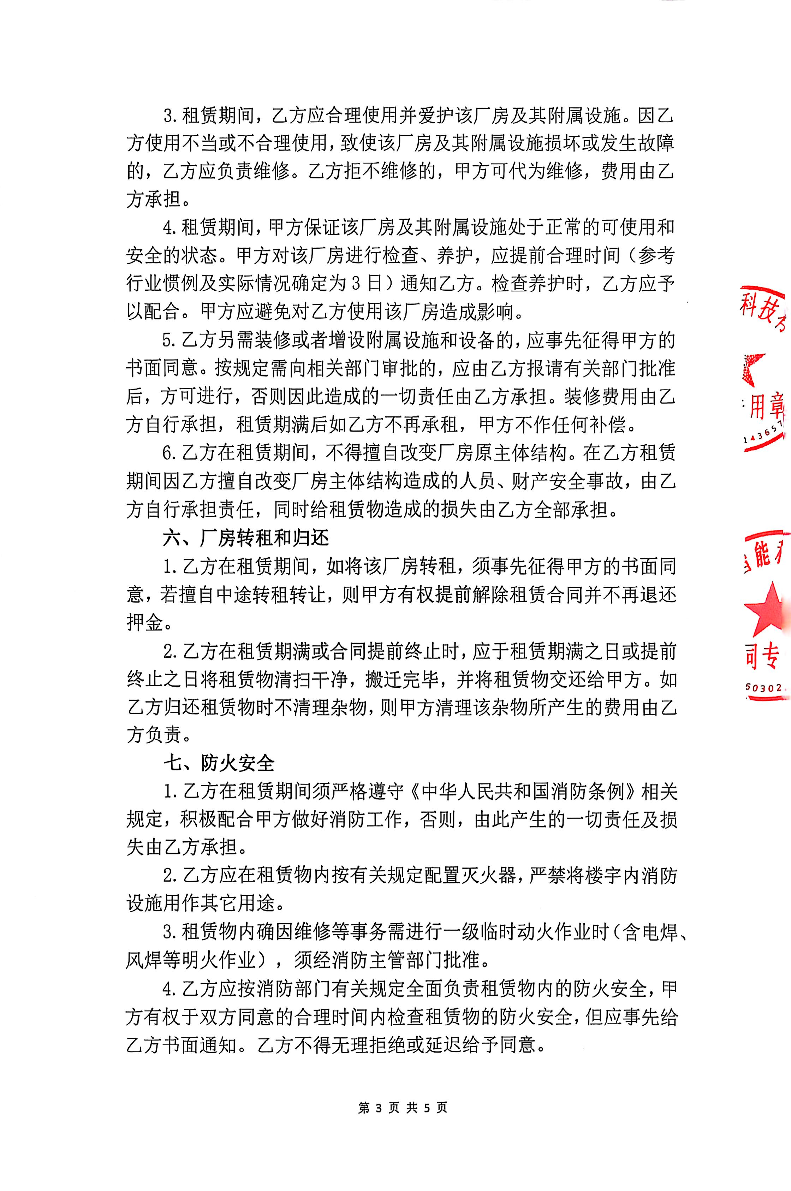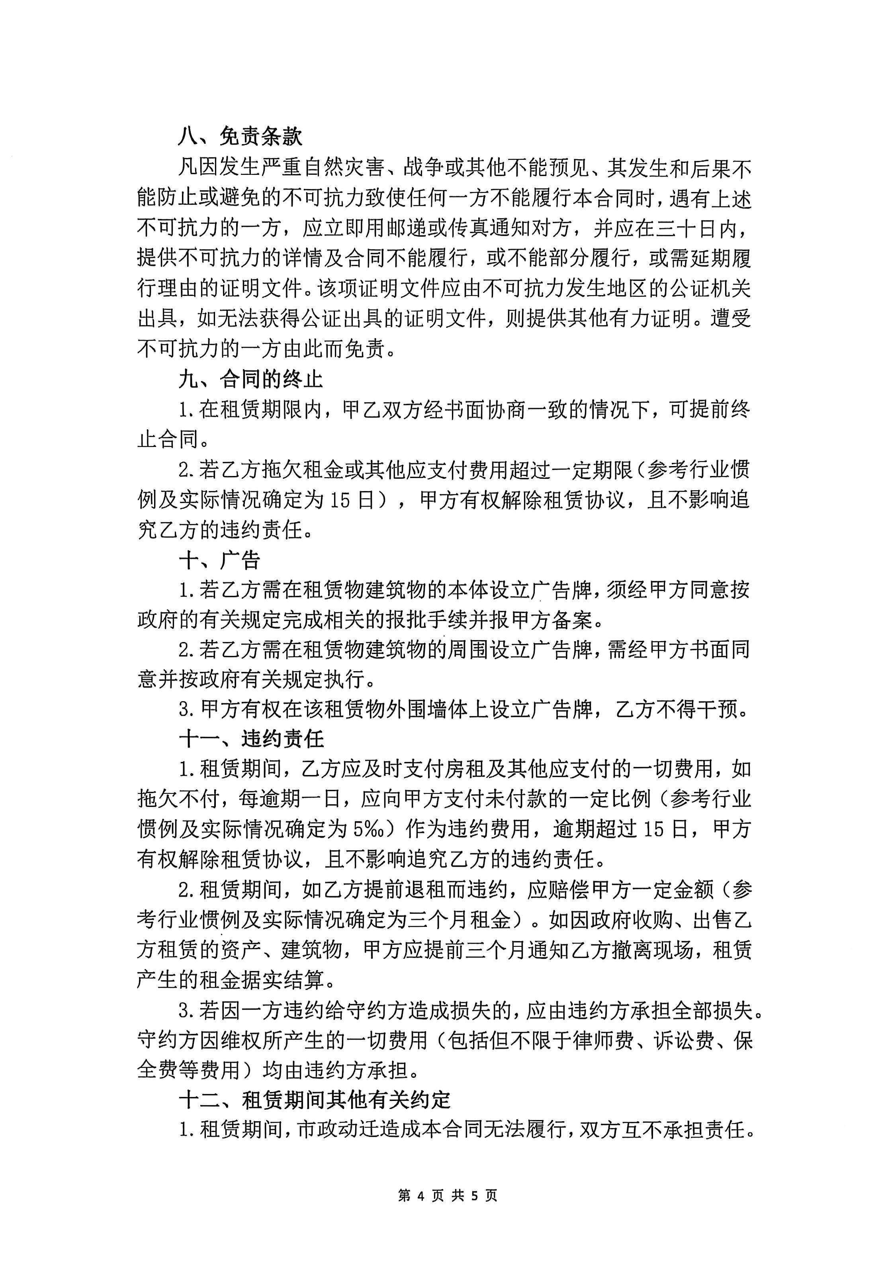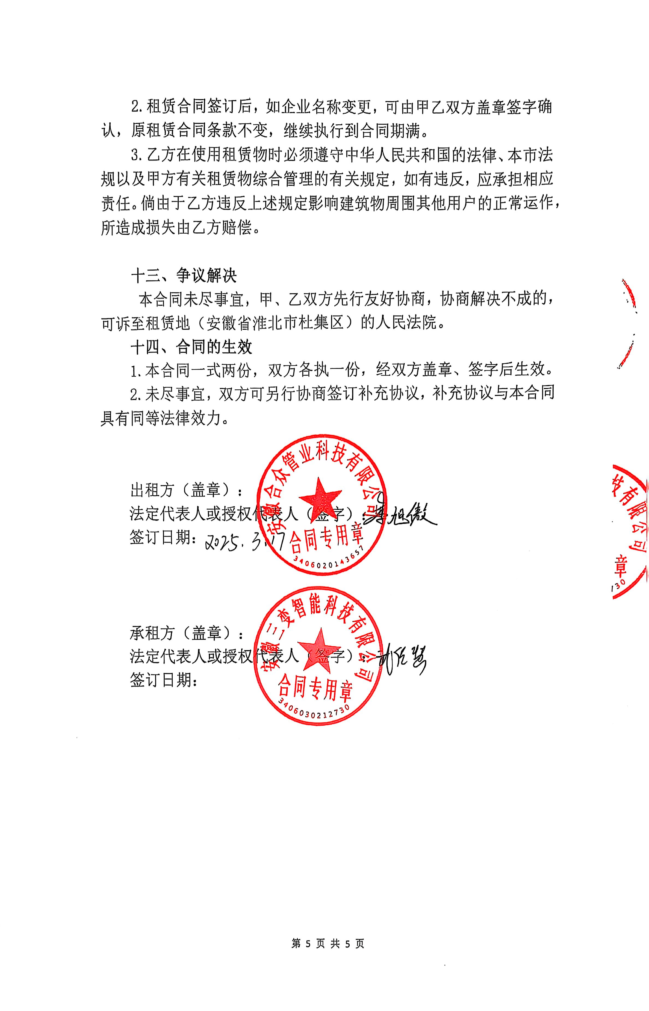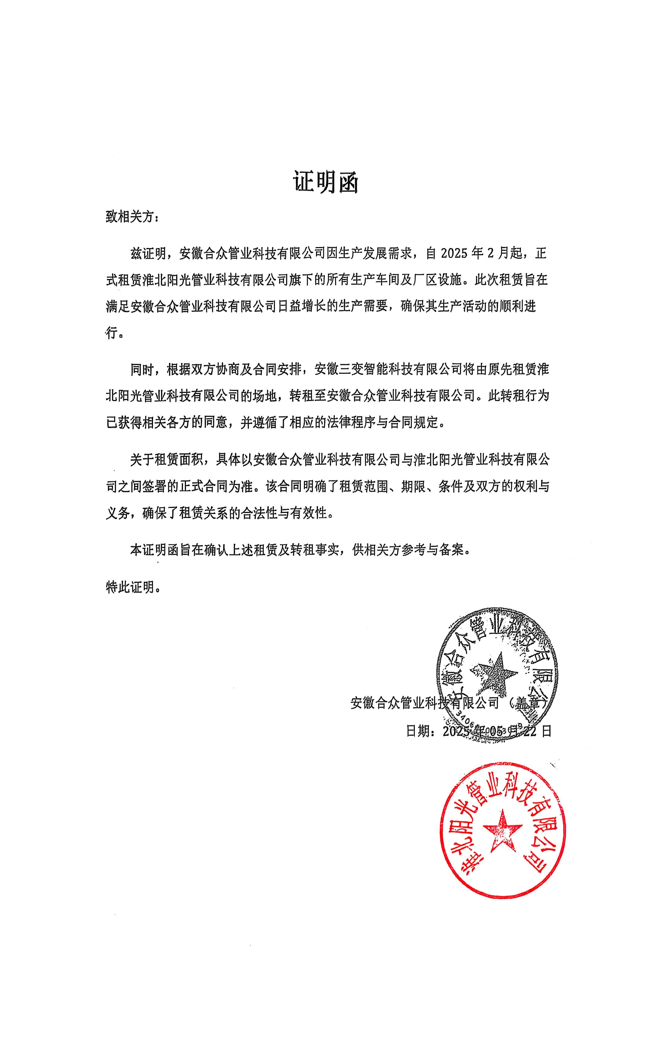
附件4：安全技术说明书
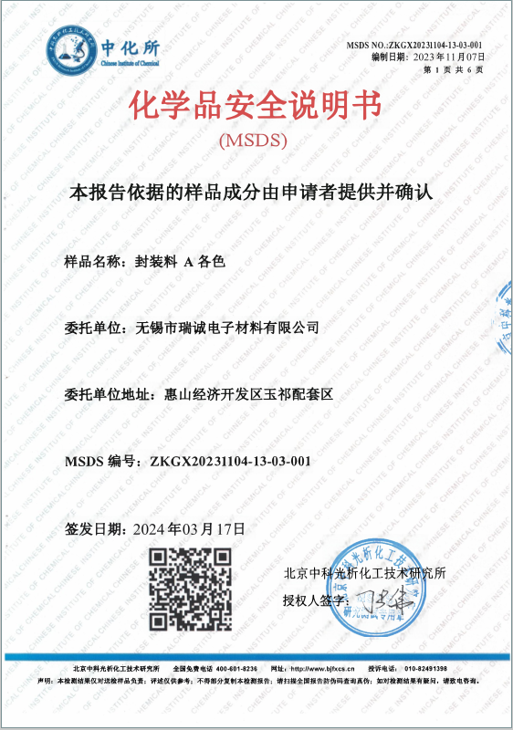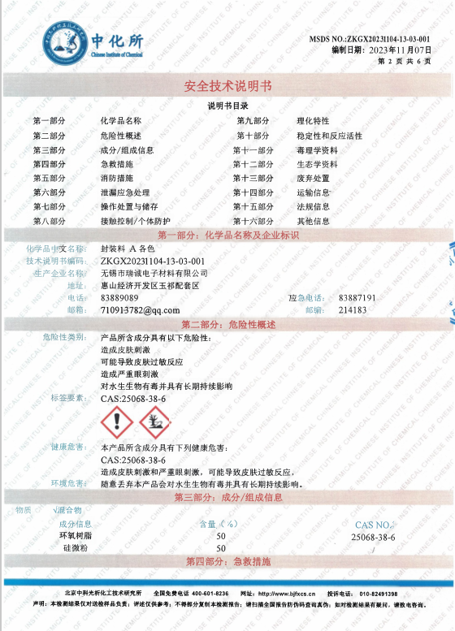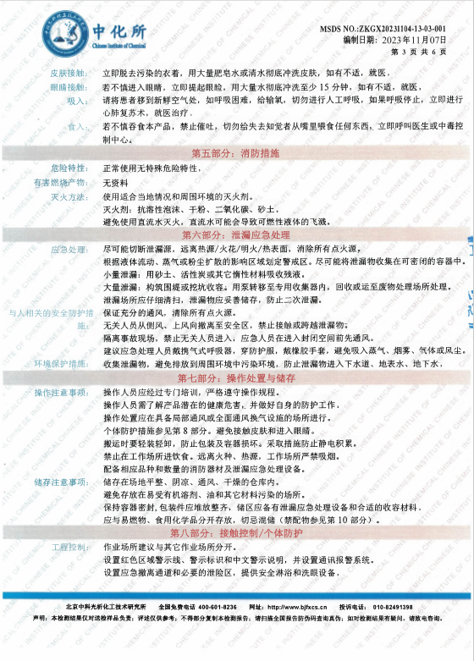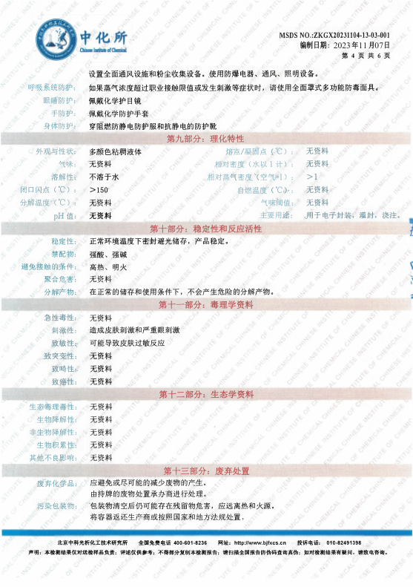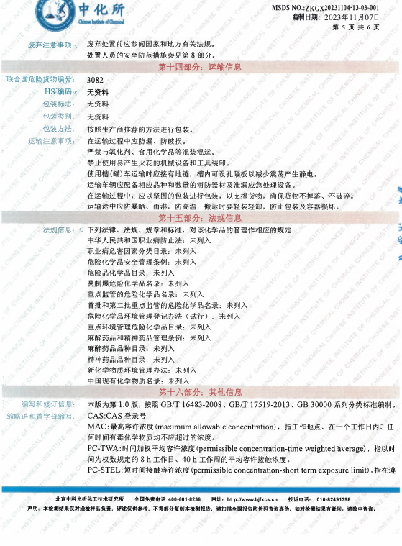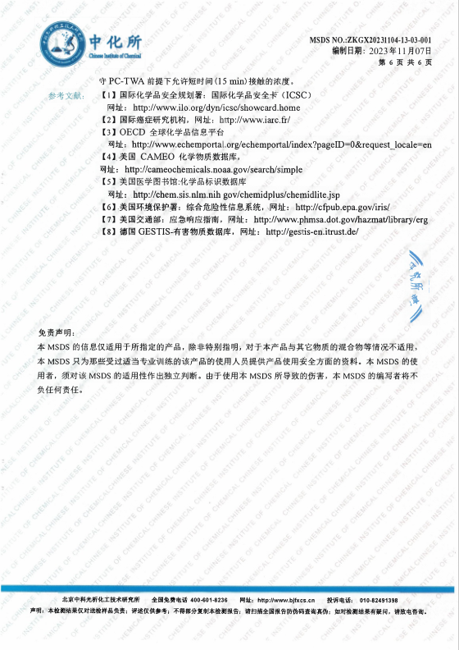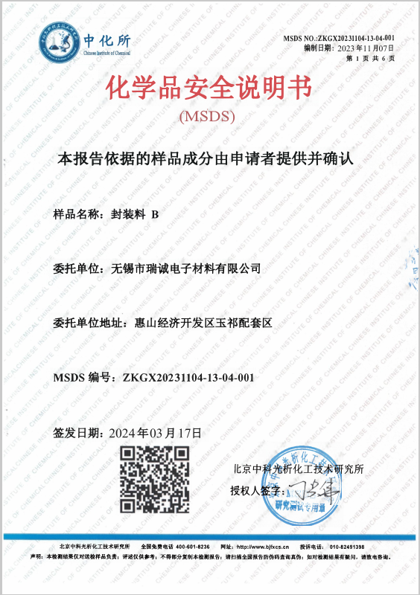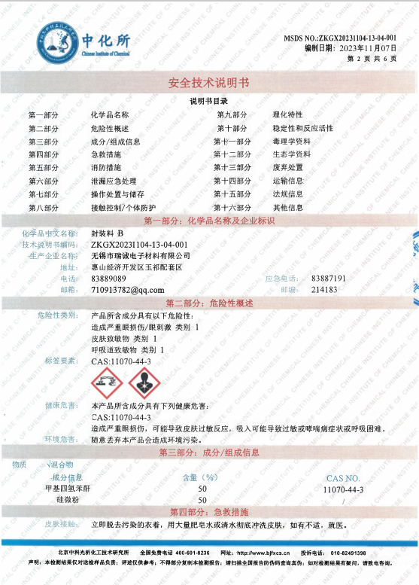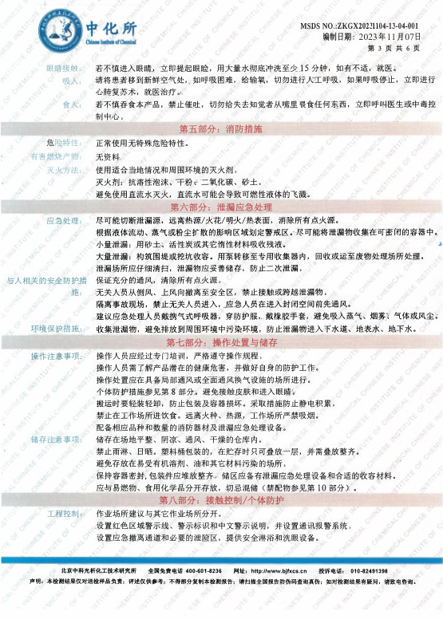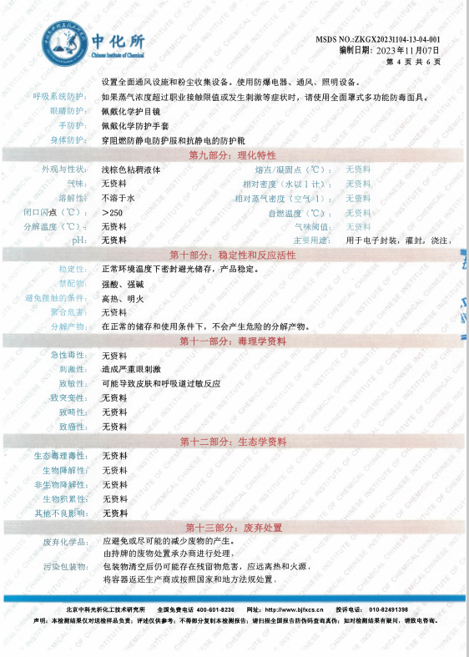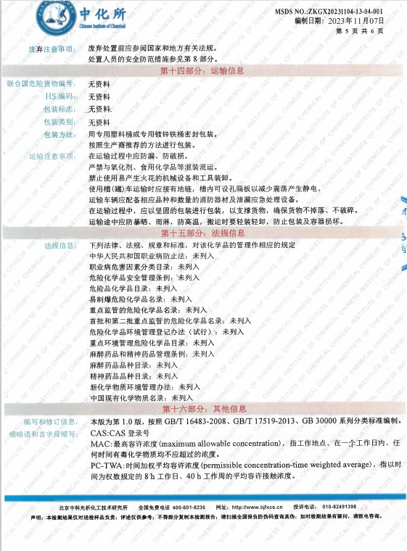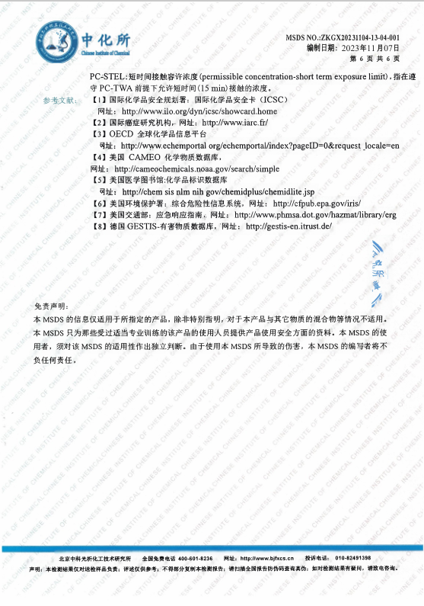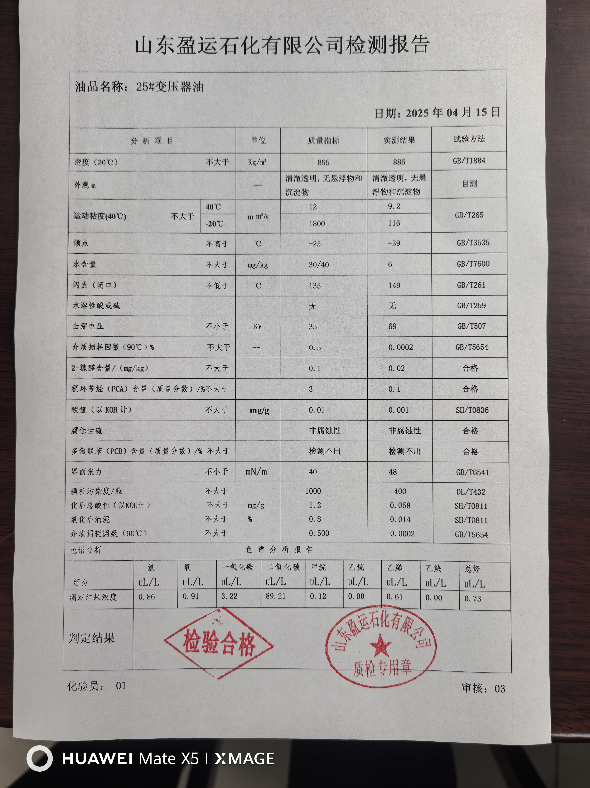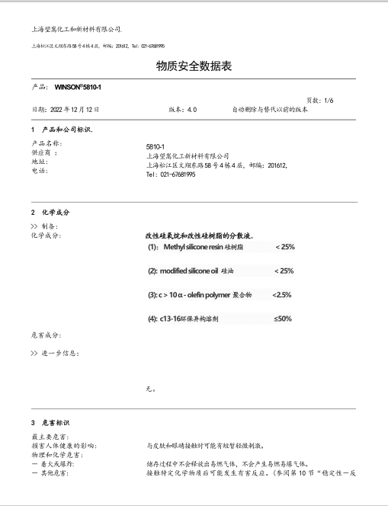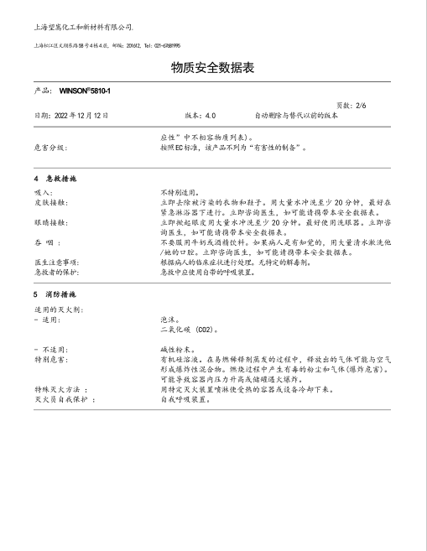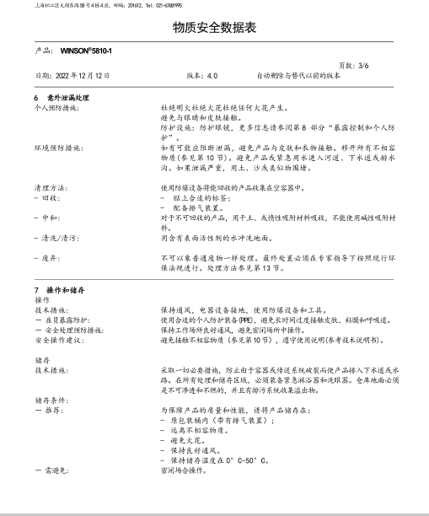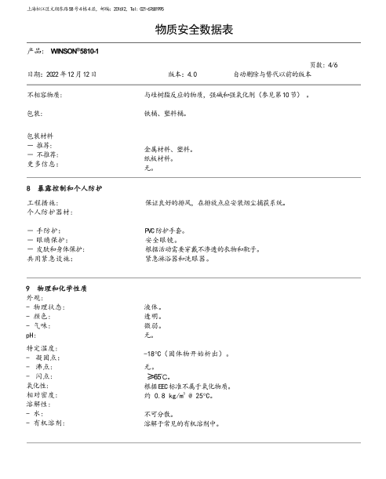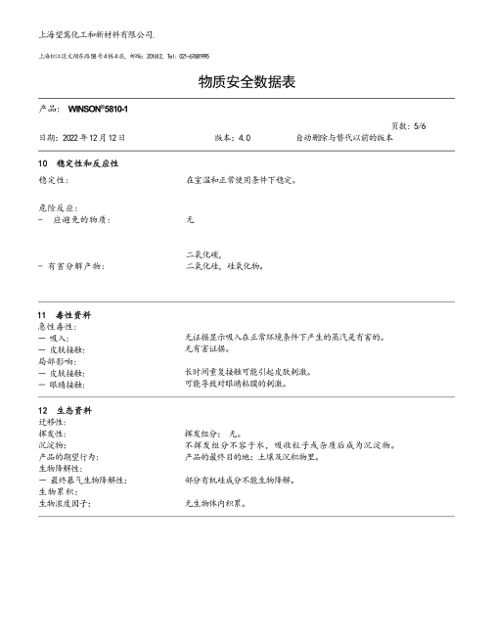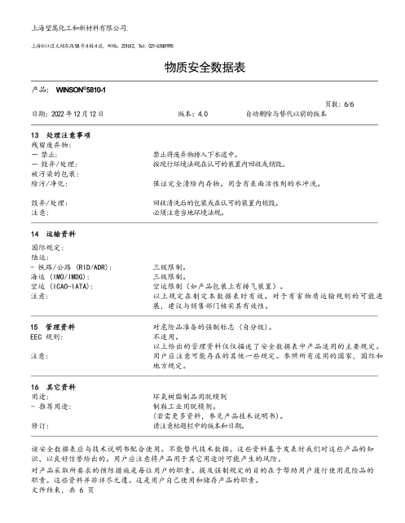
附件5：登记回执
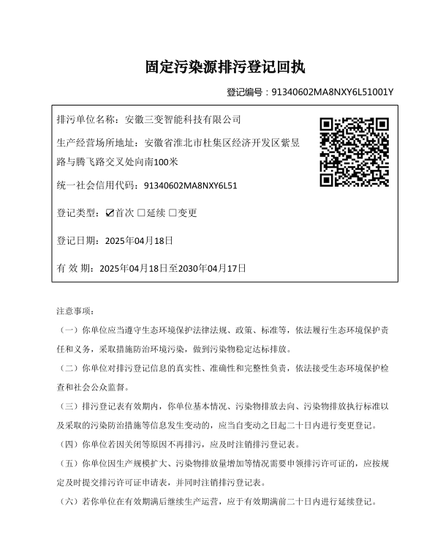

附件6：开发区规划审查意见
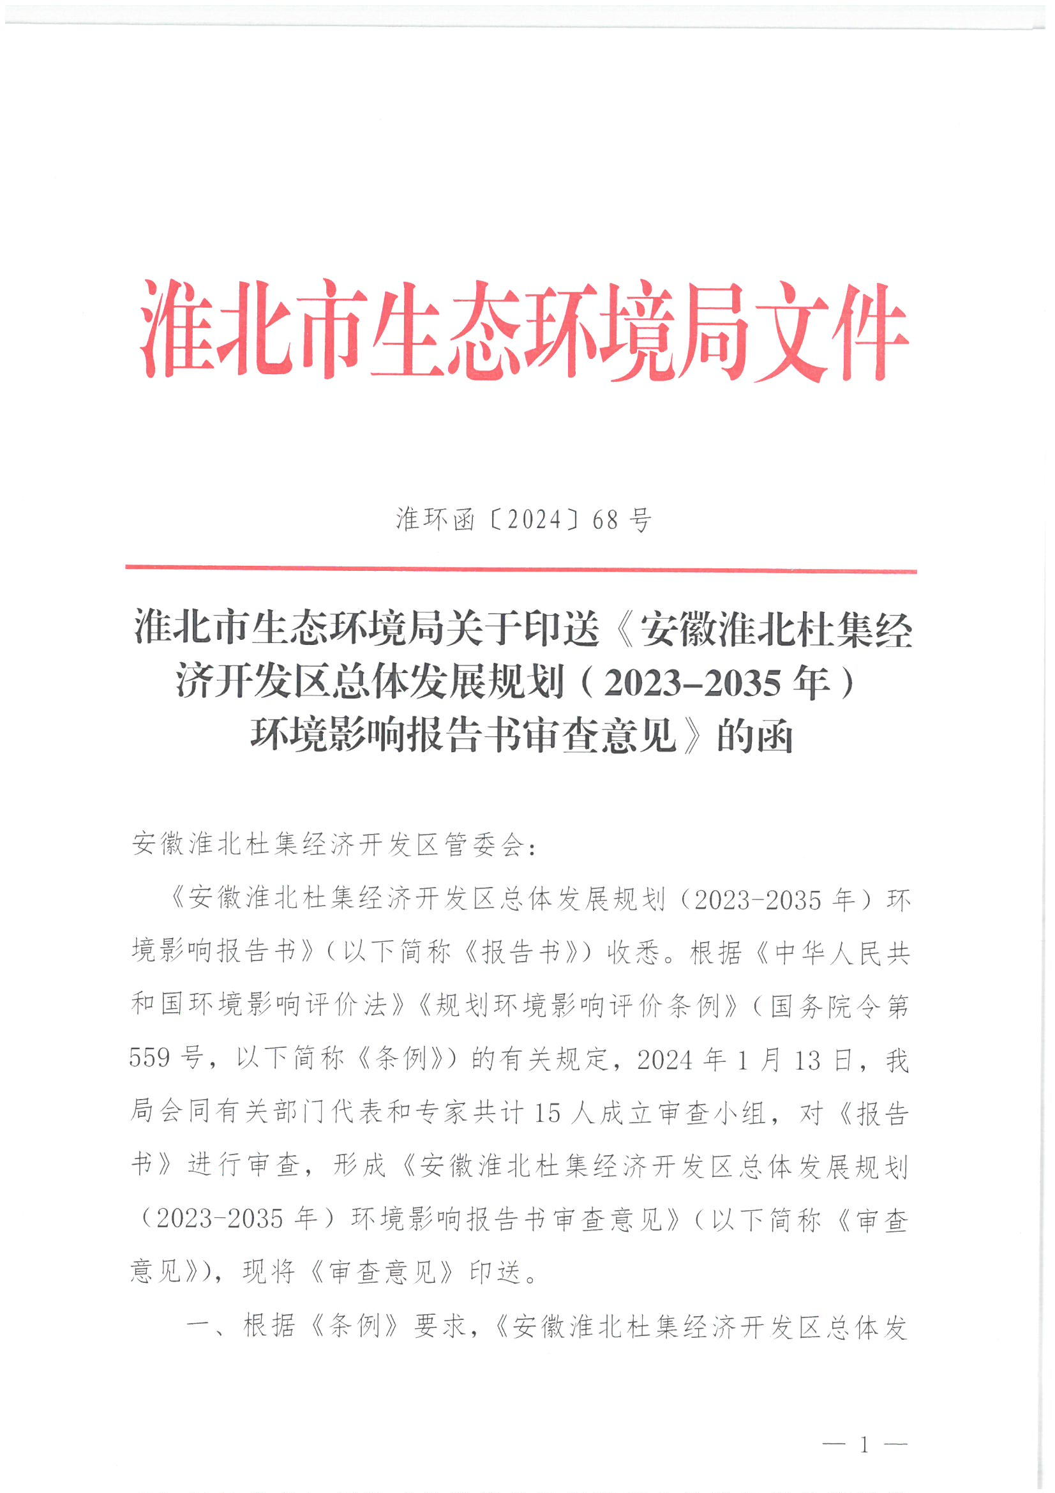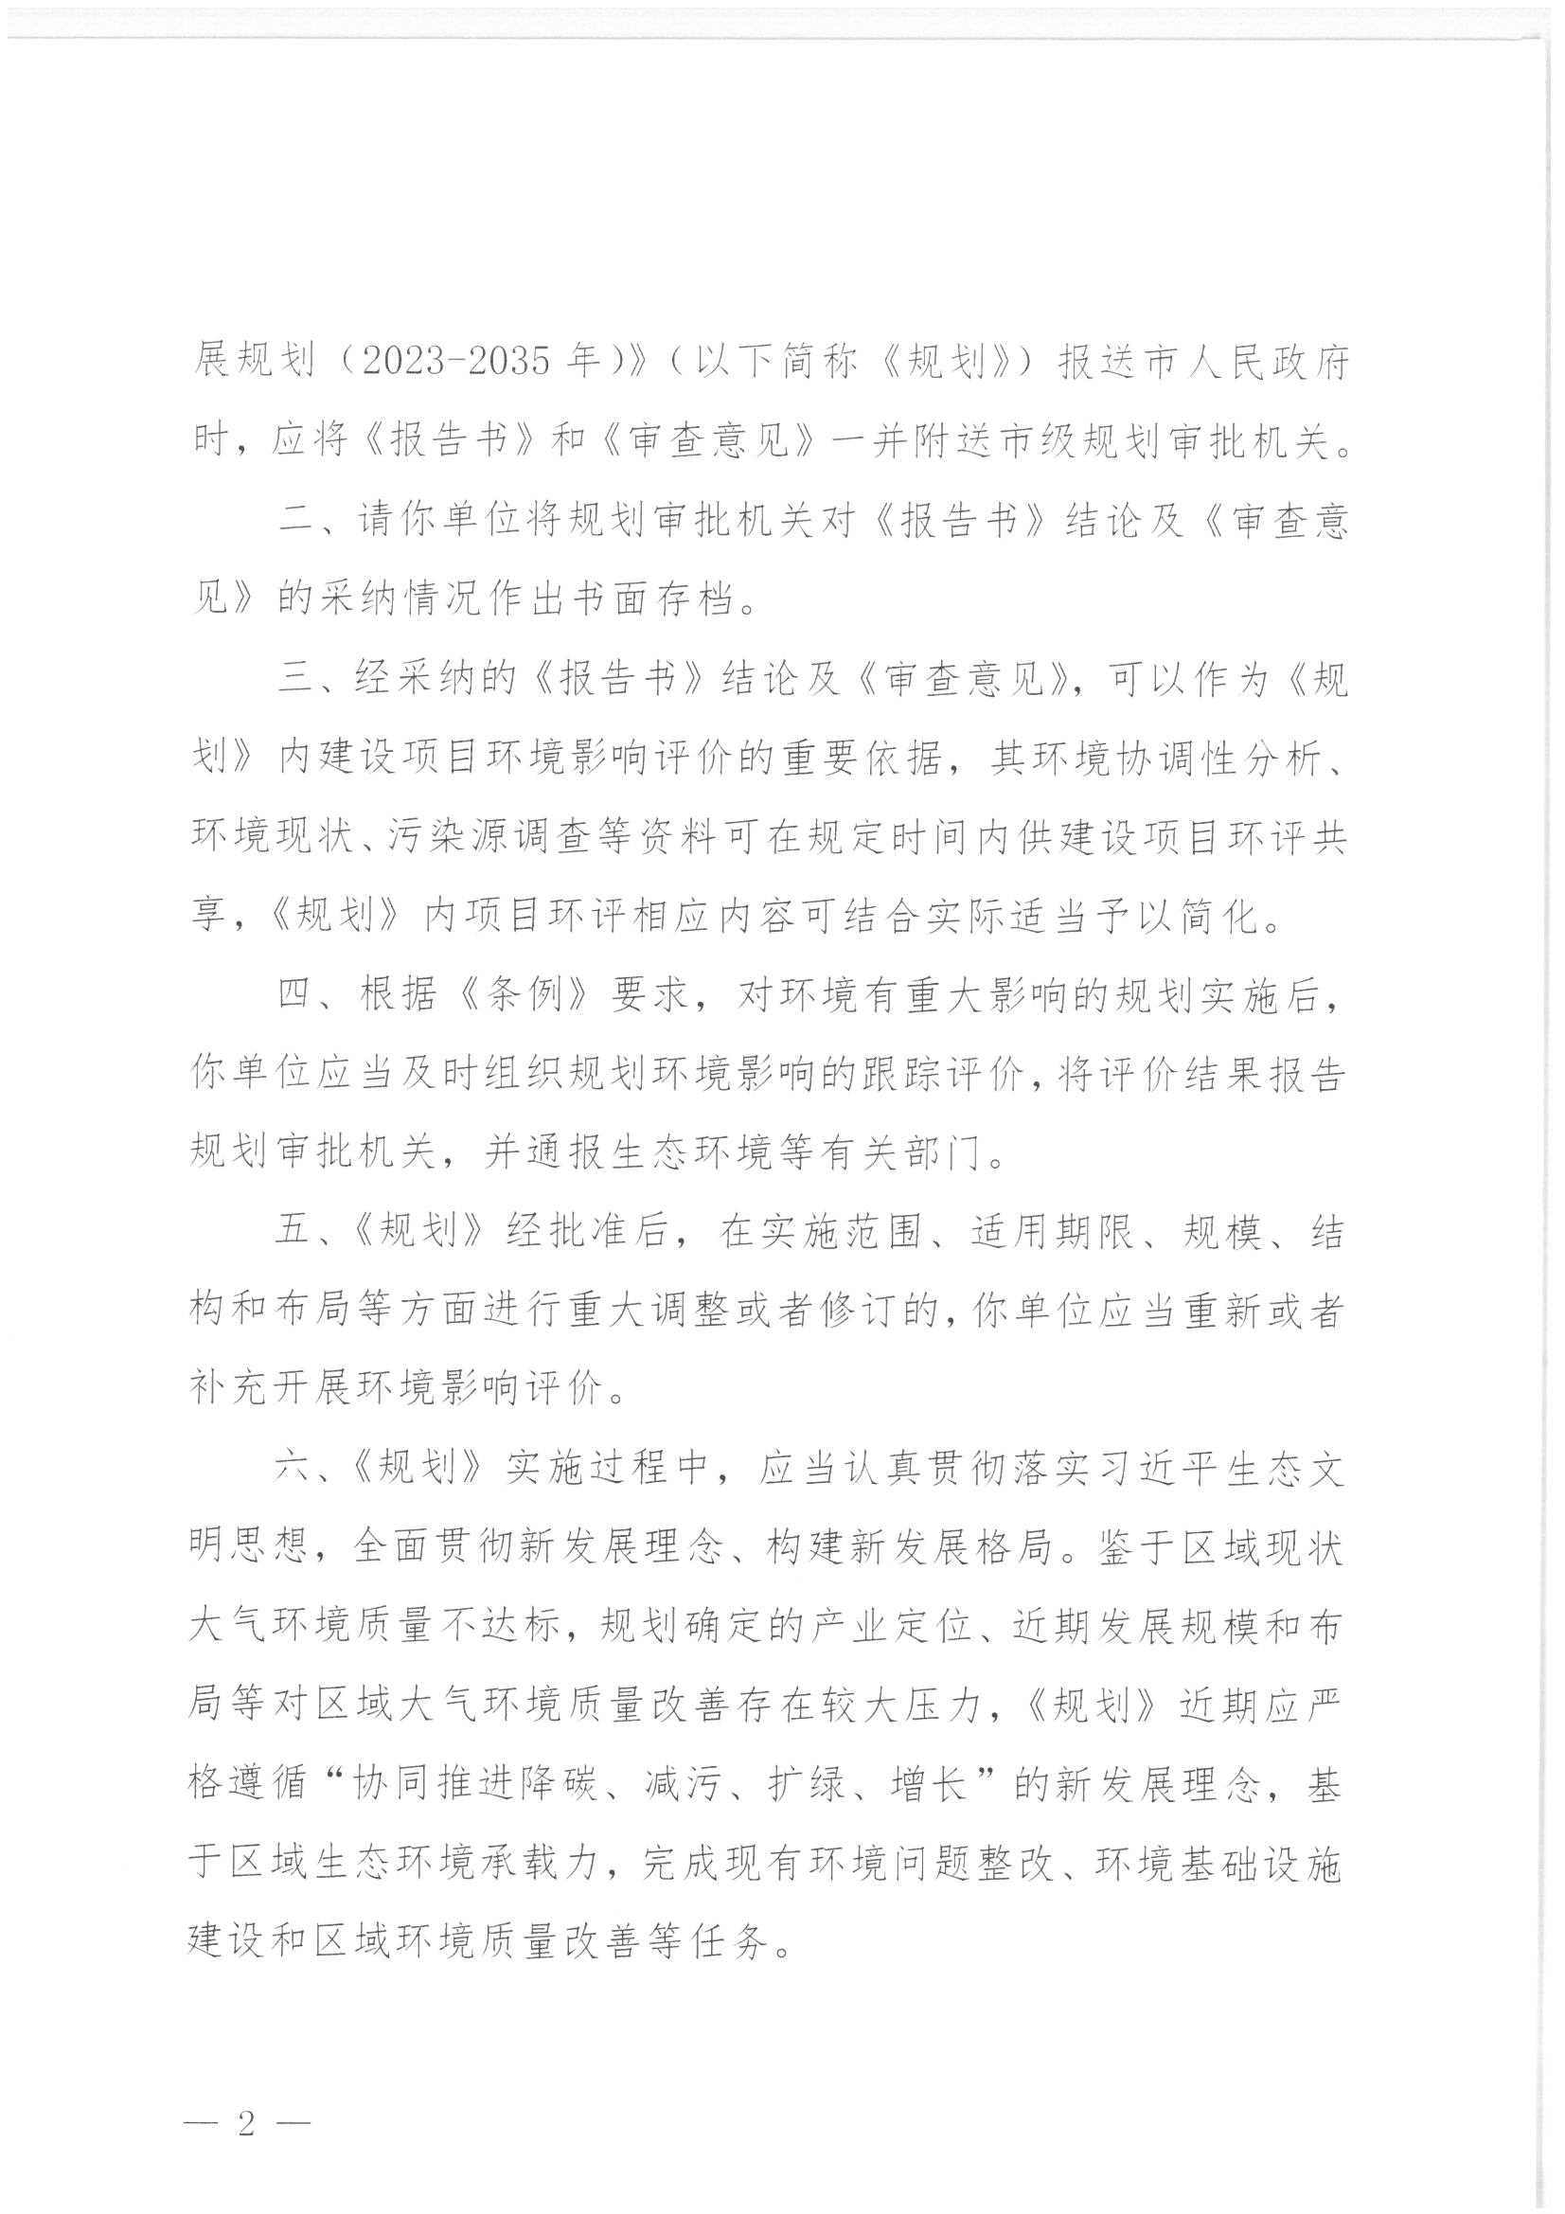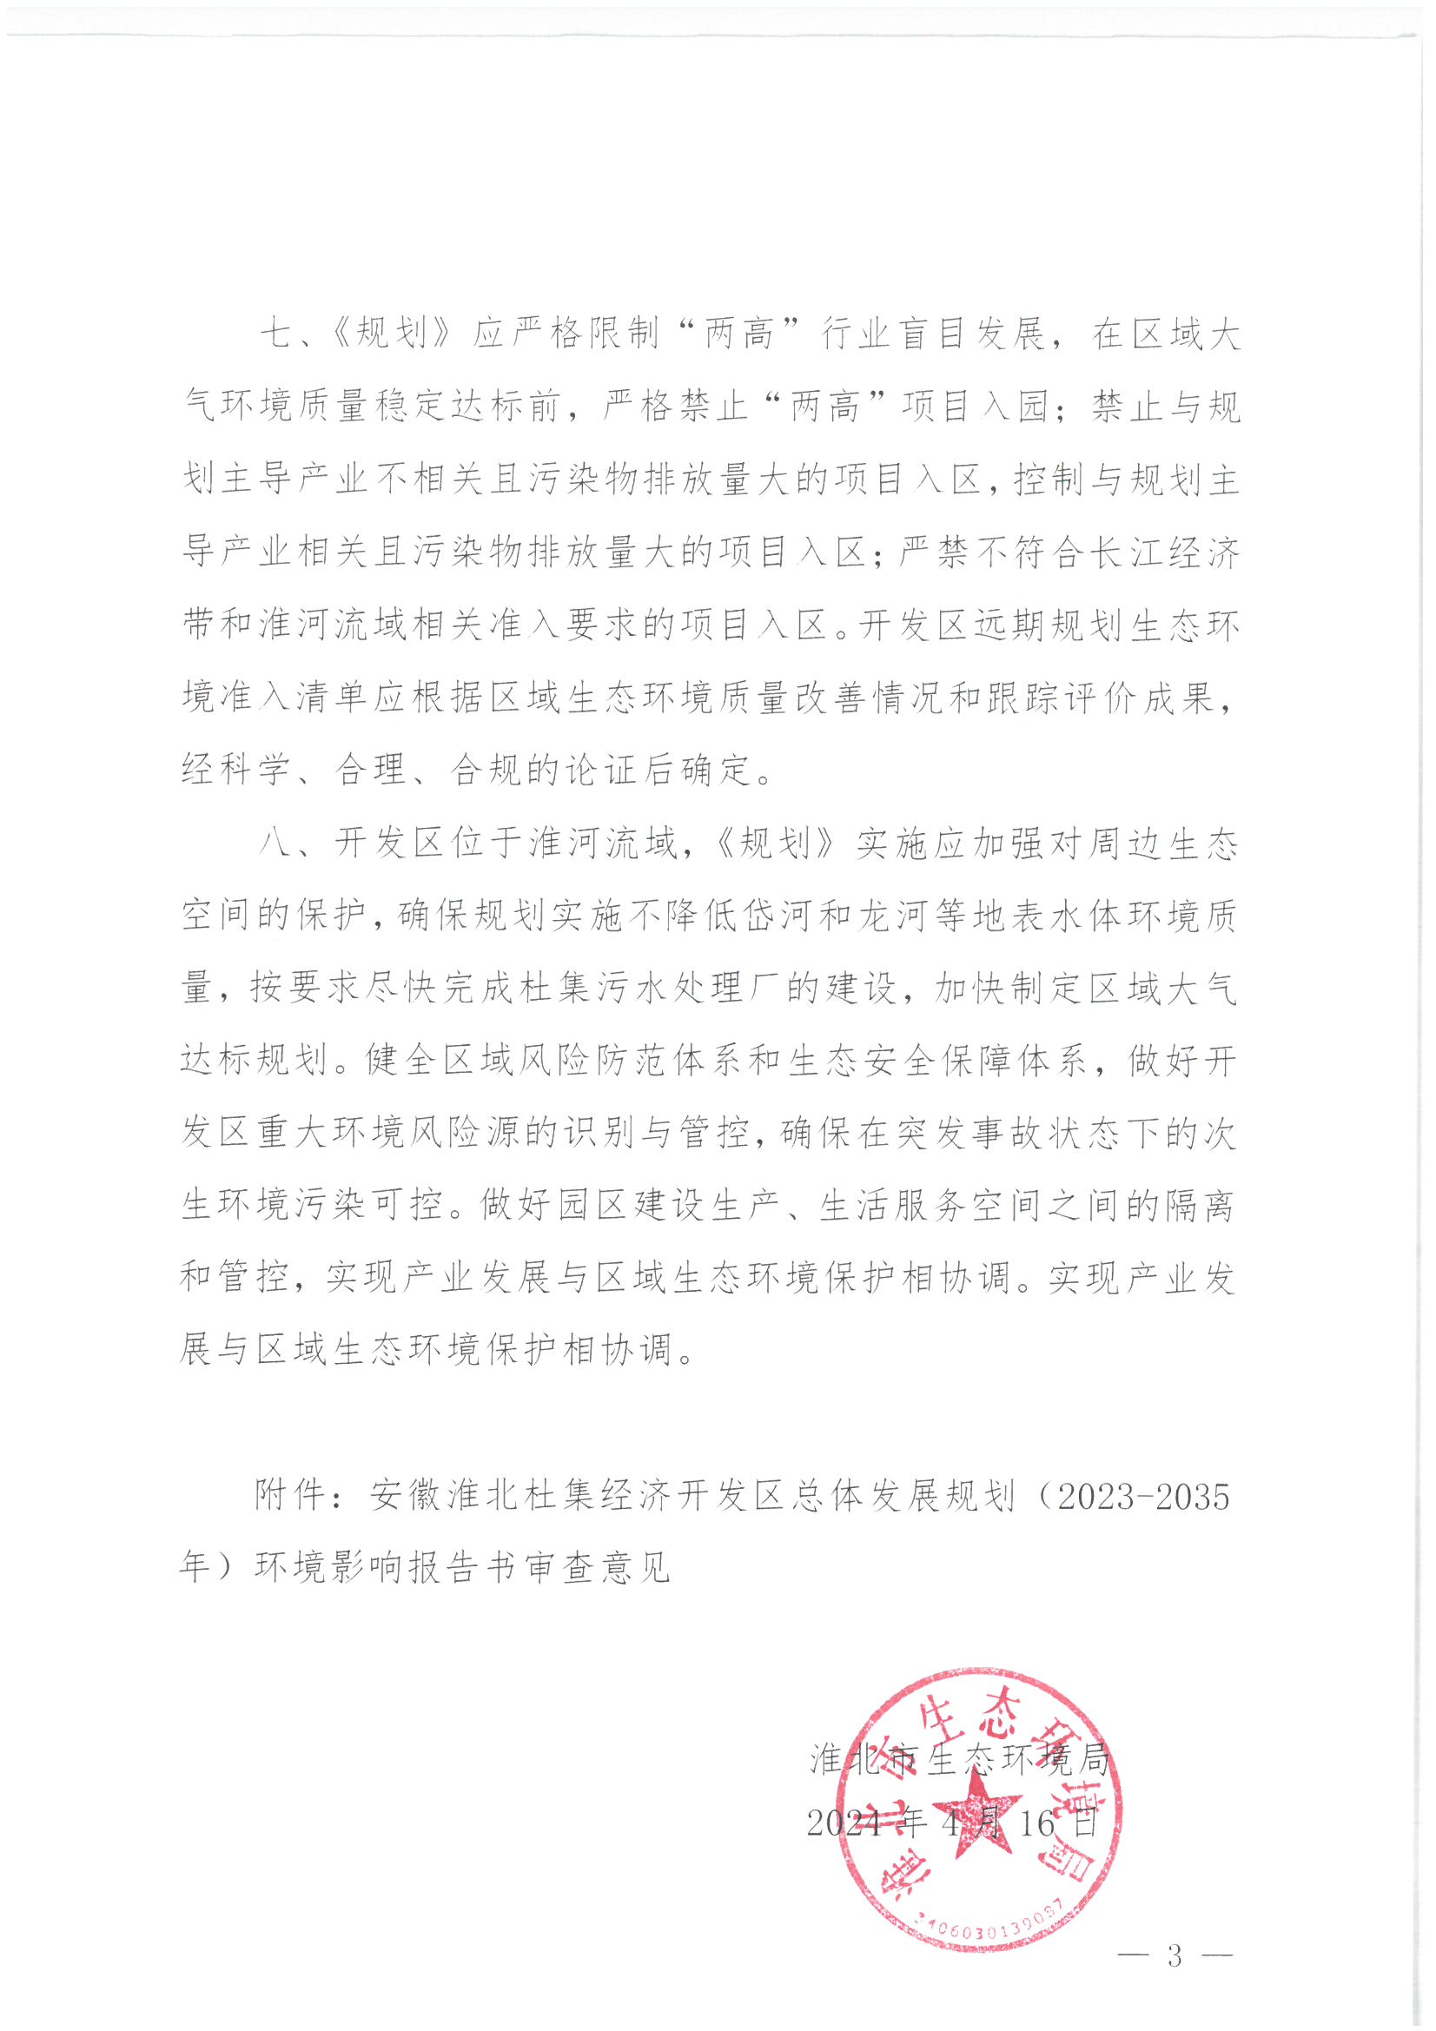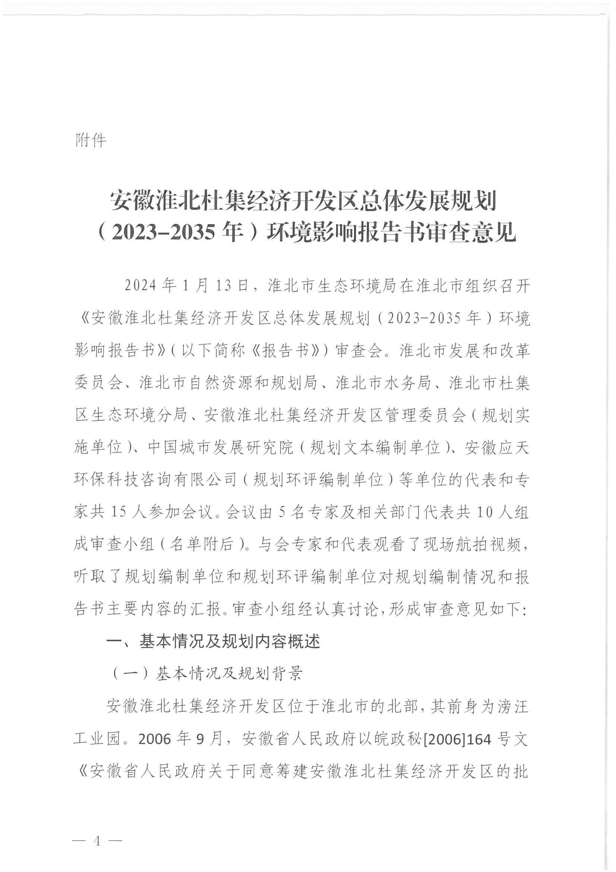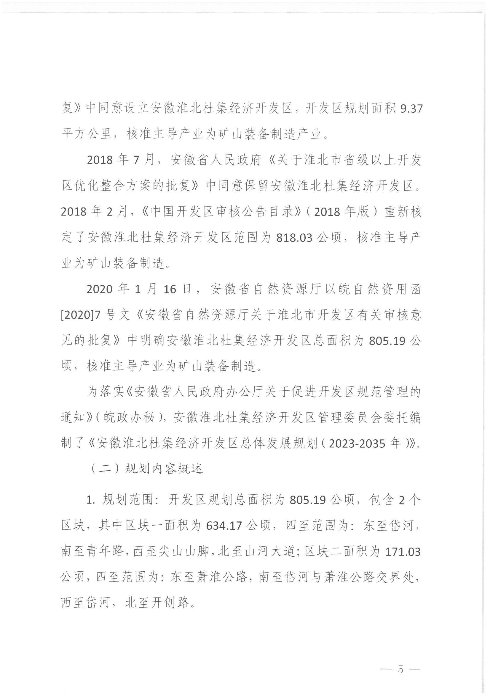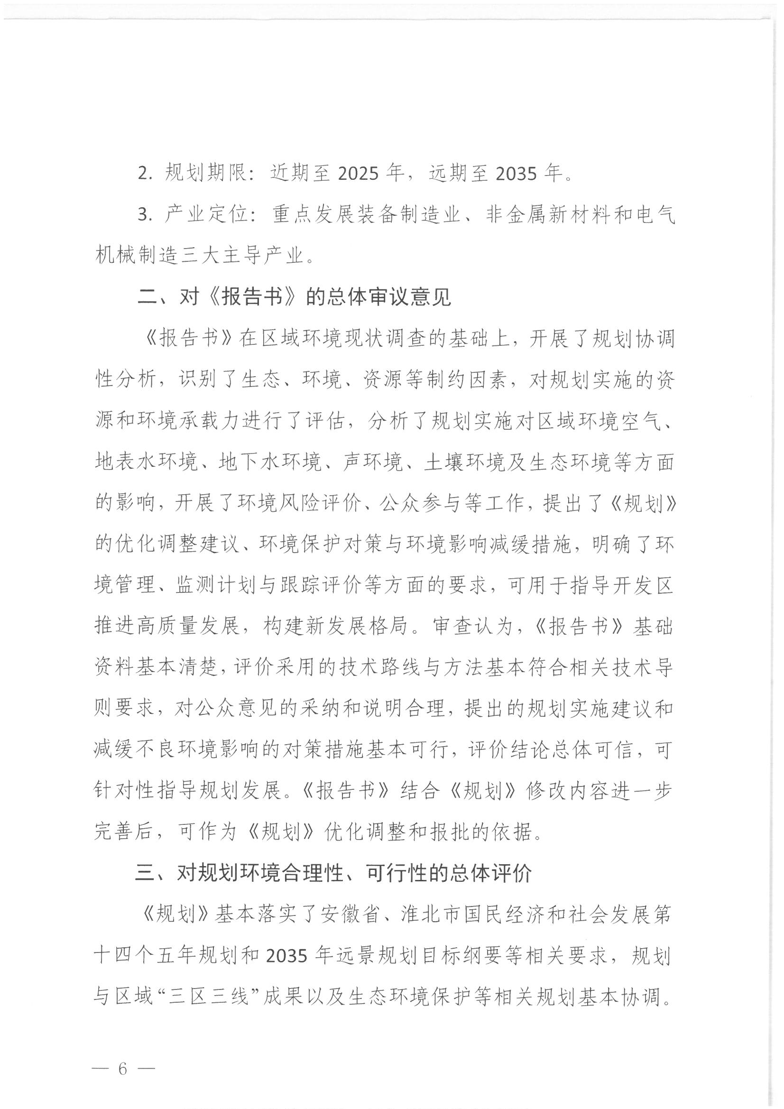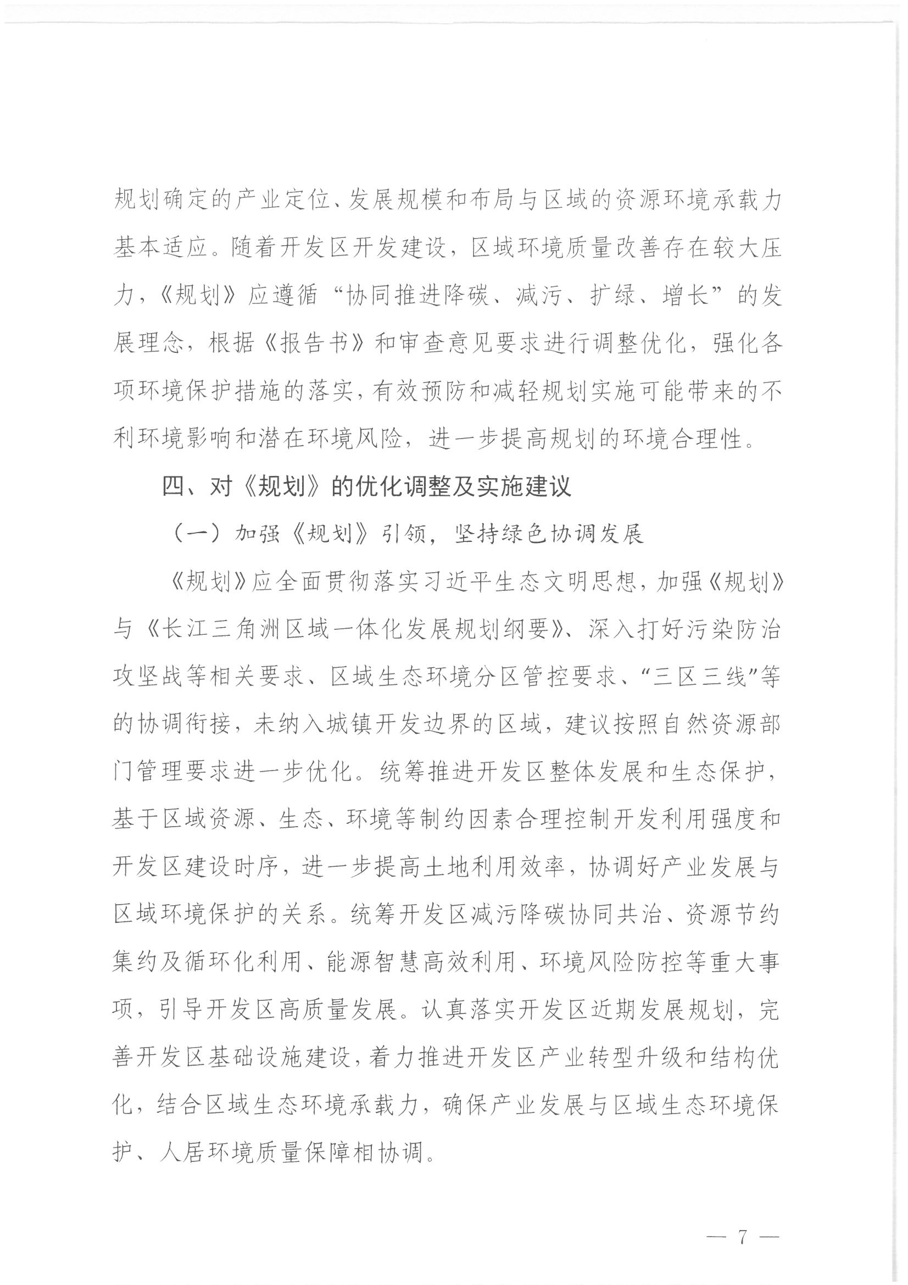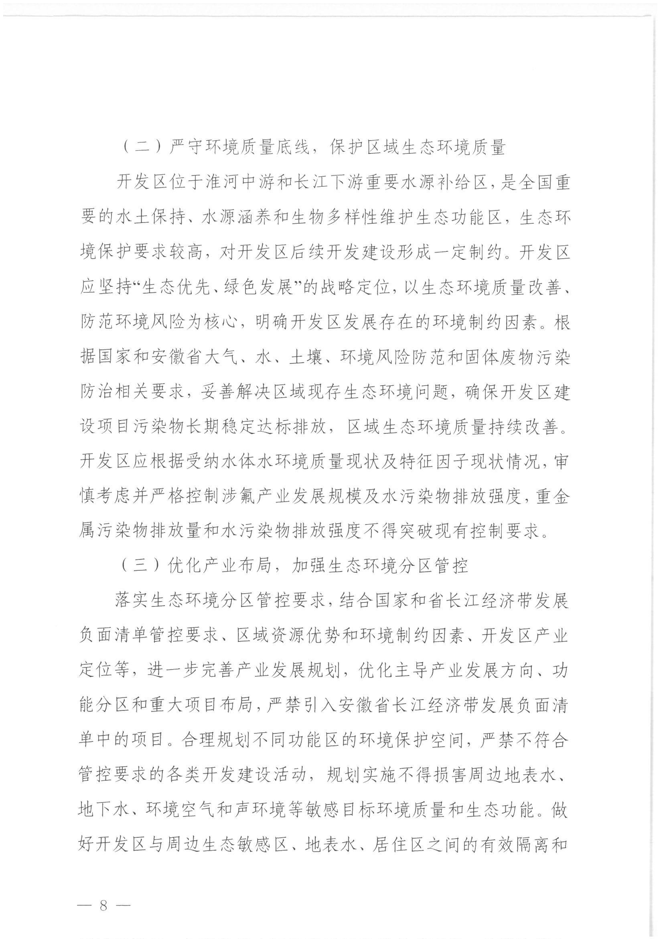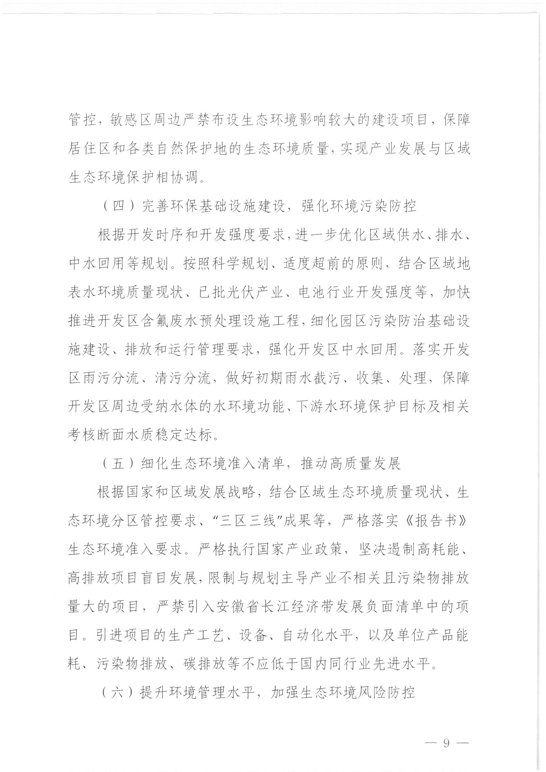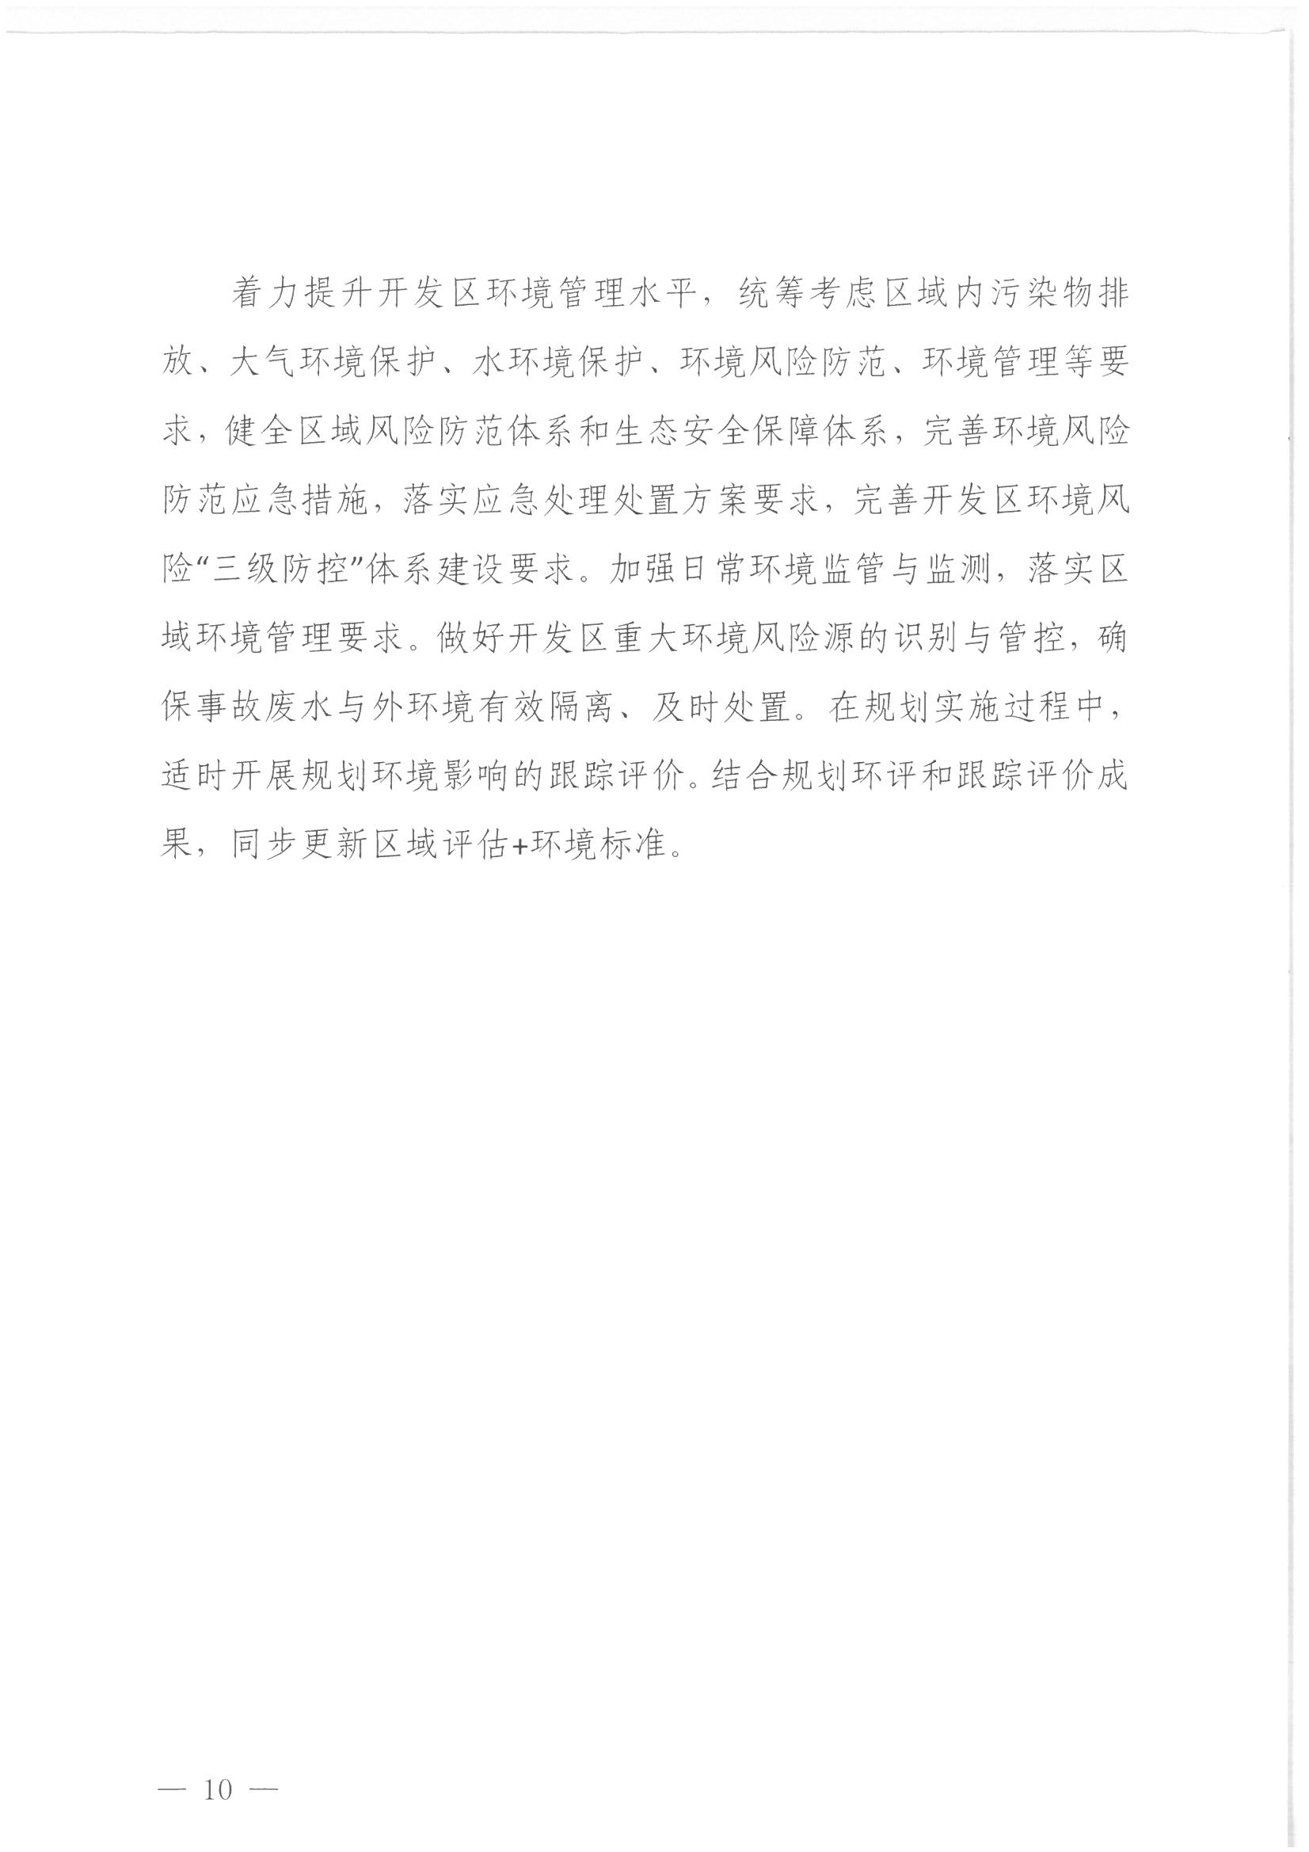

附图一 项目地理位置图
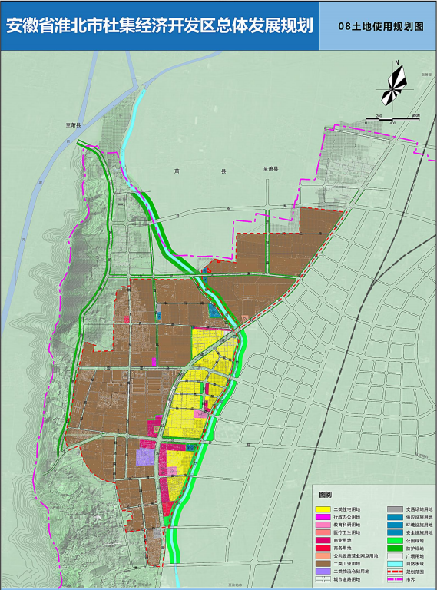
项目位置

附图二 项目环境保护目标分布图
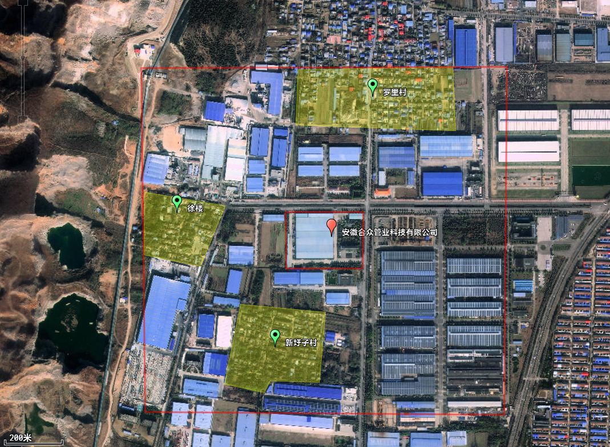
本项目所在位置
135m
300m
220m
500m

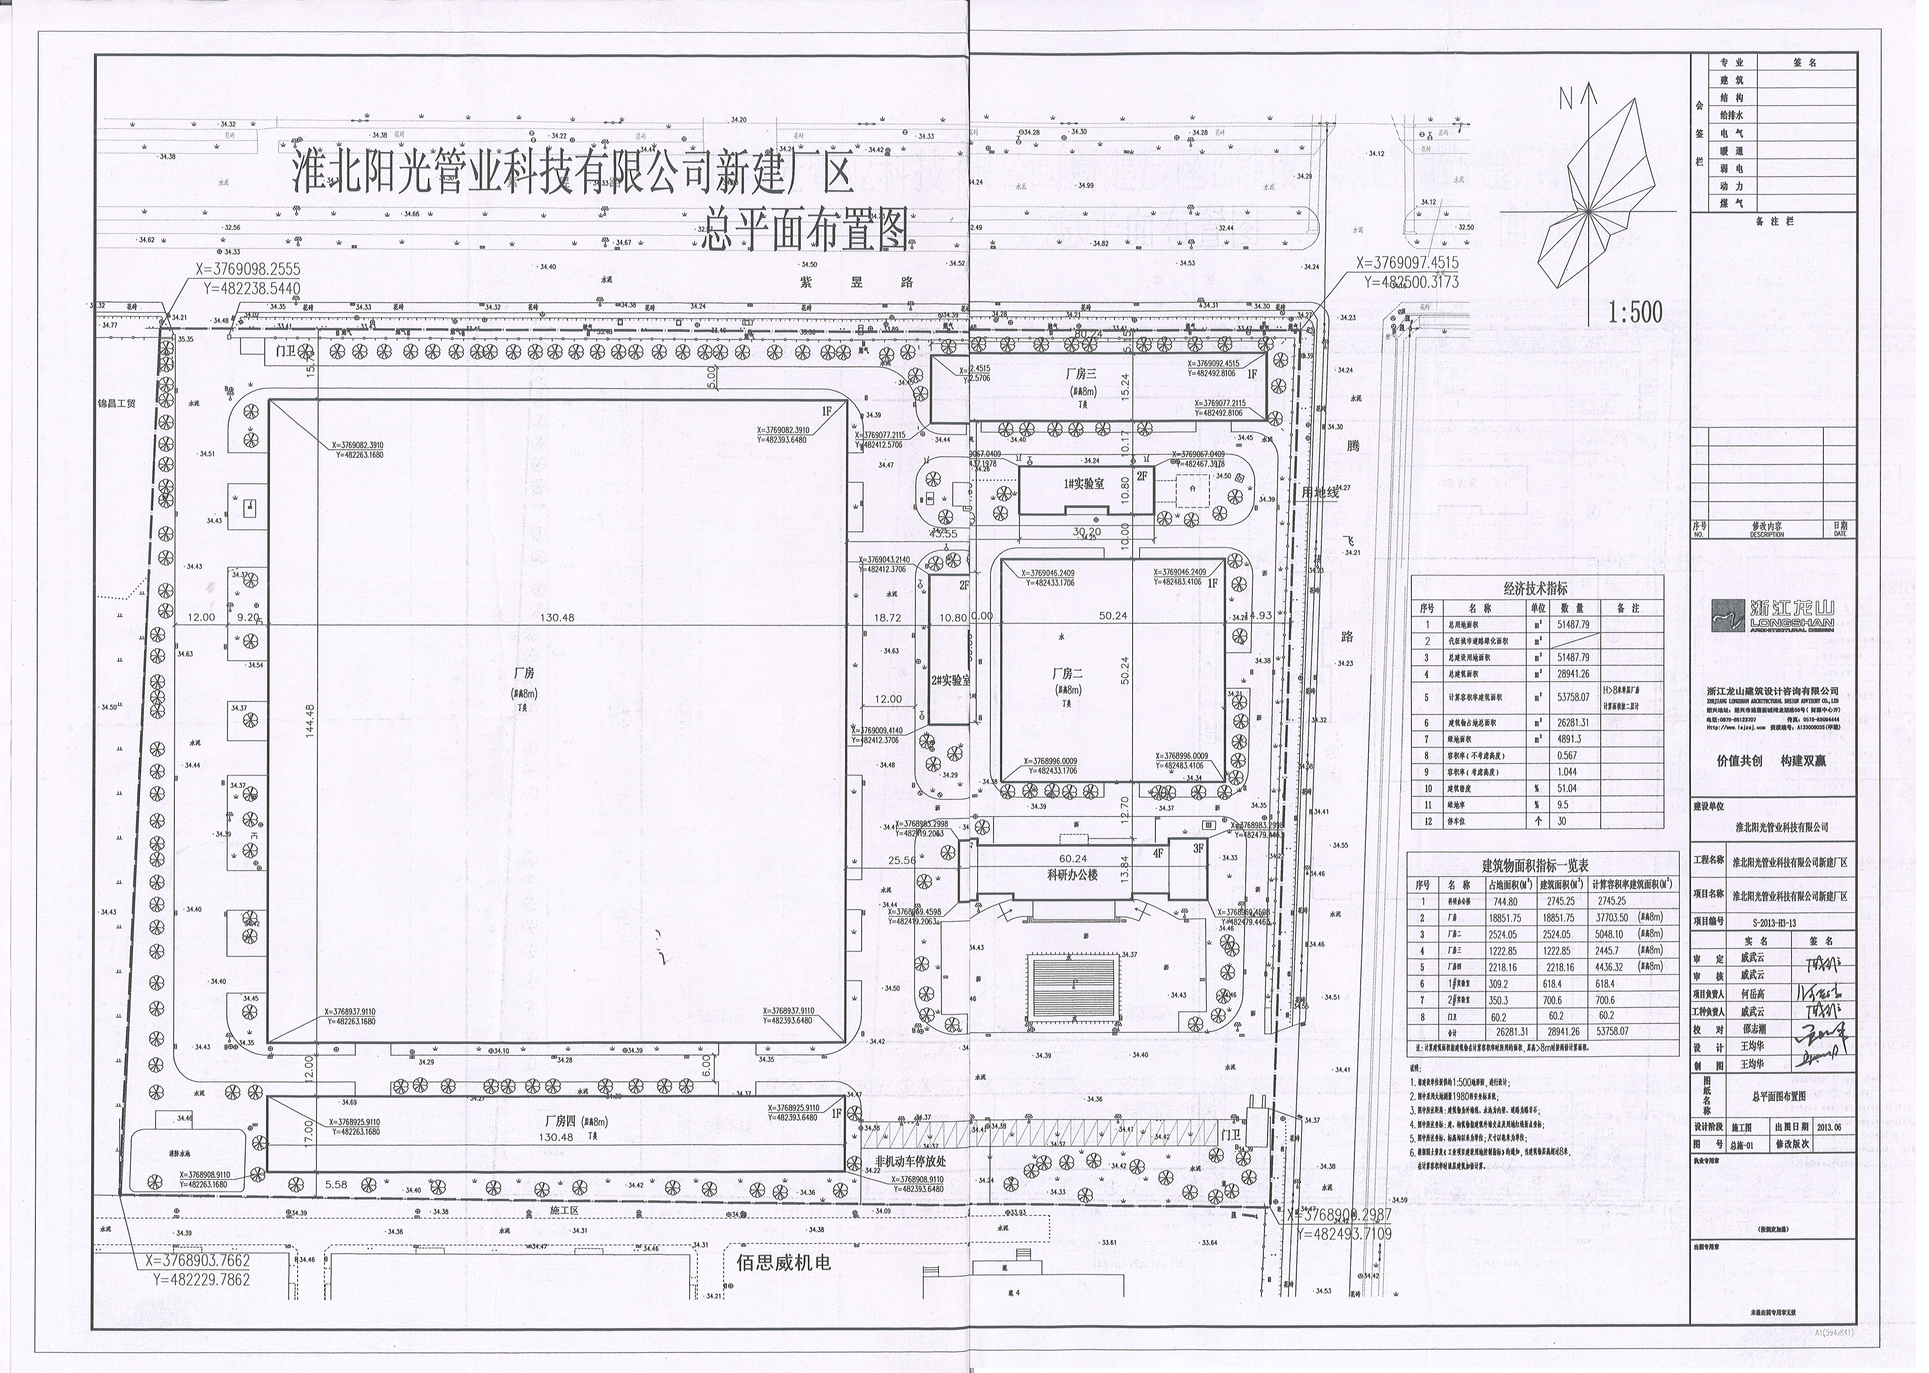附图三 项目在厂区内的位置

附图四 厂区雨污管网分布图
合众管业科技有限公司租赁车间
项目生产车间
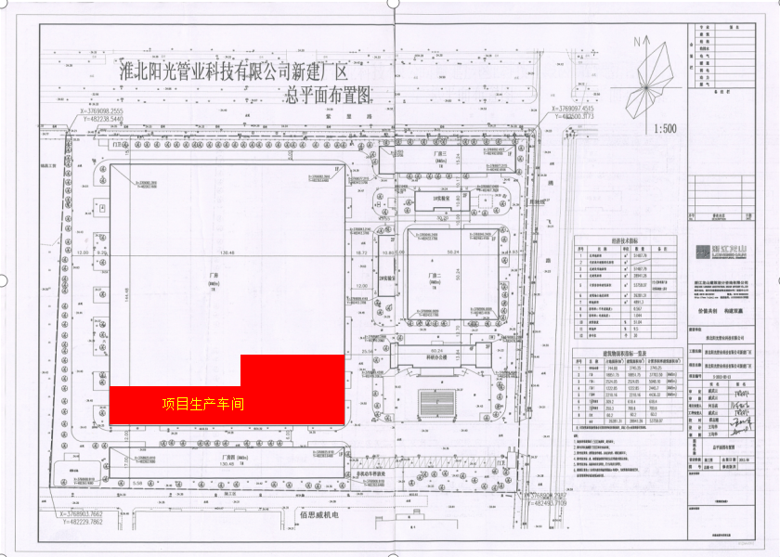
污水管网
雨水管网
图 例
外接污水管网
外接雨水管网
附图五：项目车间平面布置图

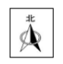
事故池

DA001
原料区
成品区
装配区
一般固废间
危废间
浇筑固化区
液压油储罐区
焊接区
绕线区
化学品库
入口

合众管业科技有限公司租赁车间
大

门
附图六 项目分区防渗图
重点防渗区
危废间
事故池

DA001
原料区
成品区
装配区
一般固废间
浇筑固化区
液压油储罐区
焊接区
绕线区
化学品库
入口

合众管业科技有限公司租赁车间
大

门

附图七 淮北市生态保护红线分布图
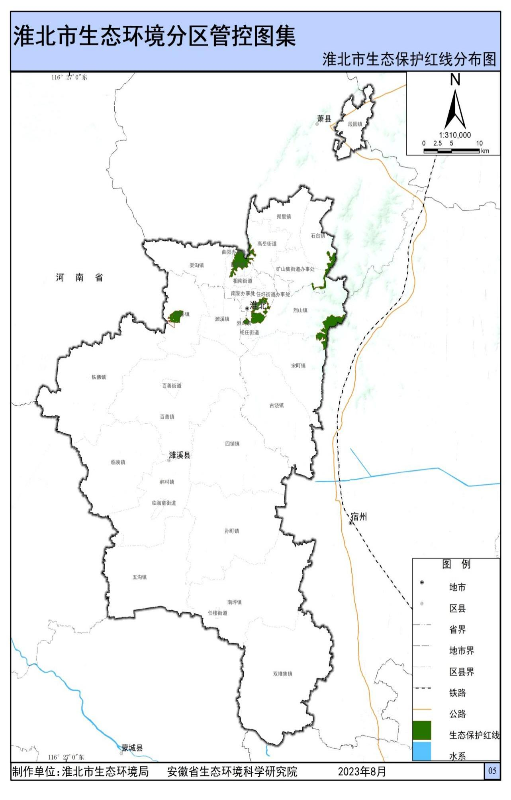
项目所在地

附图八 项目在安徽省环境管控单元图中的位置

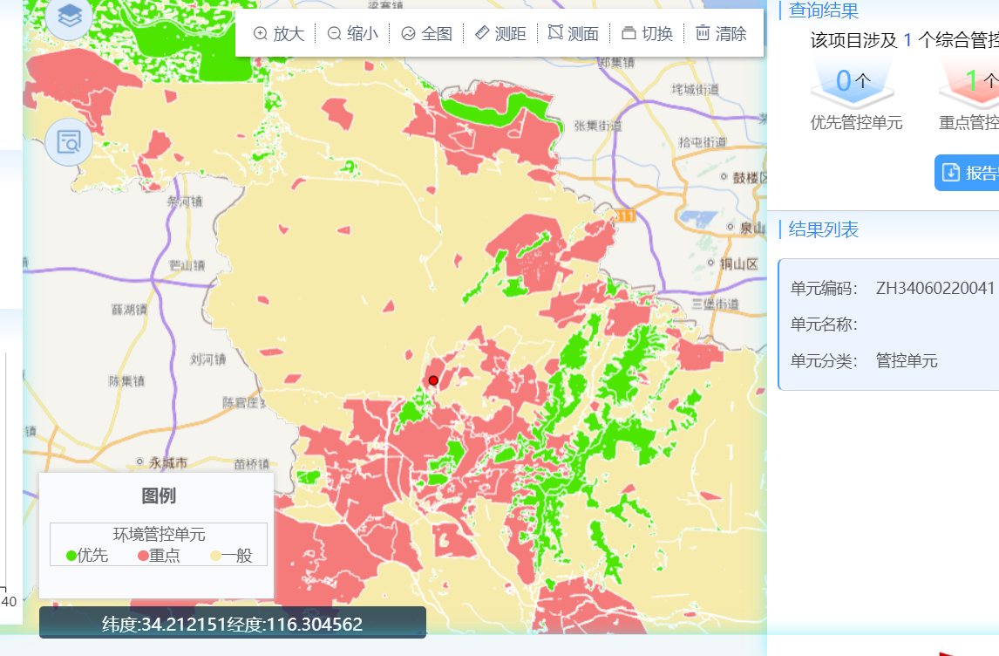
项目位置
附图九 淮北市水环境分区管控图
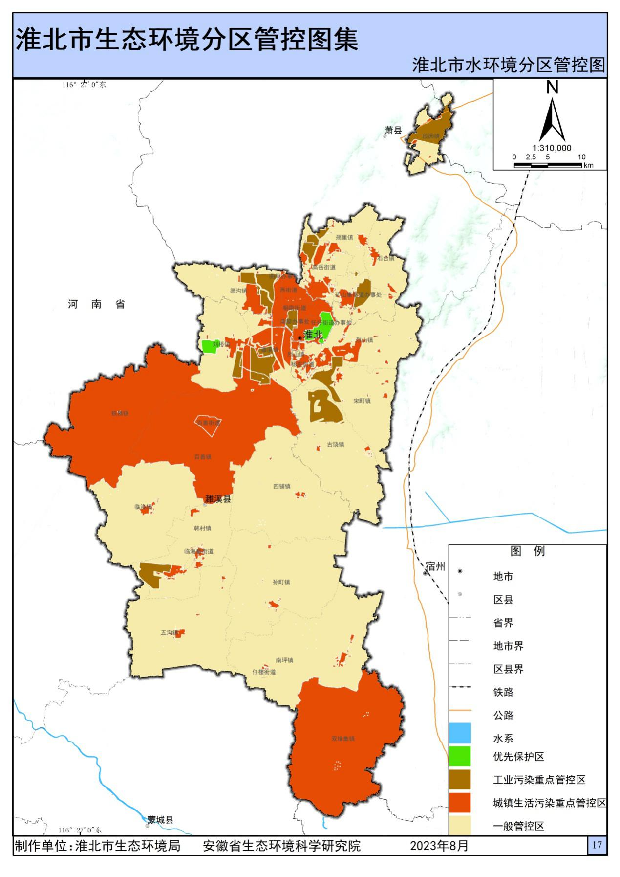
项目所在地
附图十 淮北市大气环境分区管控图
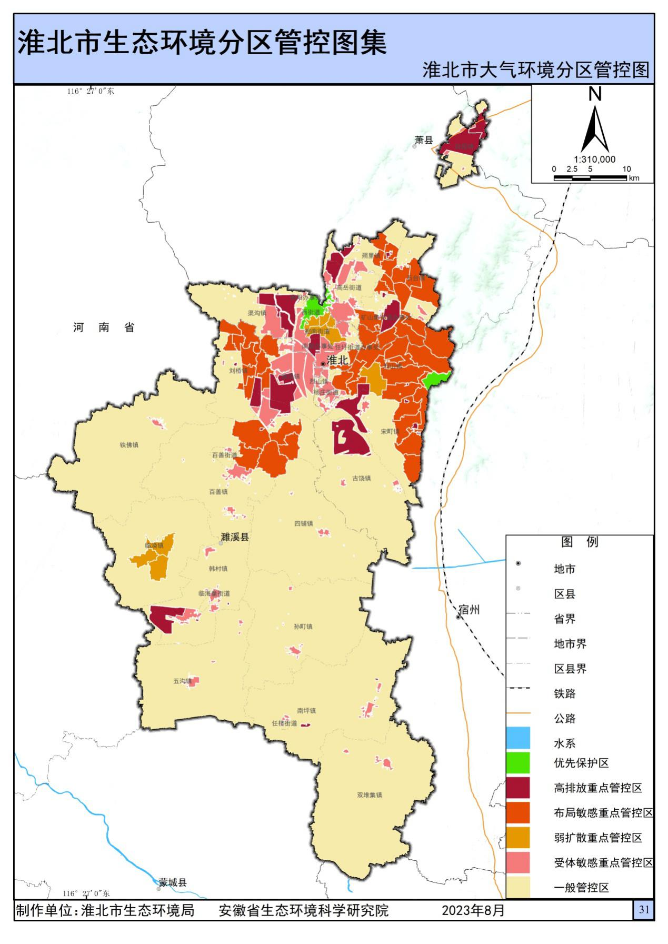
项目所在地

附图十一 淮北市土壤环境风险分区防控图
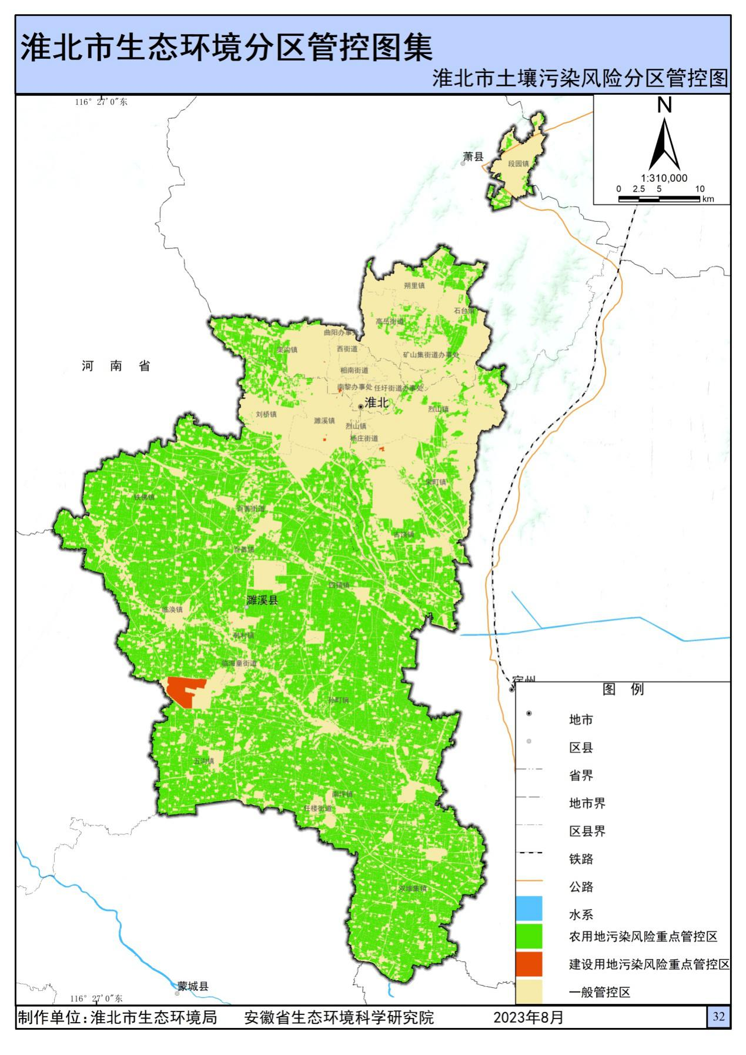
项目所在地

